论文题目：基于遗传算法与多模型融合的

信贷风险预测模型研究

学位类别： 工程硕士

学科专业： 软件工程

年 级： 2018级

研 究 生： 王 祥

指导教师： 楼新远

二零二一年三月

国内图书分类号：TP391.1 密级：公开

国际图书分类号：004

**西 南 交 通 大 学**

**研 究 生 学 位 论 文**

基于遗传算法与多模型融合的

信贷风险预测模型研究

年 级 2018

姓 名 王 祥

申请学位级别 硕士

专 业 软件工程

指 导 教 师 楼新远

二零二一 三月十二日

Classified Index: TP391.1

U.D.C: 004

Southwest Jiaotong University

Master Degree Thesis

Research on Credit Risk Forecasting Model Based on Genetic Algorithm and Multi-model Fusion

Grade: 2018

Candidate: Wang Xiang

Academic Degree Applied for : Master Degree

Speciality: Software Engineering

Supervisor: Lou Xinyuan

Mar 12, 2021

**西南交通大学**

**学位论文版权使用授权书**

本学位论文作者完全了解学校有关保留、使用学位论文的规定，同意学校保留并向国家有关部门或机构送交论文的复印件和电子版，允许论文被查阅和借阅。本人授权西南交通大学可以将本论文的全部或部分内容编入有关数据库进行检索，可以采用影印、缩印或扫描等复印手段保存和汇编本学位论文。

本学位论文属于

1．保密□，在 年解密后适用本授权书；

2．不保密□，使用本授权书。

（请在以上方框内打“√”）

学位论文作者签名： 指导老师签名：

日期： 日期：

西南交通大学硕士学位论文主要工作（贡献）声明

本人在学位论文中所做的主要工作或贡献如下：

1、针对目前信贷风险预测模型存在的问题，围绕国内外对该问题模型的研究，分析了各自存在的优劣点。结合本文研究中使用的用户相关行为数据集，确定了使用集成学习方法和多模型融合的技术来进行信贷风险预测模型的方案。

2、本文的研究主要使用GBDT、XGBoost、LightGBM、Random Forest四种集成学习算法和BP神经网络以及SVM预测用户的信贷风险。围绕当前预测模式存在的问题，根据用户行为挖掘信贷风险相关影响因素，量化具象为相关特征，引入Embedded嵌入法做特征选择，得到最终209维显著性特征，并使用上述集成学习算法建立模型。同时，为了提高模型的准确性，引入多模型融合技术，取长补短，确定各模型之间最佳权重系数。通过单模型以及融合后模型之间对比分析，结果表明多模型融合的预测结果明显优于其他几种单模型。

3、为了进一步提升模型的泛化能力，本文引入模拟达尔文进化论的遗传算法和网格搜索算法对四种集成学习方法进行改进，寻找最优的模型超参数组合，减小陷入局部最优的缺陷。结果表明使用遗传算法改进后的集成学习相较于改进前有了一定程度的提升。同时，从算法多样性和参数多样性两方面再次使用多模型融合技术构建加权融合模型，在测试集上取得了较好的预测效果。

4、设计并实现了在线信贷风险预测模型的系统。通过Tkinter模块和数据的可视化展示了系统的查询模块，使模型结果更加直观地展示。

本人郑重声明：所呈交的学位论文，是在导师指导下独立进行研究工作所得的成果。除文中已经注明引用的内容外，本论文不包含任何其他个人或集体已经发表或撰写过的研究成果。对本论文的研究做出贡献的个人和集体，均已在文中作了明确说明。本人完全了解违反上述声明所引起的一切法律责任将由本人承担。

学位论文作者签名：

日期：

摘要

随着互联网技术的飞速发展以及国家对于互联网金融创新的政策支持，国内互联网金融呈现出蓬勃发展的态势。互联网技术与传统金融领域的结合，相比于传统金融领域商业模式的优势也逐步显现出来。然而在实际贷款过程中，贷款者的宏观因素变化、心理问题、经济环境状况等难以预测，加上央行的征信系统存在结构性缺陷和信息不对称，会导致金融机构的不良贷款余额和不良贷款率。因此精准的信贷风险预测模型不仅是解决这一问题的有效手段，更是各金融机构的核心竞争力之一。

本论文就信贷风险预测的问题，对相关需求进行分析，确定了使用集成学习算法和多模型融合的技术来进行信贷风险预测模型的方案。本文围绕用户的基本信息、相关消费记录、还款账单以及浏览行为，挖掘与在线信贷风险关联特征，引入Embedded嵌入法做特征选择，得到最终209维显著性特征，并通过集成学习方法和多模型融合技术建立了信贷风险预测模型。为了进一步提升预测模型的泛化能力，本文通过对GBDT、XGBoost、LightGBM、Random Forest模型的关键超参数进行研究，提出了使用遗传算法（GA）对在线信贷风险预测模型进行优化，寻找其最优的超参数组合。通过仿真实验对比分析，优化后的单模型各项评价指标均有了一定程度的提升。同时，为了加强个体学习器之间的差异性，引入BP神经网络和支持向量机（SVM），使用Stacking算法分别从算法多样性和参数多样性两个维度进行差异性多模型融合。仿真实验对比显示，利用遗传算法改进后的集成学习做模型融合能够显著提高模型预测的准确性。相较于遗传算法改进前的单模型，最终建立的融合模型各项评价指标提升超过5%。最终模型在测试集上AUC值达到0.97以上，精确度超过97%，预测逾期的准确率达96%以上，对用户信贷风险有较好的预测效果，更适应于解决信贷风险预测的问题。

最后，本文利用Tkinter和数据的可视化展示了系统的计算和查询模块，更加直观地展示信贷风险预测模型的效果。综上，本文研究的信贷风险预测模型具有良好的预测效果和泛化能力，对信贷风险评估具备一定的实际价值。

**关键词：**信贷风险预测；多模型融合；遗传算法；Tkinter

**Abstract**

With the rapid development of Internet technology and the country's policy support for Internet financial innovation, domestic Internet finance has shown a booming trend. The combination of Internet technology and traditional financial field, compared with the advantages of the traditional financial field of business model has gradually emerged. However, in the actual lending process, the change of macro-factors, psychological problems and economic environment of borrowers are difficult to predict, as well as the structural defects and information asymmetry in the credit investigation system of the Central Bank of China, which will lead to the non-performing loan balance and non-performing loan ratio of financial institutions. Therefore, accurate online credit risk prediction model is not only an effective means to solve this problem, but also one of the core competitiveness of financial institutions.

In this paper, the problem of online credit risk prediction, related demand theory analysis, determine the use of integrated learning algorithm and multi-model fusion technology to carry out credit risk prediction model scheme. Focusing on users' basic information, related consumption records, repayment bills and browsing behavior, this paper excavates the characteristics associated with online credit risk, and establishes an online credit risk prediction model by means of integrated learning method and multi-model fusion technology. In order to further improve the generalization ability of the prediction model, this paper studies the key hyperparameters of GBDT, XGBoost, LightTGBM and Random Forest models, and proposes to optimize the online credit risk prediction model by using genetic algorithm (GA) to find the optimal combination of hyperparameters. Through comparative analysis of simulation experiments, each evaluation index of the optimized single model has been improved to a certain extent. At the same time, in order to strengthen the difference between individual learners, BP neural network and support vector machine (SVM) are introduced, and Stacking algorithm is used to carry out the difference multi-model fusion from two dimensions of algorithm diversity and parameter diversity respectively. The comparison of simulation experiments shows that model fusion using the improved ensemble learning based on genetic algorithm can significantly improve the accuracy of model prediction. Compared with the single model before the improvement of genetic algorithm, the evaluation indexes of the fusion model finally established are improved by more than 5%. The AUC value of the final model on the test set reached more than 0.97, the accuracy was more than 97%, and the accuracy of the overdue prediction was more than 96%. It has a better prediction effect on whether the user is overdue repayment, and is more suitable for solving the problem of online credit risk prediction.

Finally, this paper briefly introduces the Tkinter framework and shows the calculation and query modules of the system through the Tkinter framework and data visualization, so as to show the effect of the online credit risk prediction model more intuitively. In conclusion, the online credit risk prediction model studied in this paper has good prediction effect and generalization ability, and has certain practical value for online credit risk assessment.

**Key words:** Credit Risk Forecasting; Multimodel Fusion; Genetic Algorithm; Tkinter

目 录

第1章 绪论 1

1.1 课题研究背景及意义 1

1.1.1 背景及意义 1

1.1.2 拟解决的问题 2

1.2 相关文献综述 2

1.2.1 信贷风险研究现状 2

1.2.2 互联网金融风险研究现状 3

1.2.3 信用风险评估模型研究 4

1.3 创新点 6

1.4 论文组织结构及章节安排 6

第2章 相关知识介绍 9

2.1 集成学习算法概述 9

2.2 机器学习算法理论 9

2.2.1 序列集成算法介绍 9

2.2.2 并行集成算法介绍 14

2.3 模型融合理论 14

2.4 预测模型评价标准 16

2.5 本章小结 19

第3章 基于多模型融合的信贷风险预测模型研究 20

3.1 数据探索及数据预处理 20

3.1.1 信贷数据来源 20

3.1.2 数据特征分析 21

3.1.3 数据清洗及缺失值处理 23

3.2 特征工程构建 25

3.2.1 基础特征构建及处理 25

3.2.2 显著特征筛选 26

3.3 基于机器学习单模型仿真实验及对比分析 28

3.3.1 仿真实验环境 28

3.3.2 仿真实验及实验结果对比分析 29

3.4 差异性多模型融合仿真实验及对比分析 36

3.4.1 算法多样性的模型融合 36

3.4.2 参数多样性的模型融合 37

3.5 本章小结 40

第4章 基于遗传算法（GA）改进及多模型融合的信贷风险预测研究 41

4.1 遗传算法和网格搜索 41

4.1.1 遗传算法GA思想 41

4.1.2 遗传算法的设计与实现 41

4.1.3 遗传算法实例 43

4.1.4 网格搜索 43

4.2 单模型算法改进仿真实验及对比分析 44

4.2.1 单模型超参数优化设计 44

4.2.2 遗传算法改进单模型 44

4.3 单模型算法改进后的模型融合 49

4.3.1 算法多样性的模型融合 49

4.3.2 参数多样性的模型融合 50

4.4 信贷风险预测模型的最终建立 51

4.5 本章小结 52

第5章 基于多模型融合的信贷风险预测模型系统实现 53

5.1 系统开发环境 53

5.2 预测查询模块及预测设计实现 54

5.2.1 系统功能设计 54

5.2.2 预测系统及结果展示 54

5.4 本章小结 58

总结与展望 59

致 谢 61

参考文献 62

攻读硕士学位期间发表的论文及科研成果 66

# 第1章 绪论

## 1.1 课题研究背景及意义

1.1.1 背景及意义

近年来，基于数据挖掘、机器学习等技术，国内互联网金融发展态势迅猛，形式越来越多元化。传统金融和机器学习等互联网技术的融合发展，相比于传统金融领域的模式，其优势也逐步显现出来[1]。随着互联网技术的不断渗透，两者之间的联系也越来越紧密。如今，以P2P借贷、互联网在线支付等商业模式为代表的互联网金融服务正迅速发展，有效缓解了个人和小微企业资金的需求压力。在我国政府2015年的工作报告中明确表示，需加快推进传统金融机构与互联网元素的融合，并确定为我国未来发展的一项重大国家战略计划[2]。以P2P（Peer to Peer，即个人对个人）在线网络贷款为例，在2018年，我国全年P2P在线借贷行业交易额总规模达17948.01亿元人民币，累积在线贷款机构数目逾六千家。随着国家对不良贷款平台整顿力度的加强，2019年清退取缔众多网贷平台，在线贷款交易额急剧下降，但成交额规模仍达9649.11亿元[3]。截止到2020年11月，P2P在线贷款机构平台高峰时期多达约5000家。从贷款省份的分布来看，成交规模排名前三的占据全国贷款余额约90%。

对于以P2P借贷、在线信贷为代表的互联网金融服务商来说，最大的运营风险源自信贷客户的违约信用风险，即如何评估信贷客户的还款能力等。在对信贷客户的评估环节中，可利用平台自身收集的历史信贷数据作为依据之外，中国人民银行的信用调查系统数据也可作为一个机构平台辅助的决策依据。目前，央行的信用调查系统已基本创建了包括企业和个人在内的电子信用档案数据库，截止到2019年9月，央行已收集自然人信息量超9.9亿人，覆盖范围和基数已经非常庞大[4]。但其中仅有约3亿多人存在历史往期的信贷记录，存在大量的数据记录缺失，严重限制了对信贷客户评估的应用范围，较难反映客户的真实信息，对用户信用状况的评估影响较大。如何为金融机构挑选优质贷款用户现已经变成了信用风险管理的核心问题之一，包括预估客户偿还贷款的能力、预测经济环境状况的变化、监测现金储备是否充足等[5]。

本文对信贷客户的风险评估，具有重要的理论和现实意义。

1、有助于提高P2P、在线信贷等平台的风险控制能力[6]

如上文所述，由于缺少对客户的征信数据，因此仅凭征信来评估客户的信用风险往往存在较大的偏差。本文的研究方法是从用户的基本信息、银行卡消费记录、信用卡还款记录以及用户的浏览行为记录来挖掘客户的信息，建立模型全面评估用户的信贷风险等级，从而提高金融平台的风险控制水平，降低平台的坏账率，减少损失，达到系统性防范的目的。

2、对我国信贷风险模型的开发具有一定的借鉴意义

当前，我国政府正在逐步放开征信管制，各个互联网金融平台和民营征信机构创新个人信用风险评估模型，背靠大数据充分挖掘用户的相关特征，并与之业务紧密结合。本文研究中包括的关键特征、选取的模型算法等方面对该类模型的开发具备一定的借鉴意义。

3、对于完善国内金融服务的模式有积极意义[6]

目前国内现有的商业模式中，发展较好的有京东白条、花呗借呗等小贷服务，因为其有平台的交易、支付等众多数据作为支撑。而在传统的金融服务模式下，通常需要抵押实物，难以有效评估其信用风险。在本文的研究中，可以通过客户的基本信息以及消费行为等重新评估贷款客户的信用风险状况，拓宽个人和企业的融资渠道，拓展和完善国内金融的服务模式。

1.1.2 拟解决的问题

信贷风险管理一直是金融服务行业重要的组成部分，尤其对于互联网金融服务尤为重要。而在当前传统的个人及企业信用风险评估形式下，主要依赖于中国人民银行的信用调查系统电子信用档案。如前所述，央行的征信系统存在大量的数据缺失，会大大限制评估客户的范围及评估的准确性。对于互联网金融企业来说，在线信贷业务由于用户的宏观因素变化等问题，导致用户风险模型预测精确度低，客户评级不准确，导致不良贷款余额和不良贷款率。本文通过分析国内外的研究动态，从用户的基本信息、银行卡消费记录、信用卡还款记录以及用户的浏览行为出发，通过数据的探索、预处理、挖掘出相关特征，将机器学习技术与传统信用风险评估方法相结合，建立在线信贷风险评估模型，解决模型预测精度、准确率低以及风险评估误差大的问题，精准评估个人用户信用风险等级。同时为了进一步优化模型的效果，使用遗传算法的思想对GBDT等单模型进行改进，寻找其最优的模型超参数，并运用多模型融合的技术，从算法多样性和参数多样性两方面增强个体学习器之间的差异性，构建加权融合模型，以最优权重参数确定最终融合模型，取得较佳的预测效果，以降低信贷平台的坏账率损失，提高优质客户的收益，也在一定程度上完善央行的征信系统。

## 1.2 相关文献综述

1.2.1 信贷风险研究现状

世界范围内小额贷款最早可追溯到20世纪70年代的孟加拉农业银行，有效缓解了部分个人和企业的资金压力，此后该模式不断发展并趋于成熟，成为个人、企业甚至发展中国家减轻贫困的有效途径[7]。21世纪以来，互联网的普及和互联网技术的发展，一种依靠网络的在线信贷开始逐步发展起来。

关于信贷风险和互联网金融，王汉君（2013）、闫真宇（2013）[8]在关于互联网金融风险的思考中认为互联网金融在现实运行过程中需要解决传统金融自身存在的风险以及互联网技术可能会带来的各项风险。王裕粟[9]认为目前由贷款用户信用风险评估与控制导致的较高不良贷款余额与坏账率已经严重影响到我国金融行业体系的正常发展。建立精准的信贷风险评估模式不仅是各金融平台的迫切需求，更是其机构的核心竞争力。洪娟、曹彬、李鑫[10]等认为互联网技术与传统金融的结合，由于其非标准化、信息技术、安全体系以及法律和监管等问题，互联网金融的风险评估、控制及管理等方面要比传统金融复杂的多。

对于贷款客户的信用风险评估，需借助统计学、运筹学和计算机科学等理论，挖掘该用户数据中所蕴涵的关于信用风险的特征和行为特点，建立相应的预测模型。周贤[11]在新形势下银行信贷风险管理问题研究中分析了当前阶段了我国在信贷风险管理方面存在的一些问题，指出问题主要反映在信用对象以及行业问题两个维度。同时，针对这两个问题提出了新形势下提高信贷风险管理的有效措施。刘佳蒙[12]在商业信贷风险管理存在的问题与对策研究中分析了强化商业信贷风险管理的意义，并从社会环境和认知因素这两大方面的因素下分析我国商业信贷风险管理中存在的问题，同时给出了解决商业信贷风险管理的对策。徐溪蔓[13]在基于时间序列模型的商行信贷规模与风险管理分析中提出了信贷/GDP比率这一指标，这个比率能够反映出未来信贷规模的长期走向，并根据我国商业银行近十年的数据探索了未来信贷风险的管理和监管方向。崔璇在基于贝叶斯模型的信贷风险研究中，利用大数据样本分析，建立贝叶斯信贷风险评估模型，通过直观性的预测结果制定各类客户风险评分值，并根据风险评分值确定是否发放贷款。谢昌文、李黎[14]在基于层次分析法的客户信贷风险预警模型的研究中站在商业银行内部信贷风险管理的角度，分析了影响信贷风险的重要特征因素，并运用层次分析法构建了不同权重的预警模型，以提升对信贷风险的管控能力。

1.2.2 互联网金融风险研究现状

二十一世纪以来，随着互联网的发展，互联网+金融成为金融领域的一个最新发展趋势。基于智能移动设备的普及，用户可直接完成金融服务的注册并使用其金融产品，如京东白条、360借条等。当前发展的互联网金融提供的服务和产品总共包括两种形式，一种是同时提供线上和线下金融服务或产品的销售运营等；另一种是新兴的互联网金融业务类型，只针对互联网用户在线上进行销售及服务[15]。互联网金融的出现拓宽了个人和企业的融资渠道，拓展和完善了国内金融的服务模式。互联网金融给社会生产生活带来极大便利的同时，表现出了比传统金融服务更大的风险，且这种风险往往是不可逆的，更容易引起金融恐慌。

（1）互联网背景下的金融传统风险

互联网背景下的金融传统风险，首当其冲的是市场风险。金融市场本身就具备较大的市场风险，还包括许多外部风险。我国的金融市场虽处于国家的监管之下，但主要依赖于市场经济的管控。其次是流动性风险。当金融机构由于发展方向等原因导致资金供给不足无力偿还用户，此时金融机构便会陷入危机，甚至倒闭，并且这种风险往往是不可逆的[16]。最后是贷款客户的信用风险。对于互联网金融的信贷业务，用户只需要注册并提供身份信息证明以及历史消费记录，即可从平台借贷到一定数量的资金，而忽视了对借贷用户的可用风险的严格评估。若平台没有充足的资金链，一旦资金链断裂，部分公司无法承担后果只能宣布其破产处理。

（2）互联网背景下的金融新风险

在互联网发展的新形势下，新的金融风险也应运而生，这些新的风险正在制约着互联网金融的发展。新形势下的金融新风险，第一个是技术风险。线上的互联网金融依托于智能移动设备上的APP软件来提供相应的服务，尤其对于高并发量的APP来说，技术可能会成为一个制约发展的瓶颈[17]。此外，对于提供信贷服务的平台来说，如何建立精准的评估贷款客户违约风险的模型是一个核心的技术难题。第二个是数据风险。互联网金融交易均是通过对数据信息的处理来实现对资金的管理。在交易过程中，互联网内部会收集大量的交易数据保存在数据库中，若在交易过程中或事后出现数据库数据的丢失或者出错，则相应的资金往来交易状况便会出现混乱，造成无法想象的严重后果。

综上所述，由于我国一些法律法规和规章监管制度尚未完善，互联网金融仍存在较多的风险和危机诱导因素，需要政府和互联网金融机构的共同努力，进一步完善我国互联网金融的监管制度，强化金融监管部门的职责，加强互联网金融机构风险控制指导，稳定我国互联网金融市场的秩序[18]。

1.2.3 信用风险评估模型研究

对于贷款客户的信用风险评估，需借助统计学、运筹学和计算机科学等理论，挖掘该用户的数据中所蕴涵的关于信用风险的特征和行为特点，建立相应的预测模型[19]。

目前国内外关于信用风险评估模型主要有如下几种：

1. 专家类模型

专家类模型是一种传统的信贷风险评估方法，在互联网时代未到来前，贷款用户的数据和历史资料很难全面获取到，对客户的信用状况评估依赖于信贷专家的主观判断，逐渐形成了一套完善的信用风险评估管理体系[20]。例如，应用最为广泛的专家类模式“5C”要素分析法[20]，挑选信贷风险评估的专家，对借款人的品格、偿还能力等五个方面分别进行评估，并赋予其合理的指标权重，最终做出判断。此外，常用的专家类模式还包括LAPP法、CAMEL体系等。专家类模型在指标处理上具有突出优势，且灵活性较好，但此模型过多依赖信贷风险评估专家的主观判断，且评估效率低下。

1. Logistic模型

Logistic模型是目前应用较多信贷风险评估模型，它的模型简单、计算速度快、鲁棒性强、可解释性好，并且可直接预测出借款人发生违约的概率。陈晓兰、任萍[21]在对企业信用风险评价研究中，通过将层次分析法和Logistic这两种模型结合构建组合模型，并对国内部分采样的企业信用风险进行了测评评估。实验结果证实该组合模型对企业的信用风险评估具备重要的参考意义。光丽[22]在对网贷平台借款人的信用进行评估中，通过数据处理、特征提取、显著特征筛选出最终特征指标，再运用Logistic算法进行训练测试建模，得到最终的在线信用贷款风险评估模型，为网贷平台提供了一定的参考意义。呼振凯[23]在网贷中借款人的信用风险评估研究中构建了与用户在线信用风险关联的指标作为训练的特征，并运用K-Means算法将样本做聚类分析，并根据聚类结果从样本中选择其中最合适的正负样本作为训练集，最后使用Logistic算法进行训练及预测，结果证明了模型的预测能力和有效性。

1. 决策树模型

决策树算法拟合样本的能力强，同样可适用于信贷风险评估模型中。徐晓霞、李金林[24]等结合我国当前商业银行的实际状况，基于机器学习和数据挖掘理论中的决策树算法建立了商业银行的信用风险评估体系和评估模型。通过这个模型可以预测出企业是否会违约以及会违约的概率，对于商业银行的信贷风险控制具有很好的指导和借鉴意义。张红梅[25]在分析了房贷信用风险评估的基础上，进一步分析了在房贷信用评估中存在的问题，并重新设计了影响房贷信用风险的指标，选择了决策树算法训练模型来评估房贷的信用风险。马文勤[26]在基于决策树在小额农户信贷风险评估研究中着重描述了C4.5决策树算法相较于其他数据挖掘技术方法对农村小额贷款的客户信用风险评估存在的优势，根据农村信用社信贷业务风险控制的特点提出了一套适合农村信用社的信贷管理的技术框架，该成果给农村小额农户贷款信用风险提供了一定的参考意义。

1. 神经网络模型

神经网络模型是一个复杂的非线性学习函数，在多个领域可以达到较好的预测效果。神经网络最初应用于金融方面是Dutta等在债券信用评级引入的。1994年Altman[27]在公司的财务危机中引入了神经网络作为预测模型，取得了比较好的效果。方先明、熊鹏、张谊浩[28]在信用风险评价模型研究中通过Hopfield神经网络建立了对用户信用风险等级的评估模型。实验证明，该模型相较于其他模型能够更显著地反映出样本的特征，更适用于信用风险的评估。张佳维[29]在分析了国内外模糊神经网络的研究现状，根据现有的指标评估体系，对国内部分银行的真实数据进行预处理，并提出了将模糊神经网络应用于个人信用风险的评估中，最终实验证明模型具有很高的准确率和精确度，为商业银行的个人及企业的信用风险评估提供了更多的依据和参考价值。

## 1.3 创新点

本论文研究重点在于围绕当前评估模型可能导致信贷风险评估出现偏差，客户评级不准确，提出了基于集成学习方法的机器学习技术建立个人信用风险评估模型。为了提高模型预测的准确性，运用Stacking模型融合方法，构建加权融合模型，以最优权重参数确定最终模型。同时，为了进一步优化模型，使用遗传算法对GBDT、XGBoost、LightGBM、Random Forest模型的超参数进行优化，完成了基于用户基本信息、银行卡消费记录、信用卡还款记录和用户浏览行为的个人信贷风险评估模型的设计与实现。最后将该模型在基于Tkinter框架进行了系统化的可视化应用展示。本论文研究的创新点主要包括如下三个方面：

1、在信贷风险预测模型中，为了提升模型的预测精度和风险评估的准确性，使用Stacking算法做模型融合对GBDT、XGBoost、LightGBM、Random Forest、BP神经网络，SVM（支持向量机）构建融合模型，从算法多样性、参数多样性进行差异性模型融合，以最优权重参数确定最终模型，模型的效果大大提升。

2、为了进一步提升模型的泛化能力，本文引入模拟达尔文进化论的遗传算法和网格搜索算法对四种集成学习方法进行改进，寻找最优的模型超参数组合，减小陷入局部最优的缺陷。结果表明使用遗传算法改进后的集成学习相较于改进前有了一定程度的提升。同时，从算法多样性和参数多样性两方面再次使用多模型融合技术构建加权融合模型，在测试集上取得了较好的预测效果。

3、本论文研究中的数据均为脱敏数据，主要通过对脱敏数据的统计加工特征建立模型，摆脱了对用户真实数据的依赖，有助于保护用户隐私数据。

## 1.4 论文组织结构及章节安排

本论文围绕国内外互联网金融企业或平台信贷风险模型评估中存在的问题，结合客户信贷业务流程，利用集成学习、多模型融合、遗传算法等机器学习技术建立行之有效的信贷风险评估预测模型，用以衡量贷款客户的风险评分和等级，减少不良贷款率，增加优质客户的收益，降低平台的风险。此外，本文通过对GBDT、XGBoost、LightGBM、Random Forest这四个集成学习算法的超参数进行研究，利用遗传算法对其进行改进，寻找最优超参数并再次进行多模型融合，对客户的信贷风险进行了精确的评估，并最后进行了系统的可视化展示。具体地，论文的技术路线及结构框架安排如图1-1：



图1-1 论文技术路线及结构框架图

本论文共五章，主要内容如下：

第一章绪论首先介绍了当前互联网金融平台的发展现状，并引出信贷风险评估模型研究的背景和意义，目的是为了解决互联网金融平台对贷款客户信用风险管理的难题。在国内外研究综述中，简要介绍了信贷风险模型和集成学习算法在国内外研究的现状。最后介绍了论文的三个主要创新点和组织结构框架。

第二章主要是本论文研究的相关知识介绍。首先是对集成学习思想的概述，主要包含了序列集成学习算法和并行集成学习算法，分析对比了它们的不同点。其次是机器学习算法的一些理论研究介绍，主要包含了GBDT、XGBoost、LightGBM、Random Forest。再次是模型融合的理论介绍，重点介绍了Stacking算法。最后提出了预测模型的评价指标。

第三章主要为多模型融合的信贷风险预测模型研究的实验部分，包含数据的探索和预处理、特征工程构建、机器学习单模型的仿真实验对比分析以及差异性多模型融合的仿真实验，多模型融合主要从算法多样性和参数多样性加大个体学习器之间的差异性，提升模型融合的整体效果。

第四章重点介绍使用了遗传算法和网格搜索算法优化GBDT、XGBoost、LightGBM、Random Forest这四个单模型超参数的过程。针对四个模型确定不同的域空间，优化不同的超参数组合，有效提升了单模型的泛化能力。同时，再次使用Stacking从算法多样性和参数多样性提升模型融合的效果，并确定最终的信贷风险预测模型。

第五章主要介绍了主要介绍了基于多模型融合的信贷风险预测模型的系统实现过程。首先介绍了开发预测系统的硬件和软件环境。紧接着结合Tkinter模块和数据库相关技术完成了信贷风险预测模型查询模块的可视化工作，展示了预测模块具体实现的界面，同时给出了模型预测的结果，包含是否违约以及违约的概率等相关信息以及用户具体行为的分析。

# 第2章 相关知识介绍

本章节是关于机器学习中集成学习算法预测模型、多模型融合理论以及预测模型相关评价指标的内容介绍。

## 2.1 集成学习算法概述

在有监督学习任务中，机器学习算法的目标是拟合训练集学习出一个稳定的且在各个方面表现较好的模型。但由于模型在训练时存在偏好，所以实际情况有时并不理想，这时可通过多个不同学习器之间的合作、取长补短来完成分类或回归的学习任务，集成学习的思想正是基于这一点[30]。集成学习就是通过算法和训练集先产生若干个基学习器，再使用某种结合策略将它们集成在一起作为整体的学习器，该学习器往往具有更好的泛化能力，同时也可降低陷入局部极小点的风险[31]。

集成学习方法根据个体学习器之间的依赖关系，可分为两个种类，一种是序列集成方法。该种集成学习方法中，第N个学习器的生成依赖于前N-1个学习器的学习效果串行生成，每次通过赋予上一轮分类错误样本更高权重来提高模型对样本的拟合能力[32]。另一种是个体学习器之间不存在强依赖关系，在训练个体学习器时不依赖其他个体学习器，可独立地并行生成。如Bagging通过Boostrap方法对样本做有放回地采样并使用算法做相应的训练以获得不同的个体学习器。表2-1为两类集成学习算法Boosting和Bagging的从样例权重等方面的细节对比：

表2-1 Boosting和Bagging的细节对比

|  |  |  |  |
| --- | --- | --- | --- |
| 集成学习算法 | 样例权重 | 预测函数 | 并行计算 |
| Boosting | 每一轮根据拟合情况调整训练集的权重 | 每个个体学习器根据训练情况拥有不同的权重 | 不支持 |
| Bagging | 训练过程中每个样本的权重相等 | 所有个体学习器权重相等 | 个体学习器之间可并行计算 |

## 2.2 机器学习算法理论

2.2.1 序列集成算法介绍

集成学习中的序列集成算法在生成个体学习器时通过不断拟合前N-1个个体学习器之间的残差来提升模型的整体效果。序列集成学习算法中的Boosting算法的基本思想和序列集成算法类似，在算法用训练集做初始训练时，先“一视同仁”对待训练集中的每个样本，每个训练样本拥有相同大小的权重，在之后的N次迭代中，不断调整训练样本的权重，拟合前一个学习器的残差 [33]。Boosting算法的思想如图2-1所示：



图2-1 Boosting算法流程

（一）GBDT算法

GBDT是一种序列集成学习的决策树模型，在每一轮模型训练中，梯度提升每一次的计算是为了拟合减小上一轮单棵决策树所产生的残差，以使得总体模型具有更好的数据拟合能力，提高模型的训练效果[34]。GBDT做分类或回归任务均可。

（1）梯度提升算法

梯度提升算法在模型训练迭代的过程中，随着每一轮个体学习器的训练，个体学习器的数量增多，可使得损失函数的值显著降低[34]。假设已训练到第N轮，前N-1轮个体学习器融合得到的强学习器为，在训练时的损失函数为，本轮要训练的个体学习器为，则本次训练迭代的损失函数为：

|  |  |  |
| --- | --- | --- |
|  |  | （2-1） |

强学习器的公式如式2-2，其中为各基学习器。

 （2-2）

利用梯度下降方法进行拟合。

 （2-3）

 （2-4）

（2）决策树算法

决策树模型本质即为划分数据集，树的根节点包含全部样本，每个叶子节点包含的是同种类别的样本[35]。决策树的学习过程关键点在于如何确定最优划分属性和最优切分点[36]。以ID3为例，在选取模型的最优划分属性时，选取信息增益最大的特征作为分裂节点从树的根节点自顶向下进行划分，递归生成完整的树结构。

信息熵*Ent*(*D*)定义如式2-5，其中表示样例集合*D*中第*k*类样本所占比例。

 （2-5）

表示在*V*个分支节点中第*v*个属性*A*包含的取值样本，公式如2-6所示：

 （2-6）

GBDT算法中决策树的分裂方法可分为两种，深度优先和广度优先。深度优先是采用递归思想按最大收益叶子生长的方式（Leaf-wise），广度优先是按照层次来构建树（Level-wise）。

按深度优先的方式可以花费较小的代价构建最终的决策树。这种方式的优点是精准度高，拟合数据的能力强，且可以在较短的时间内完成树的生长[37]。另外，树节点构造的过程是顺序的，无法直接进行并行计算。图2-2是决策树按叶子生长的过程。



图2-2 按叶子生长分裂的决策树

按广度优先的方式（按层生长的方式）指每一层的每一个结点都要进行分裂，因此以这种构造方式可以并行加速计算，但在训练时会产生多余的分裂节点[38-41]。此外，模型在训练过程中每次迭代都需要遍历整个数据集，对运算设备的运行内存要求较高[39]。图2-3是按层分裂的决策树生长过程。



图2-3 按层分裂的决策树

（二）LightGBM算法

LightGBM是由微软开发、基于梯度提升树的优化算法，其使用的是histogram算法，模型训练时消耗的内存更低，计算速度更快[42]。为了降低算法在训练时内存的占用以及计算的代价，LightGBM在XGBoost的基础上进行了进一步的优化，使用了直方图优化算法、按叶子生长算法、差加速等[43]。相较于其他提升树算法，在内存占用、训练速度和准确性方面均有较大幅度的提升。

（1）直方图算法优化

相比于其他提升树算法遍历每一个分割点计算分裂增益，直方图算法将连续的浮点数据转换为bin数据，实现特征浮点数据离散化，并最终用直方图的形式表示，整个过程将大规模的数据映射到了直方图上[44]。训练时只需保存特征离散后的值，桶bin值的存储比原本训练样本所占内存大大减少，内存消耗可以降低为原来的八分之一。



图2-4 LightGBM直方图算法内存优化图

（2）基于梯度的单边采样算法（GOSS）

当训练集的规模较大时，训练效率会大大降低，GOSS算法的思想是当数据集较大时，为了提高模型的训练效率，通过梯度的方式选取一定的样本减少数据量，但同时可以确保精度[44]。采取该方法在计算分裂节点信息增益的时候，GOSS会给予不同梯度不同的权重[45]。具体来说，GOSS将每条数据计算好的梯度值按照绝对值大小逆序排序，对于梯度较大的样本直接保留，同时从小梯度的样本中随机采样b条，并赋予其一定的权重[46]。

假设O表示某个固定节点上的训练集，样本损失函数的梯度表示为{*g*1, *g*2, ···, *gn*}。则分割特征j的分割点d定义为：

 （2-7）

 （2-8）

假设上述保留的梯度较大集合*a*×100%为*A*，之后对剩余小梯度样本组成的集合*Ac*采样条样本组成子集*B*。最后，根据公式2-9及2-10公式得出子集*A*∪*B*增益为：

 （2-9）

 （2-10）

（3）LightGBM模型决策树的查找最优分裂点原理

在LightGBM模型中决策树的最优分裂点查找伪代码如下所示：



从LightGBM的伪代码可看出，LightGBM在寻找最优分裂点时，先为每个特征构造直方图，对每一种离散值出现的次数进行统计，并降序排列，之后查找划分出bin桶的个数，对符合条件的bin使用一阶梯度和二阶梯度计算分裂增益，利用计算出的分裂增益从大到小进步排序，并在k个bin上进行搜索，查找出最优分裂特征和分裂点[47]。

（四）三种Boosting算法细节对比

表2-2为GBDT、XGBoost以及LightGBM模型的细节对比，包括树生长模式等。

表2-2 GBDT、 XGBoost和LightGBM模型细节对比

|  |  |  |  |
| --- | --- | --- | --- |
| 模型细节 | GBDT | XGBoost | LightGBM |
| 树生长模式 | 按层生长 | 按层生长 | 受深度限制的按叶子生长 |
| 分裂点搜索方式 | 直接遍历 | 特征预排序（默认） | 直方图算法 |
| 分裂时收益计算方式 | 数据特征 | 数据特征 | #*bin*容器特征 |
| 内存开销 | 大 | 大 | 小 |
| 类别特征 | 需做特殊处理 | One-hot编码 | 直方图数据处理 |
| 并行 | 不支持 | 特征并行 | 特征、数据并行 |
| 是否支持缺失值处理 | 不支持 | 支持 | 支持 |

2.2.2 并行集成算法介绍

集成学习中的并行集成算法，其包含的个体学习器之间不存在强依赖关系，在训练生成过程中某个个体学习器时可独立并行生成，不依赖其他个体学习器。

Bagging属于并行式集成学习算法，Bgging的基本思想是对整体数据集做自助采样法形成T个为个体学习器准备的训练数据集，然后基于每个采样出的数据集合选取相应算法训练出一个基学习器，再使用某种结合策略将它们集成在一起作为整体的学习器[48]。算法的过程如图2-6所示。以随机森林为例，Random Forest样本采样方式同样基于自助采样法生成训练集，再利用决策树相关算法生成基学习器，融合成为随机森林。随机森林中的每棵决策树独立并行生成，因此随机森林在训练时更注重降低模型的方差[49]。

## 2.3 模型融合理论

机器学习理论中的NFL定理告诉我们，不存在某个算法一定优于另外一个算法，算法的优劣仅体现在针对某个领域或某个问题时其是否会产生较好的效果[50]。因此我们可以以适当的方式将多个模型融合，发挥各个模型的长处，扬长避短，提升模型结果的准确度。模型融合就是训练多个模型，按照某种策略集成成为一个更复杂、泛化性能更好的模型。模型融合的策略有如下几种：

1. 投票法

这是一种最简单的模型融合方法，采取投票机制的方法， 依据每个类别的投票票数确定为最终的分类结果[51]。



图2-6 Bagging算法流程

1. 平均法

对于回归任务来说，最常见的融合策略就是使用平均法。对于每个个体学习器，最终的结果为所有个体学习结果的平均。主要包括，简单平均法、加权平均法。

简单平均法公式如下：

|  |  |  |
| --- | --- | --- |
|  |  | （2-11） |

加权平均法公式如下：

|  |  |  |
| --- | --- | --- |
|  |  | （2-12） |

其中，是个体学习器的权重。

1. Stacking算法

除了投票法和平均法，还可以使用一个更强大的方法，再利用一个学习算法（如逻辑回归）的训练过程作为结合方式将各个个体学习器进行组合，称之为学习法，如Stacking等[52-53]。

Stacking算法的步骤如下：

1. 利用初始训练数据集针对T个相同或不同的初级学习算法训练获得T个初级学习器以供结合。
2. 针对测试集中的每一个样本，用T个初级学习器分别预测得到对应的输出，类别标记为它原来的标记，并用次级学习器进行训练。

具体地，Stacking算法的流程伪代码如下：



Stacking的思想如图2-7，图中所采用的为五折交叉验证：

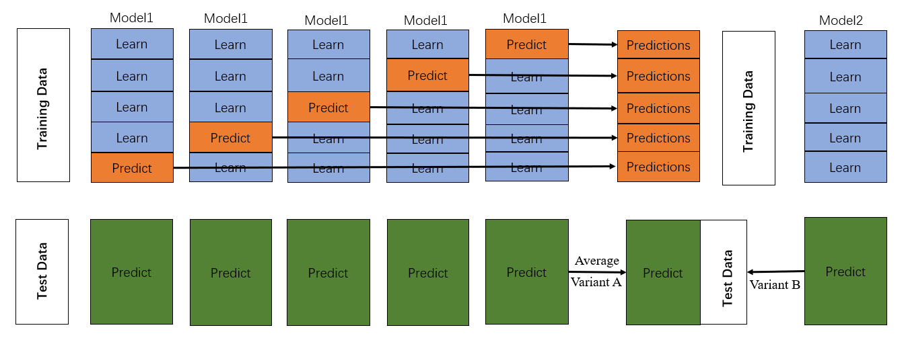

图2-7 Stacking五折训练图

融合模型的第一层中，Training data会输出模型的预测结果，并将预测结果作为输入进入到第二层。Testing data输出的结果作为第二层预测集的输入。此时，第一层的输出进入到第二层，使用次级学习器进行训练及预测。通常来说，第二层的次级学习器为了避免陷入过拟合的风险会采用LR等简单的学习器。

## 2.4 预测模型评价标准

对于预测模型的评价，是验证不同模型之间效果的对比标准[54]。在分类任务中，最常用的模型评价性能度量指标如精度，AUC等。

1. 错误率和精度

精度与错误率是相对应的，精度是指在模型预测结果中预测标签与样本真实标签一致的样本数量占据总的样本数的比率，错误率是指在模型预测结果中预测标签与样本真实标签不一致的样本数量占据总的样本数的比率。具体公式如下：

错误率定义为：

|  |  |  |
| --- | --- | --- |
|  |  | （2-13） |

精度定义为：

|  |  |  |
| --- | --- | --- |
|  |  | （2-14） |

更一般的，使用概率密度函数 来描述错误率和精度：

|  |  |  |
| --- | --- | --- |
|  |  | （2-15） |
|  |  | （2-16） |

（2）查准率和查全率

精度和错误率并不能满足所有任务的需求，比如在判断是否为好瓜时，我们关心有多少比例的好瓜被挑选出来，挑出的好瓜当中有多少是真实的好瓜。本文的分类任务为二分类，评价模型分类结果的混淆矩阵如表2-3：

表2-3 分类结果的混淆矩阵

|  |  |  |
| --- | --- | --- |
| 真实情况 | 预测结果 | |
| 正例 | 反例 |
| 正例 | TP（真正例） | FN（假反例） |
| 反例 | FP（假正例） | TN（真反例） |

查准率P定义如下：

|  |  |  |
| --- | --- | --- |
|  |  | （2-17） |

查全率R的定义为：

|  |  |  |
| --- | --- | --- |
|  |  | （2-18） |

（3）P-R曲线和F1

P-R曲线是描述查准率和查全率变化的曲线，P-R曲线保存训练好的模型对每个样本的预测概率，并按照概率结果的大小进行逆序排序，从概率最大的样本开始，逐一将样本作为正例处理，此时计算出该种情况下的查准率和查全率，绘制图示例如2-8所示：

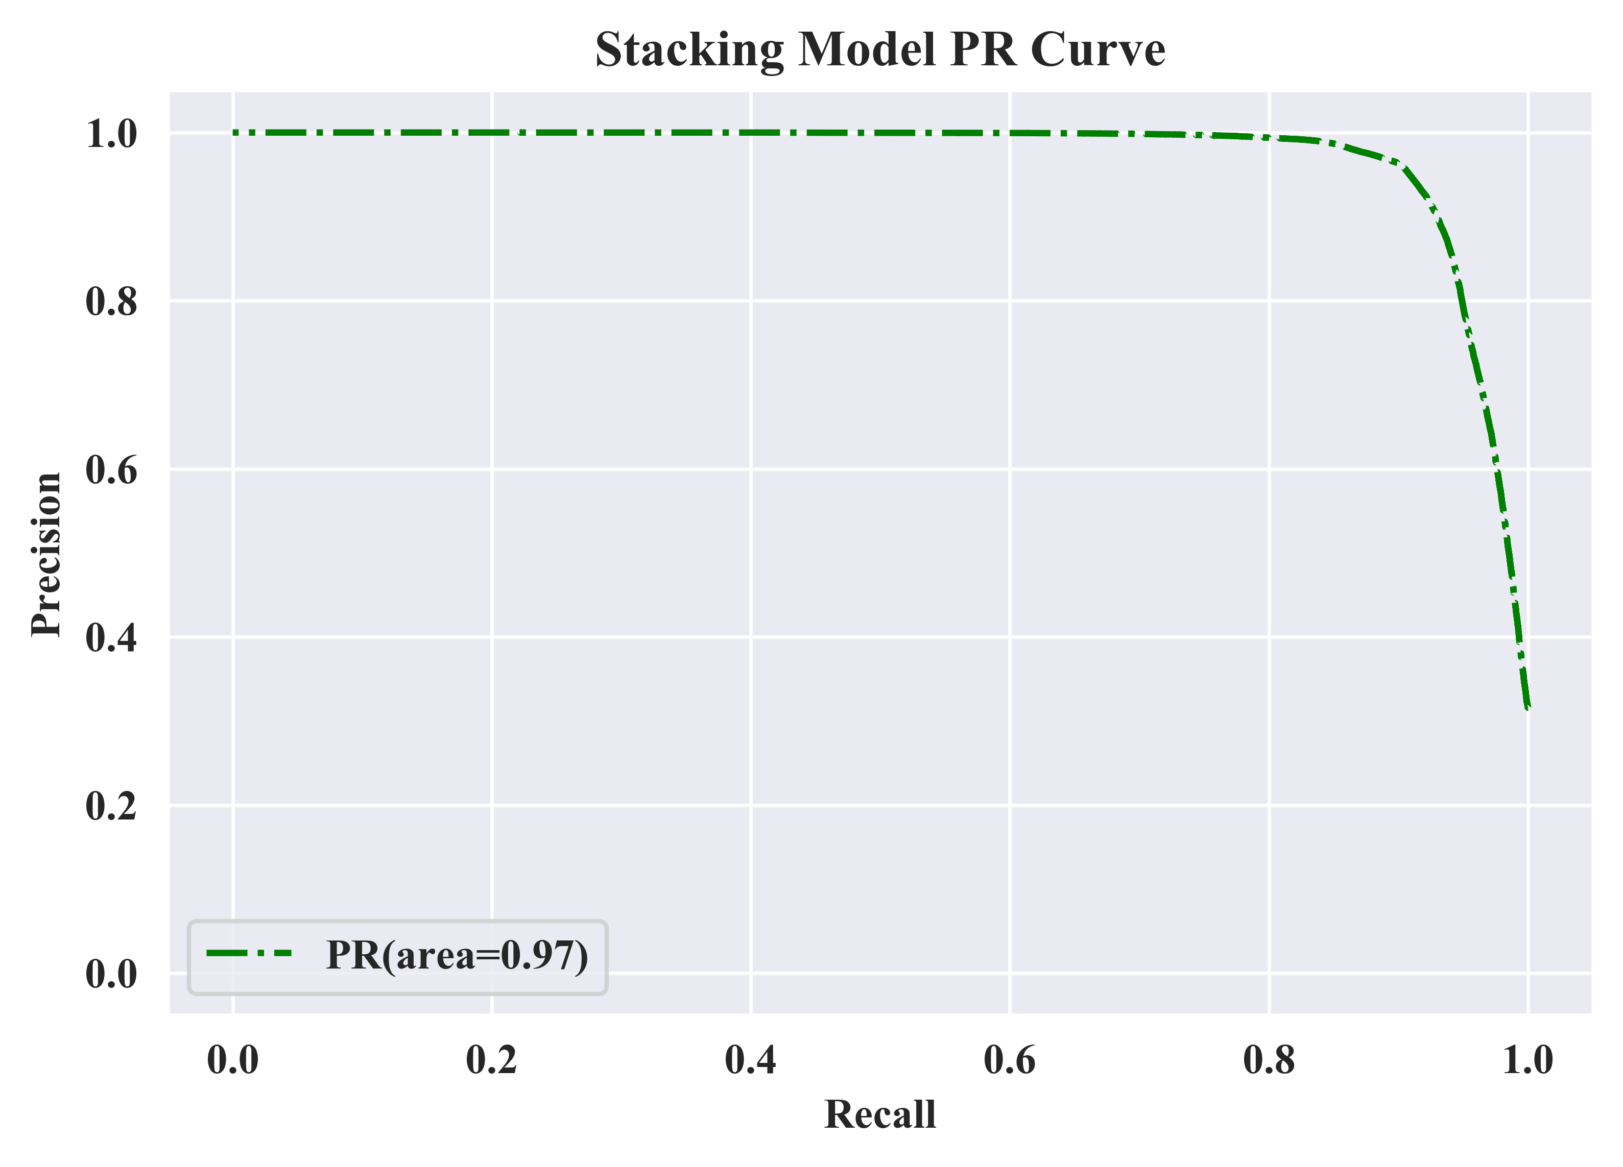

图2-8 P-R图示例

查准率和查全率在一定程度上来说是互斥的，根据具体问题会侧重于一方，有时需在查准率和查全率间做一个平衡，这就是F-Measure，其表达式如下：

|  |  |  |
| --- | --- | --- |
|  |  | （2-19） |

特别地，当 为1时，就是常用的F1度量，公式如下：

|  |  |  |
| --- | --- | --- |
|  |  | （2-20） |

（4）ROC与AUC

ROC曲线与P-R曲线原理及绘制过程相似，唯一不同的是ROC曲线逐一计算的是“真正例率”和“假正例率”，ROC主要侧重于研究样本判断概率排序的优劣[55]。

TPR和FPR的定义如下：

|  |  |  |
| --- | --- | --- |
|  |  | （2-21） |

ROC曲线与坐标轴围成的面积定义为AUC，AUC的计算公式如下：

|  |  |  |
| --- | --- | --- |
|  |  | （2-22） |

AUC值越大，预测概率排序的质量越好，模型的效果越好。

## 2.5 本章小结

本章主要是相关知识的介绍。首先是对集成学习思想的概述，分析对比了它们的不同点。其次是机器学习算法的一些理论研究介绍，主要包含了GBDT、LightGBM、Random Forest以及模型融合的理论介绍。最后给出了信贷风险预测模型的各项评价指标。

# 第3章 基于多模型融合的信贷风险预测模型研究

## 3.1 数据探索及数据预处理

3.1.1 信贷数据来源

本论文研究的基于多模型融合的信贷风险预测模型的数据来源于融360数据挖掘竞赛—用户信贷风险预测。用于训练和测试的数据包括用户的个人信息、用户的历史违约记录信息、在放款前前后相关的浏览行为信息、用户在不同银行的银行卡收入支出记录、平台发放贷款的具体时间信息、所办理的信用卡历史账单记录信息。训练数据和测试数据都做了相应的脱敏处理。

（1）银行卡历史账单流水记录信息

对于用户的银行卡历史账单流水记录，主要包含流水时间、交易金额等。用户银行卡的账单及收入直接关系到用户的消费能力、还款能力等。表3-1为用户的银行卡历史账单流水记录表。

表3-1 用户银行卡历史账单流水记录表

|  |  |  |  |  |
| --- | --- | --- | --- | --- |
| 用户标识 | 流水时间 | 交易类型 | 交易金额 | 工资收入标记 |
| 6965 | 68221 | 0 | 13.756664 | 0 |
| 6965 | 68221 | 1 | 13.756664 | 0 |
| 6965 | 68258 | 0 | 14.449810 | 0 |
| 6965 | 68258 | 1 | 10.527763 | 0 |
| 6965 | 68258 | 1 | 13.651303 | 0 |

（2）用户浏览行为记录表

用户的浏览行为与信贷风险的评估也存在直接联系。在本文的研究中，用户的浏览行为记录包含浏览时间、浏览行为编号等。表3-2为用户浏览行为记录表。

表3-2 用户浏览行为记录表

|  |  |  |  |
| --- | --- | --- | --- |
| 用户标识 | 浏览时间 | 浏览行为数据 | 浏览子行为编号 |
| 34801 | 68588 | 173 | 1 |
| 34801 | 68588 | 164 | 4 |
| 34801 | 68588 | 38 | 7 |
| 34801 | 68588 | 45 | 1 |
| 34801 | 68588 | 110 | 7 |

3.1.2 数据特征分析

数据探索EDA（Exploratory Data Analysis）是指对原始数据通过统计、作图、计算相关性等手段初步探索数据存在形式和内在关系的分析方法，是数据挖掘过程中的重要一环[56]。数据探索的主要价值在于快速熟悉了解和把握数据集，了解变量之间的相关关系以及变量与预测值之间存在的关系等，为数据挖掘后续过程的数据结构和特征集做准备[56]。

（1）用户基本信息表

用户基本信息表中包括职业、教育程度等五个类型的数据，对于每个属性的每一个离散值逾期的比例如图3-1所示：

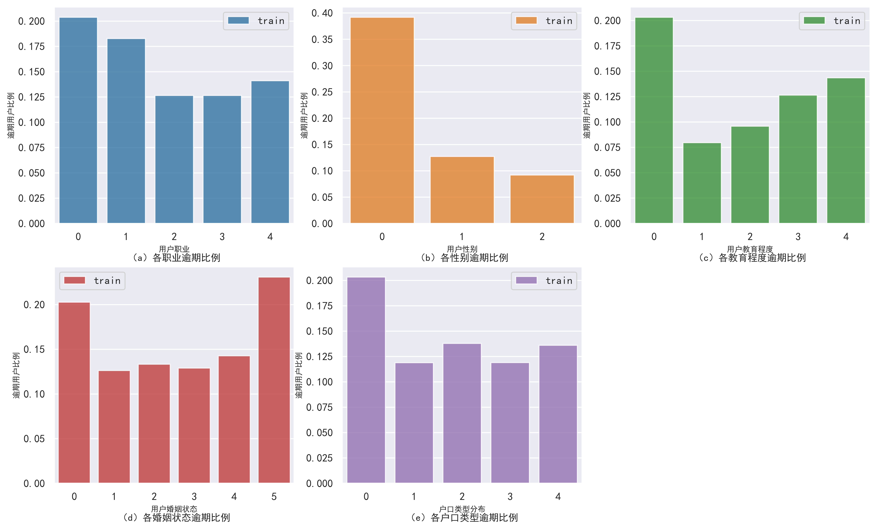

图3-1 每个属性的离散值逾期比例

图3-1的柱状图描述的是用户基本属性的属性值与是否逾期的比例关系，以用性别为例，用户性别为0的逾期占比高达近40%，高于性别为1和2的用户，说明用户性别为0的逾期信贷风险可能较大，与预测值的相关性较大。

1. 银行卡流水记录表

银行卡流水记录数据表主要包括流水时间、交易金额等。对数据表做放款前后行为的对比，放款前/后用户收入和支出笔数、以及放款前/后用户的收入占比分布如图3-2所示。

从图3-2中的柱状图可以明显看出放款前后收入和支出的笔数占比分布发生较为明显的变化，放款前用户的支出笔数为0的占比约0.83，放款后约为0.96，放款后的消费变低。从饼图可以看出，放款前后收入占比为0的均达80%以上，占据主体地位。

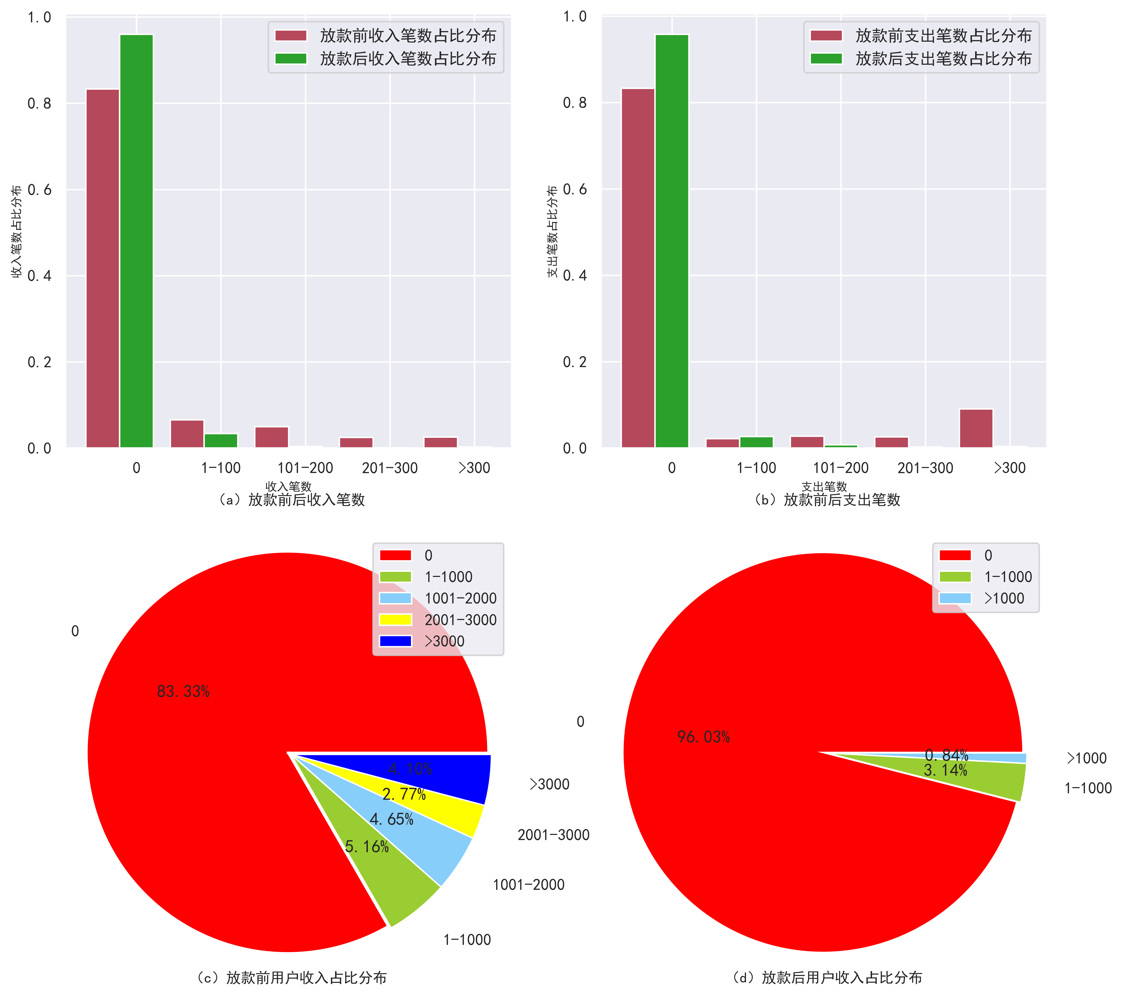

图3-2 用户银行卡流水记录探索

1. 用户浏览行为表

用户浏览行为包括浏览时间、浏览行为编号等。通过放款时间将用户的浏览行为分为放款前和放款后，观察放款前后用户行为的变化。

从图3-3中的散点图对比可以看出，用户在放款前和放款后的浏览行为数据的分布发生较为明显的变化，浏览行为逐渐向放款后聚集。

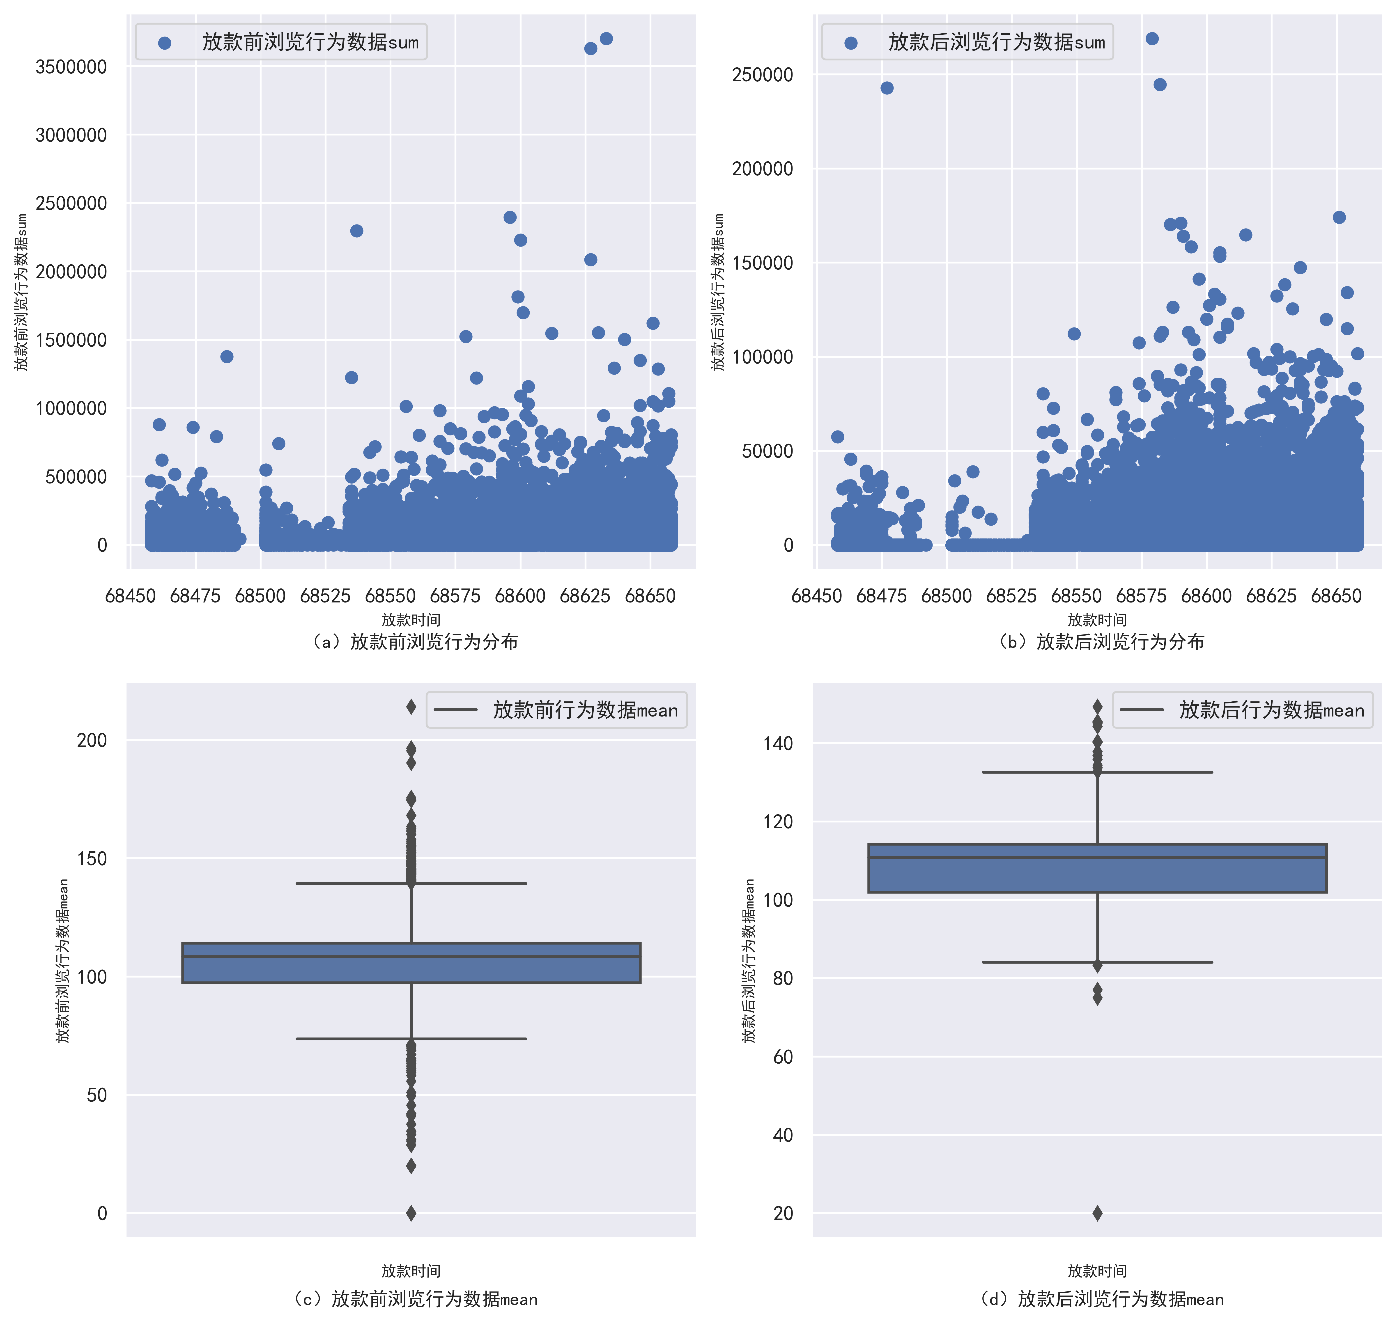

图3-3 放款前后用户浏览行为变化图

3.1.3 数据清洗及缺失值处理

数据是整个建模过程中的基础，数据的质量很大程度上决定了模型最后的效果。在数据挖掘过程中，数据清洗的主要目的是基于数据探索的一些结论，对异常值、缺失值、重复值、噪音数据等进行处理，提高数据的质量，为后续特征工程打好基础[57]。

1. 异常值处理

数据集中的离群点或异常点，在数据分布上与其他数据有显著的不同，离群点亦称异常数据。离群点的存在对于模型的训练会有一定的影响[58]。通常，离群点会显著违反数据或模型的假设分布，因此，我们需要对离群点进行检测并剔除，减少后续建模的影响[58]。常用的离群点检测方法有：

（1）基于统计模型的方法，即建立一个数据模型来预测相对远离的对象。

（2）基于密度的方法，当某个点的周围密度明显与近邻点周围的密度相差很大时判定为异常点。

（3）基于聚类的方法。聚类可以识别相同数据类型的点，用聚类分析的方法就可以识别远离聚类簇的那些离群点。

DBSCAN是一种区别于K-Means原型聚类的基于密度聚类的算法。DBSCAN在算法初始时首先计算出样本中所有的核心对象组成核心对象集合，并从该集合中随机选择一个未被做聚类的核心对象，之后在剩下的样本集合中基于此核心对象找到其所有密度可达的样本并将这些样本标记为已有类别状态，再将这些被标记样本聚合在一起形成一个聚类簇类别样本集合，如此对核心对象进行迭代循环，直到样本集合中的核心对象都有类别则停止运行[59]。

DBSCAN的算法流程如下：

通过TSNE降维和DBSCAN的密度聚类异常点检测效果如图3-4。从图3-4来看，本论文研究的数据中异常点较少，对于离群点予以剔除。

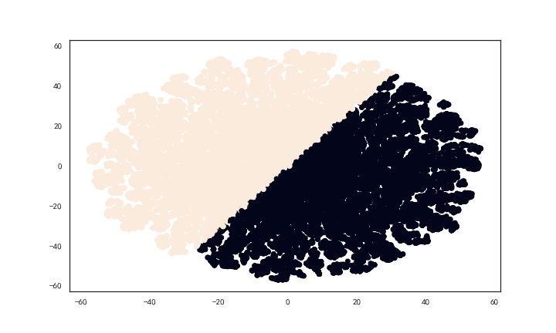

图3-4 密度聚类异常点检测效果图



（二）缺失值处理

在现实的数据中，数据的缺失往往是真实存在、不可避免的。信息的遗漏或者是特征属性不存在均会导致数据的部分缺失。在本文研究的数据中存在大量的缺失，各部分数据缺失的比例如图3-5所示：

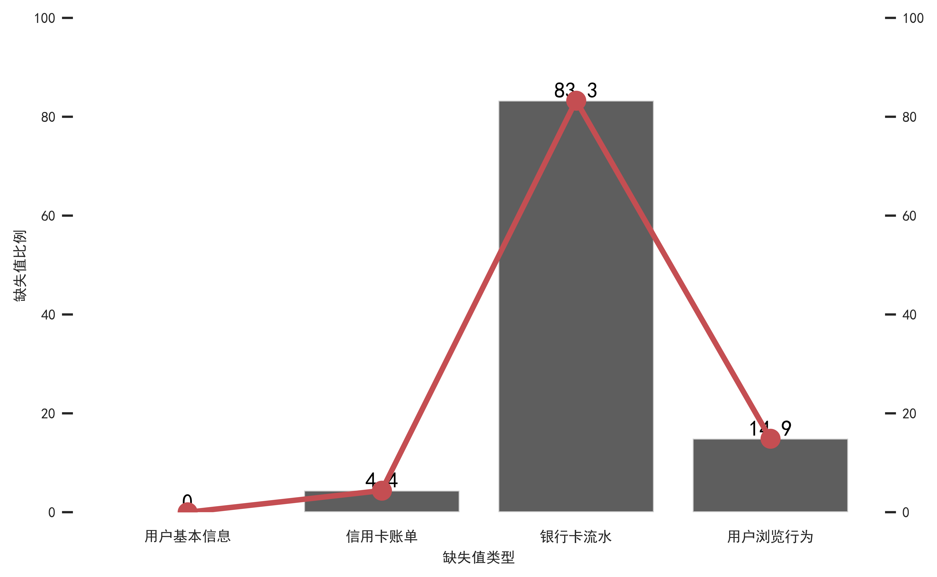

图3-5 各部分缺失值比例

从图3-5中可以看出，用户基本信息无缺失，缺失值比例最多的是银行卡流水记录，仅包含16.7%的用户记录，大部分用户的银行卡流水记录缺失不存在。其次是用户浏览行为记录，存在14.9%的缺失，最后是信用卡账单的缺失比例为4.4%。

对于数据集合中缺失值的处理，主要有三种方式：

1. 直接删除记录

该方法简单易操作，在整体数据量很大且缺失值数据较少的情况下比较有效，但若数据量较少或者缺失值比例较大的话不建议使用，会牺牲大量的数据，丢失很多隐藏的信息，甚至导致数据的分布发生变化。

1. 缺失值填补

对缺失值按照一定规律或方法进行填充，主要的方法如表3-3所示：

表3-3 缺失值填补的方法

|  |  |
| --- | --- |
| 插补方法 | 方法描述 |
| 平均值 | 使用该特征下所有存在值的平均值填充 |
| 固定值 | 使用某一固定值（如0或-1等）填充 |
| 最临近值插补 | 使用与缺失值最接近的样本值进行插补 |
| 回归预测 | 通过建立回归模型对特征中的缺失值进行预测 |
| 插值法 | 利用插值函数（如拉格朗日插值法）进行填充 |

（3）不处理

无论是删除缺失值或者是插值，都可能引入新的噪声数据，不符合原本数据的分布和客观事实。因此，在许多情况下，希望保持原始信息不变的前提下进行处理。在建模过程中，有些算法无法直接处理带有缺失值的数据，也有一些模型本身就可以处理带有缺失值的样本，如XGBoost、LightGBM、CatBoost等。

综上，对于缺失值的处理，需要综合考虑数据缺失的原因、数据缺失的类型、缺失比例等因素，选取最适合该数据分布的缺失值处理方法。

## 3.2 特征工程构建

特征工程是利用相关领域知识，从原始提供的数据集合中获取可用于模型训练的特征集合数据。这些特征数据要求可以较为完整地包含整个数据集合的信息，并且利用这些特征数据可以使得模型具有很好的泛化能力、性能达到最优[60]。在数据挖掘的整个流程中，特征工程的工作量占据了一半以上。最终模型的成功取决于数据和算法，而其中数据在算法中的表现就是特征，即特征工程结果的输出。因此，特征工程质量的优劣很大程度上可以决定模型最终的预测效果和泛化能力。

3.2.1 基础特征构建及处理

（1）类别特征--用户基本信息表

用户基本信息表中的数据类型均为均为类别型变量，是离散和无序的，考虑量纲等影响，对这些属性采取One-Hot独热编码。对属性做独热编码操作，一是为了消除离散、无序属性在模型计算距离时的影响，二是可以增加特征的维数，给予模型更多的信息。在独热编码之后，对特征进行组合构造，进一步增加特征的数量。最终由用户基本信息表构造的特征共301维。

（2）非类别特征

基于信用卡账单表、银行卡流水记录表、用户浏览行为表中的数据均为脱敏数据，所以对该表做特征主要从统计特征出发。具体地，根据用户的行为时间和放款时间，将用户的所有账单记录分为放款前、放款后以及不区分放款前后这三种情况。对信用卡、银行卡账单、浏览行为的统计特征主要包括求和sum，计数count等。由类别特征及非类别特征组成初始基础特征共计1636维。具体地，图3-6所展示的为部分类别特征和非类别特征信息。

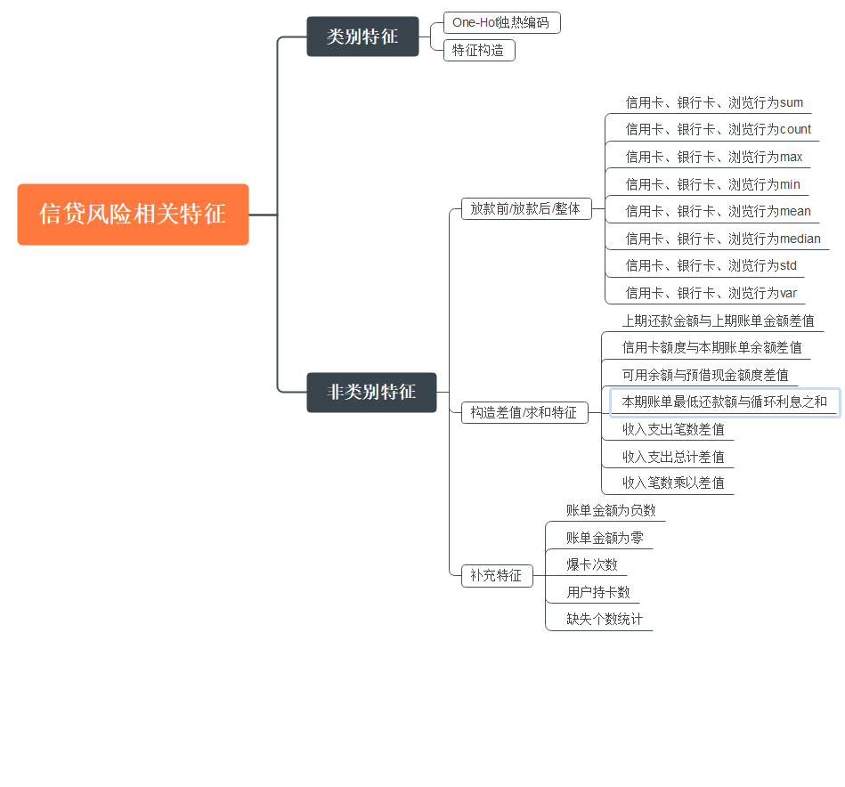

图3-6 类别及非类别特征示意图

3.2.2 显著特征筛选

在特征工程中，通过上述的特征构建会形成部分无用、冗余、重要性低的特征，这类特征对于模型训练无用甚至会影响模型的训练效果。特征选择就是从已提取的特征集合中选取最能代表数据集合信息、对模型训练有效的特征子集[61]。特征选择的要求，首先要求选取的特征子集对于学习器应具有很好的可分性，即该特征子集能够使得模型对于不同类别具有很好的区分度。其次，特征应具有可靠性，仅保留可靠真实的特征，再次，选取的特征之间应尽可能排除冗余保持独立，对于相关性较强的多个特征尽量只保留一个。最后要求所选择的特征数量应尽可能少，同时损失的信息量尽量小[62]。

机器学习中常用的特征选择方法有三种，分别为嵌入法、过滤法以及包裹法。Filter过滤法通过计算评估的每个特征与最终真实标签之间的相关性来进行评估，保留相关系数较大的特征形成特征子集[63]。Wrapper法特征选择与过滤法不同，其需要多次训练模型，针对不同问题领域选取相应指标作为学习器的每次运行的优劣标准，如递归消除特征法[64]。Embedded嵌入法主要包含两种，一种是利用在模型中加入惩罚项做特征选择，如在损失函数中加入L1正则化项等。另一种嵌入法是基于树模型的生成过程来做特征选择，在生成树模型的过程中，越靠近根结点，其重要性越高，如GBDT、XGBoost等均可作为基模型用作特征选择。

使用嵌入法做特征选择时，在训练完成后即可获取训练集中每个特征重要性系数，这些系数实际上代表了该特征对于模型的贡献值或者重要性[65]。基于这种贡献值评估，筛选出对建立模型最有用的特征。在本文研究的特征中，特征重要性排序如图3-7。

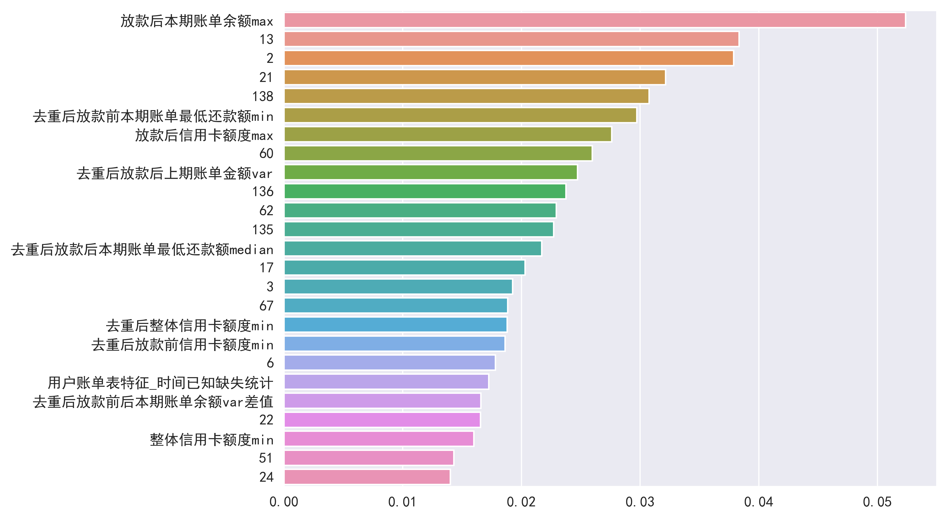

图3-7 特征重要性排序柱状图

从图3-7可以看出，特征重要性排名靠前的基本是信用卡账单和用户基本信息以及用户的浏览行为。其中，放款后本期账单余额max的贡献度最大，逾0.05。图中的数字特征为用户基本信息通过特征构造形成。

对于多个特征之间的强相关性，需要去除冗余特征，仅保留一个，以放款前信用卡额度sum、放款后本期账单余额sum和放款前可用余额sum为例，图3-8为其三者的相关性示意图。

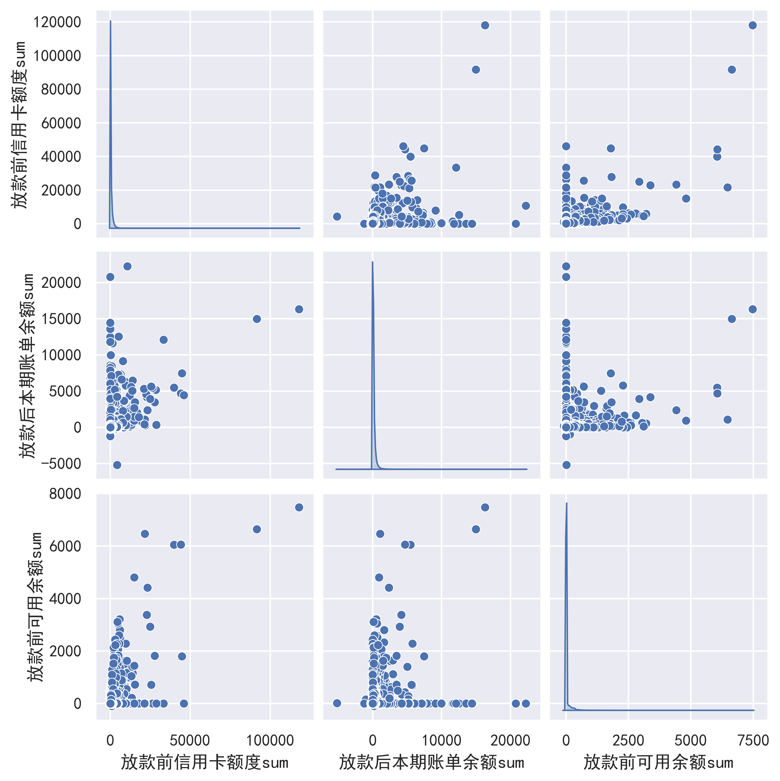

图3-8 三个特征相关性图

从图3-8可以看出，三者相关性不强，不存在冗余特征。最终，在本文的研究中，选取了贡献度超过0.001的特征，共计209个用于后续模型的训练学习。

## 3.3 基于机器学习单模型仿真实验及对比分析

将本文研究的数据集随机分为两部分，80%用于模型的训练，剩余的20%用于模型的结果测试，并给出具体的模型评估指标结果及可视化。

3.3.1 仿真实验环境

关于基于机器学习的信贷风险预测研究仿真实验所使用的硬件和软件配置环境如表3-4和表3-5所示。

表3-4 实验硬件配置环境

|  |  |
| --- | --- |
| 硬件 | 详细信息 |
| CPU | Intel(R) Core(TM) i7-10710U CPU @ 1.10GHz |
| RAM | 16G |
| 硬盘 | 500GSSD |

表3-5 实验软件配置环境

|  |  |
| --- | --- |
| 软件 | 详细信息 |
| 操作系统 | Win10 64位 |
| 实验平台 | Python 3.6.1和Anaconda |
| Scikit-learn | 0.23.2 |
| LightGBM | 3.1.0 |
| Keras | 2.2.4 |

3.3.2 仿真实验及实验结果对比分析

在本文的研究中，单模型主要基于集成学习方法建立模型，集成学习方法比单个学习器具有更优的学习性能，主要包括两种，分别是序列化集成学习和并行化集成学习方法。本文采用了四种集成学习方法，包括GBDT、XGBoost、LightGBM、Random Forest。为了使得模型融合的个体学习器具有较大的差异性，加入了支持向量机SVM和BP神经网络，提升模型融合的整体效果。

1. 基于GBDT建立模型

对于GBDT的结构和参数设置，由于是进行分类任务的学习，使用GBDT的GradientBoostingClassifier分类类。本文选用GDBT的损失函数为deviance。除此之外，还需要设置弱学习器的最大迭代次数以及学习率等。

GBDT模型的训练和预测结果如图3-9所示。

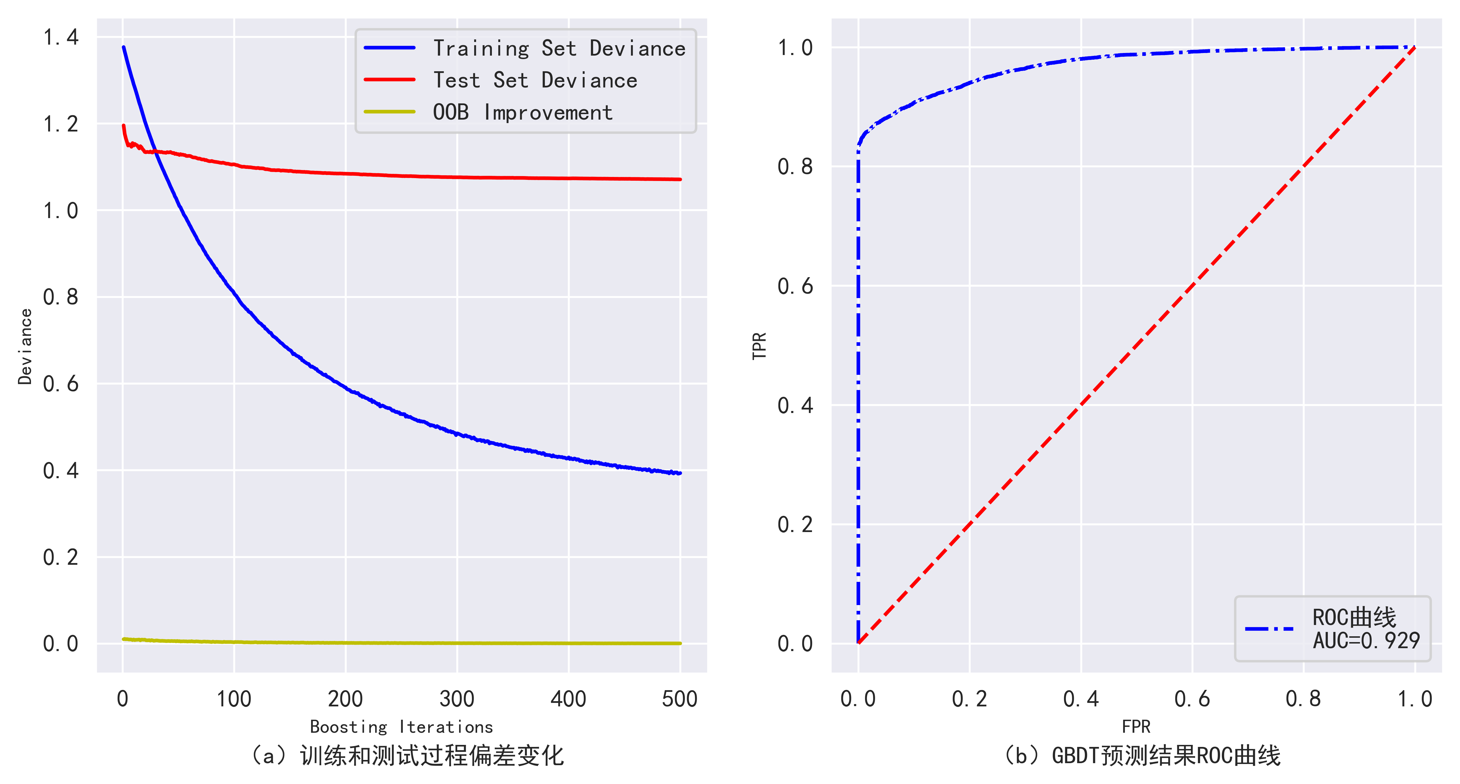

图3-9 GBDT模型预测损失变化和ROC曲线

图3-9左图为GBDT在训练时随着个体学习器的增加，训练集损失和测试集损失的变化图以及OOB Improvement的趋势变化。图3-8右图为模型的ROC曲线，AUC的值，即ROC曲线与坐标轴围成的面积为0.929。

GBDT模型结果的混淆矩阵如表3-6：

表3-6 GBDT单模型预测结果混淆矩阵

|  |  |  |  |  |
| --- | --- | --- | --- | --- |
|  | precision | recall | F1-score | support |
| 0 | 0.99 | 0.87 | 0.93 | 10986 |
| 1 | 0.86 | 0.98 | 0.92 | 8380 |
| accuracy |  |  | 0.92 | 19366 |
| macro avg | 0.92 | 0.93 | 0.92 | 19366 |
| wight avg | 0.93 | 0.92 | 0.92 | 19366 |

（2）基于XGBoost建立模型

XGBoost是GBDT的升级版，加入了正则化项、缺失值处理等。XGBoost的参数中Booster参数一般可以调整模型训练和测试的效果和计算代价。

XGBoost在训练时损失值变化过程如图3-10所示。

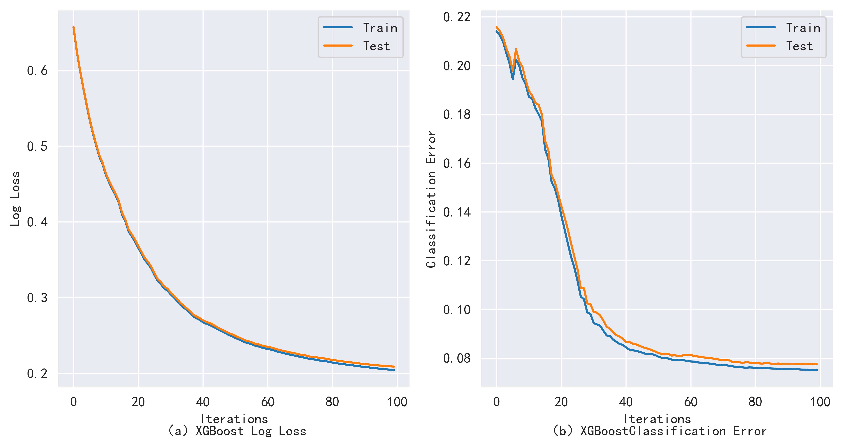

图3-10 XGBoost模型训练对数损失和错误率

图3-10的左图为XGBoost在训练集和测试集上的对数损失函数值变化曲线图，图3-10的右图为XGBoost分类器的错误率变化曲线图。从图中可以看出，随着训练过程中个体学习器数量的增加，训练集和测试集上的对数损失和分类误差都下降到较低位置并保持平缓，从测试集上看并未出现过拟合的情况。

图3-11展示的是信贷风险预测模型中XGBoost模型预测结果的ROC曲线和PR曲线，由图中可以看出，预测效果较好，AUC的值达到了0.936。

XGBoost模型结果的混淆矩阵如表3-7所示。

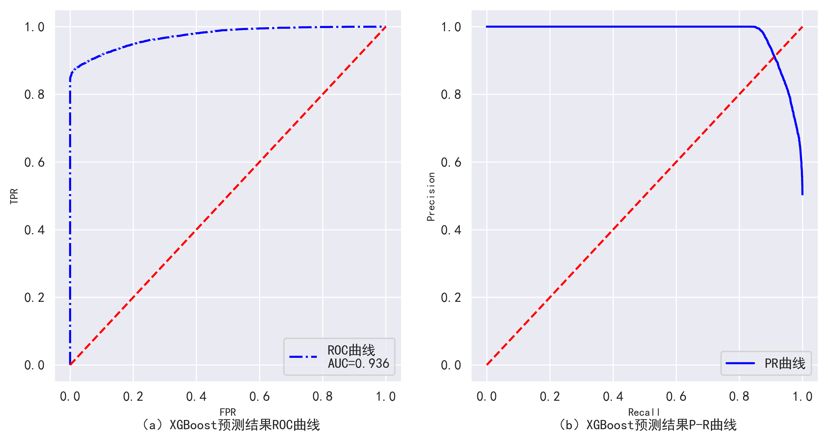

图3-11 XGBoost模型预测结果的ROC曲线和P-R曲线

表3-7 XGBoost单模型预测结果混淆矩阵

|  |  |  |  |  |
| --- | --- | --- | --- | --- |
|  | precision | recall | F1-score | support |
| 0 | 0.99 | 0.87 | 0.93 | 11051 |
| 1 | 0.85 | 0.99 | 0.92 | 8315 |
| accuracy |  |  | 0.92 | 19366 |
| macro avg | 0.92 | 0.93 | 0.92 | 19366 |
| wight avg | 0.93 | 0.92 | 0.92 | 19366 |

（3）基于LightGBM建立模型

LightGBM是在XGBoost基础上采用直方图算法做了进一步的优化。LightGBM的参数优化主要从两个方面出发，一个是从提高准确率角度，可对学习率、叶子节点数进行调优。另一种是从降低过拟合角度，调整工具箱数、L1正则和L2正则、执行切分的最小增益等。

LightGBM模型预测结果如图3-12。如图3-12所示，前两张图片是所有测试集上用户违约概率的分布图，违约概率0.5以上的明显少于违约概率为0.5以下的，且向两端靠拢，中间段分布的样本较少。从预测概率的分布情况来看，模型可以以较高的确信度将正负样本分隔开。后两张分别为ROC曲线和P-R曲线，ROC曲线显示LightGBM模型结果的AUC值为0.931，与GBDT和XGBoost基本持平。从ROC曲线来看，模型预测结果的概率分布较好

用户信贷风险预测模型中的LightGBM模型结果混淆矩阵如表3-8所示，从表中可以看出，与GBDT和XGBoost一样，预测0的准确度较高，对1预测的准确率较低，未能达到理想条件。

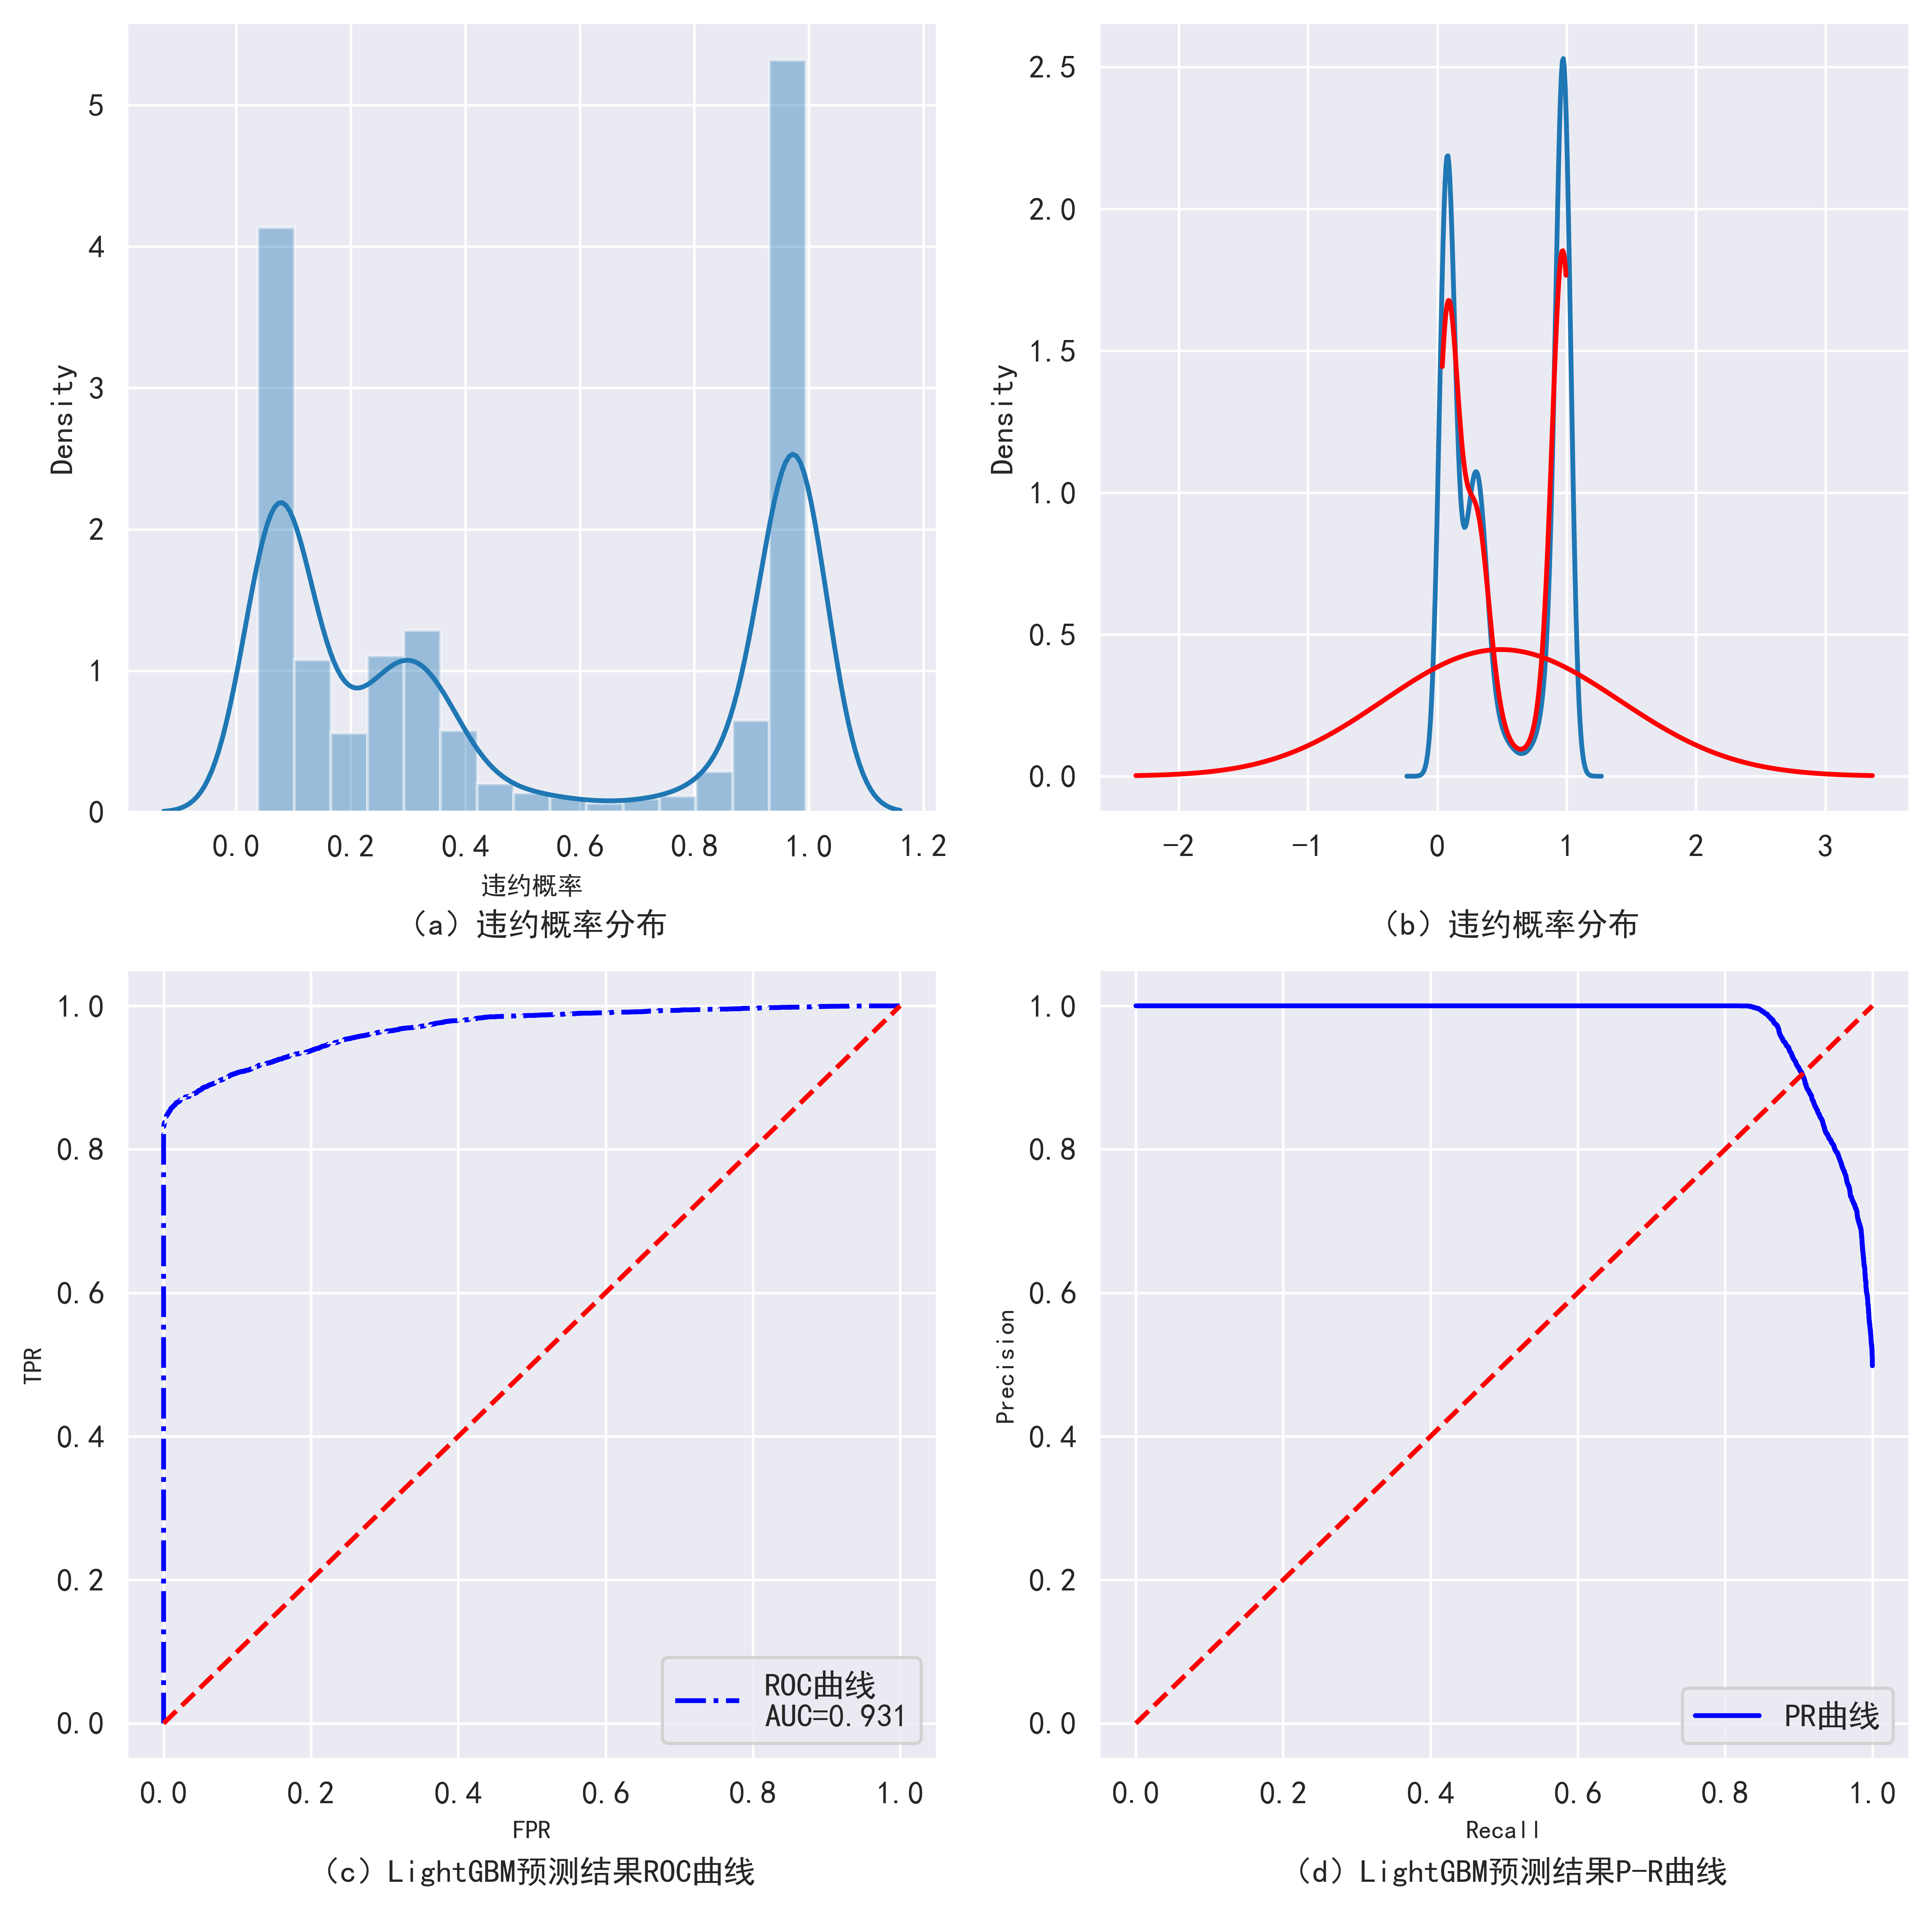

图3-12 LightGBM单模型预测概率分布及预测结果评价

表3-8 LightGBM单模型预测结果混淆矩阵

|  |  |  |  |  |
| --- | --- | --- | --- | --- |
|  | precision | recall | F1-score | support |
| 0 | 0.99 | 0.87 | 0.93 | 11071 |
| 1 | 0.85 | 0.99 | 0.92 | 8295 |
| accuracy |  |  | 0.92 | 19366 |
| macro avg | 0.92 | 0.93 | 0.92 | 19366 |
| wight avg | 0.93 | 0.92 | 0.92 | 19366 |

（4）基于Random Forest建立模型

随机森林Random Forest在模型训练过程中为了进一步降低方差，除了引入样本扰动之外，还加入了属性扰动。关于参数，随机森林的参数可分为两类，一类是关于决策树的参数，如max_depth等，另一类是随机森林特有的参数，如bootstrap等。

Random Forest模型预测结果如图3-13。

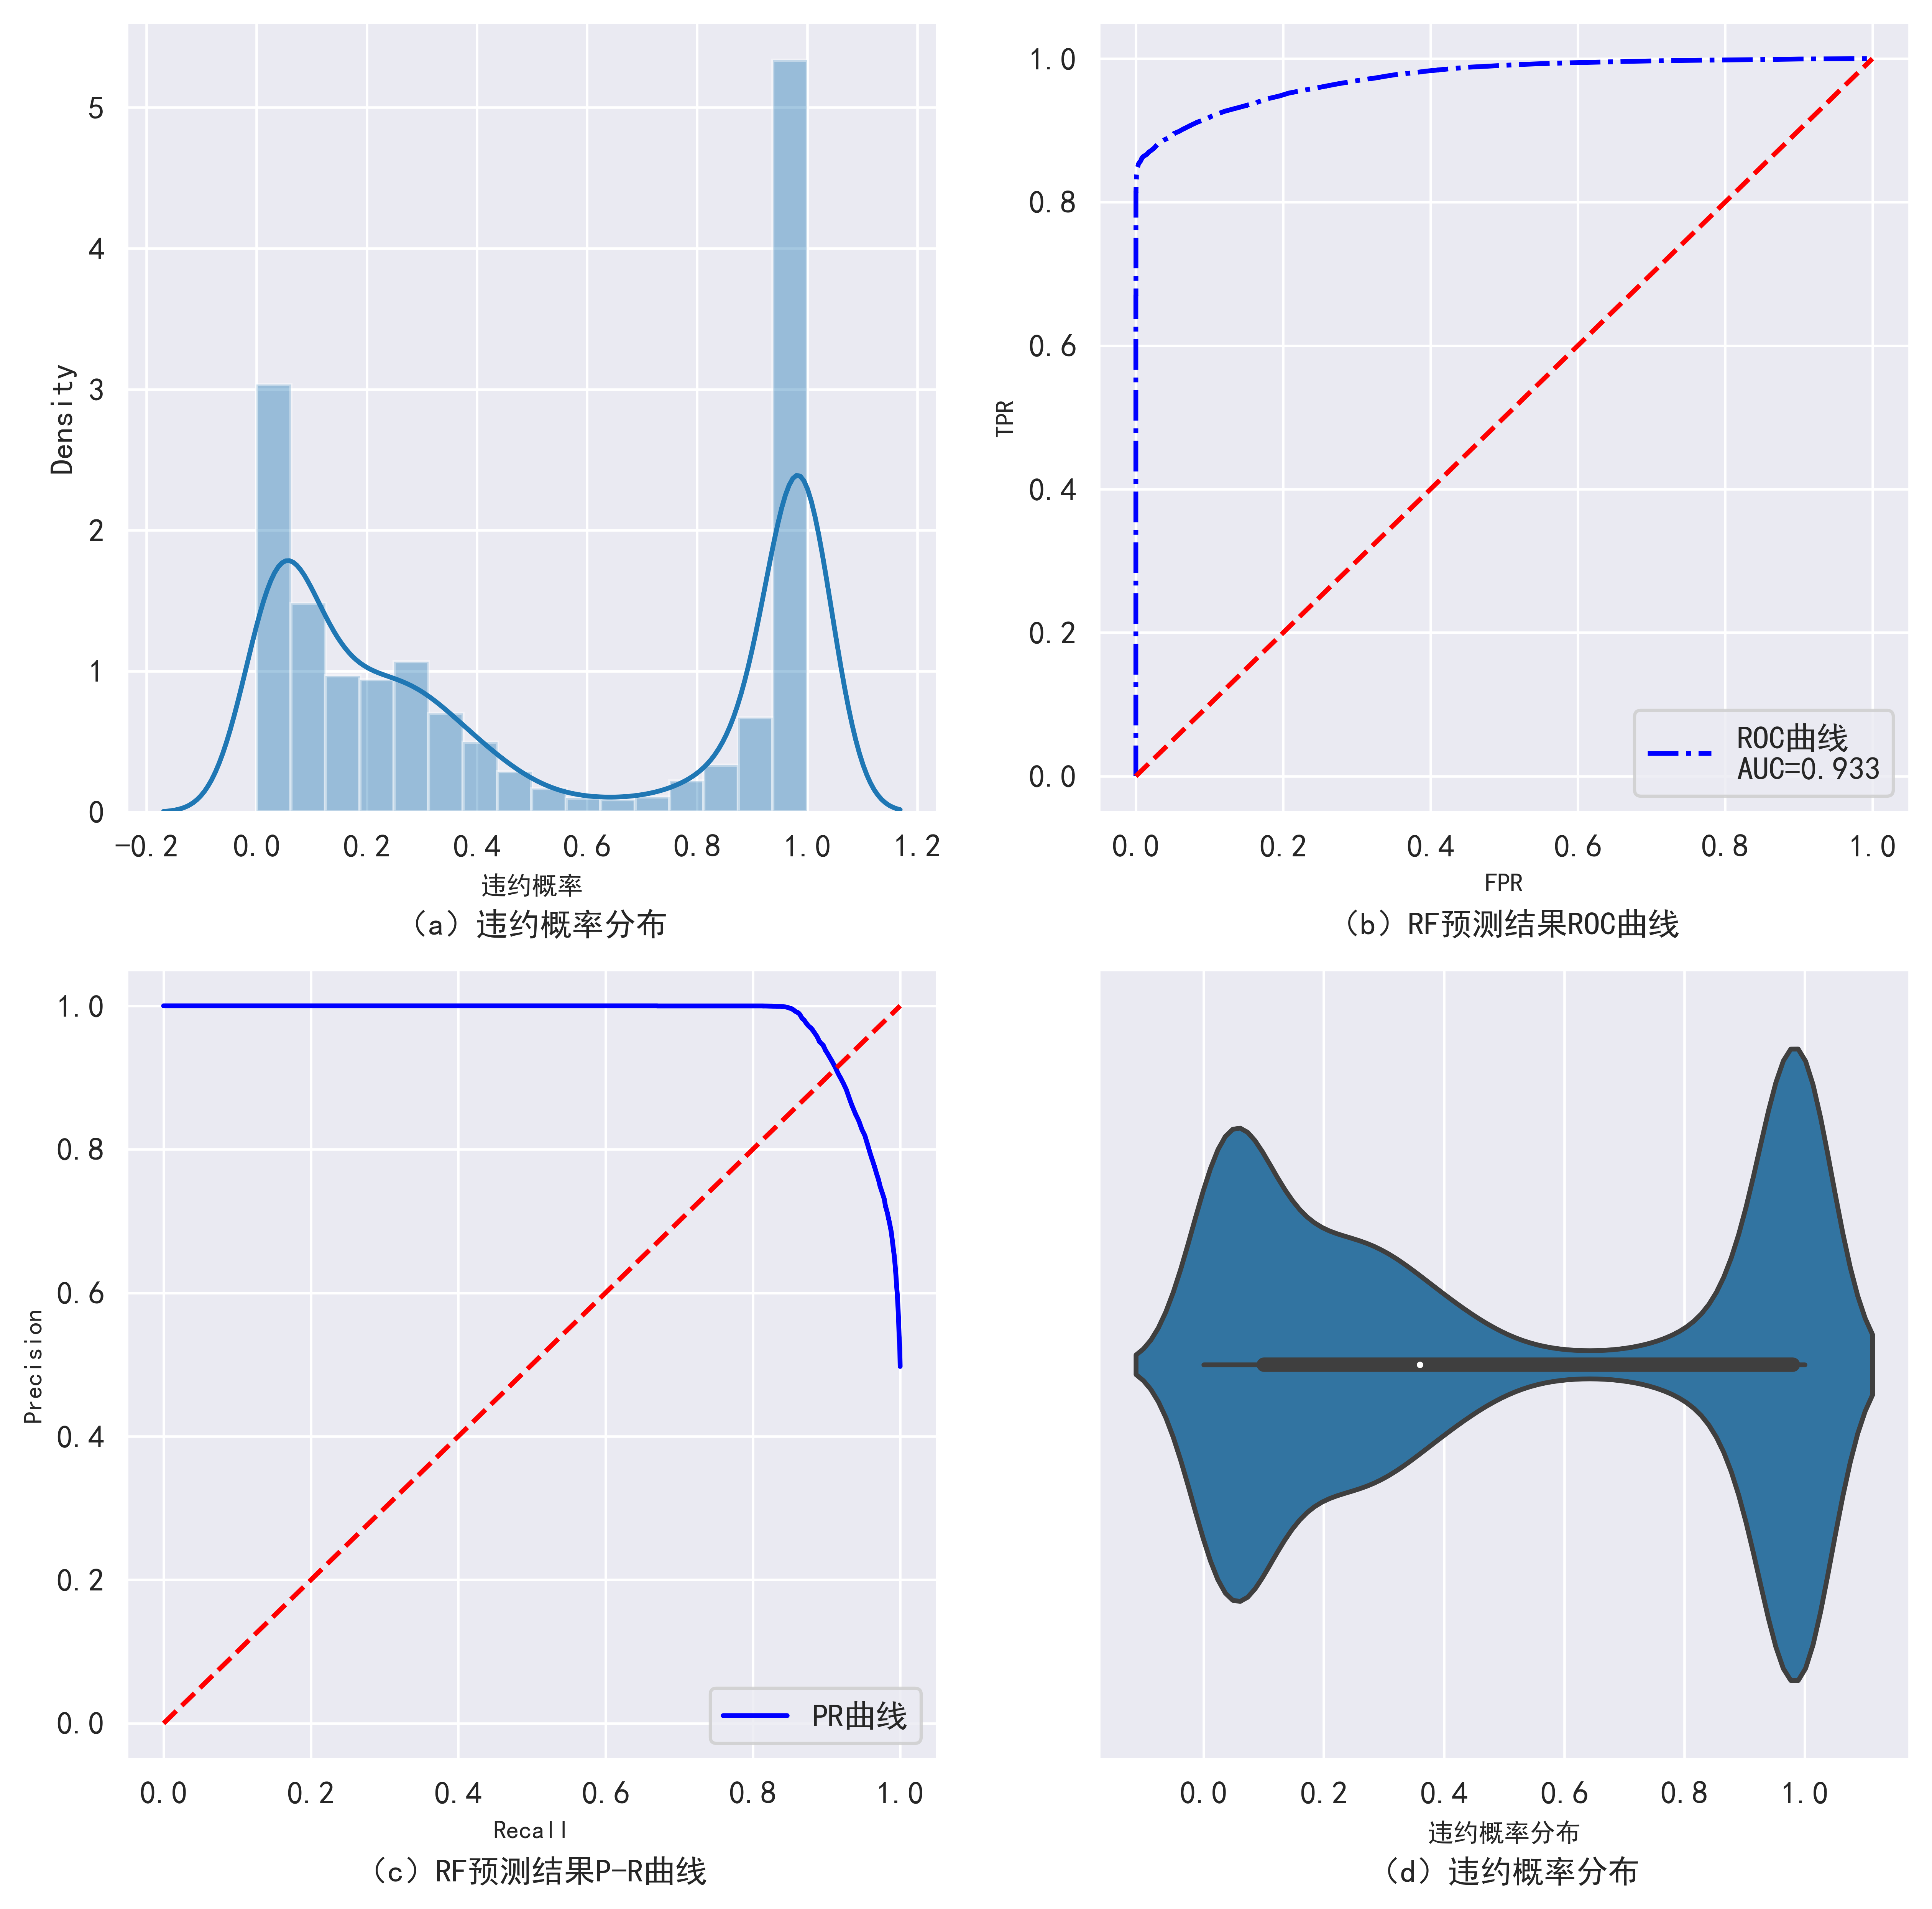

图3-13 RF单模型预测概率分布及预测结果评价

图3-13展示的是RF单模型预测结果的概率分布及评价结果。第一、四张图的柱状图和小提琴图直观地展示了预测概率的分布情况。第二、三张图分别是随机森林模型结果的ROC曲线和P-R曲线，AUC值为0.933。

RF模型结果的混淆矩阵如表3-9：

表3-9 Random Forest单模型预测结果混淆矩阵

|  |  |  |  |  |
| --- | --- | --- | --- | --- |
|  | precision | recall | F1-score | support |
| 0 | 0.99 | 0.88 | 0.93 | 10906 |
| 1 | 0.87 | 0.99 | 0.92 | 8460 |
| accuracy |  |  | 0.93 | 19366 |
| macro avg | 0.93 | 0.93 | 0.93 | 19366 |
| wight avg | 0.93 | 0.93 | 0.93 | 19366 |

从测试集上模型的预测结果的各项评价指标来看，基于集成学习方法单模型的预测精度基本持平。

（5）基于BP神经网络建立模型

在使用Keras搭建神经网络时，调整参数至关重要。在经过多次调整测试后，BP神经网络模型预测效果如图3-14所示：

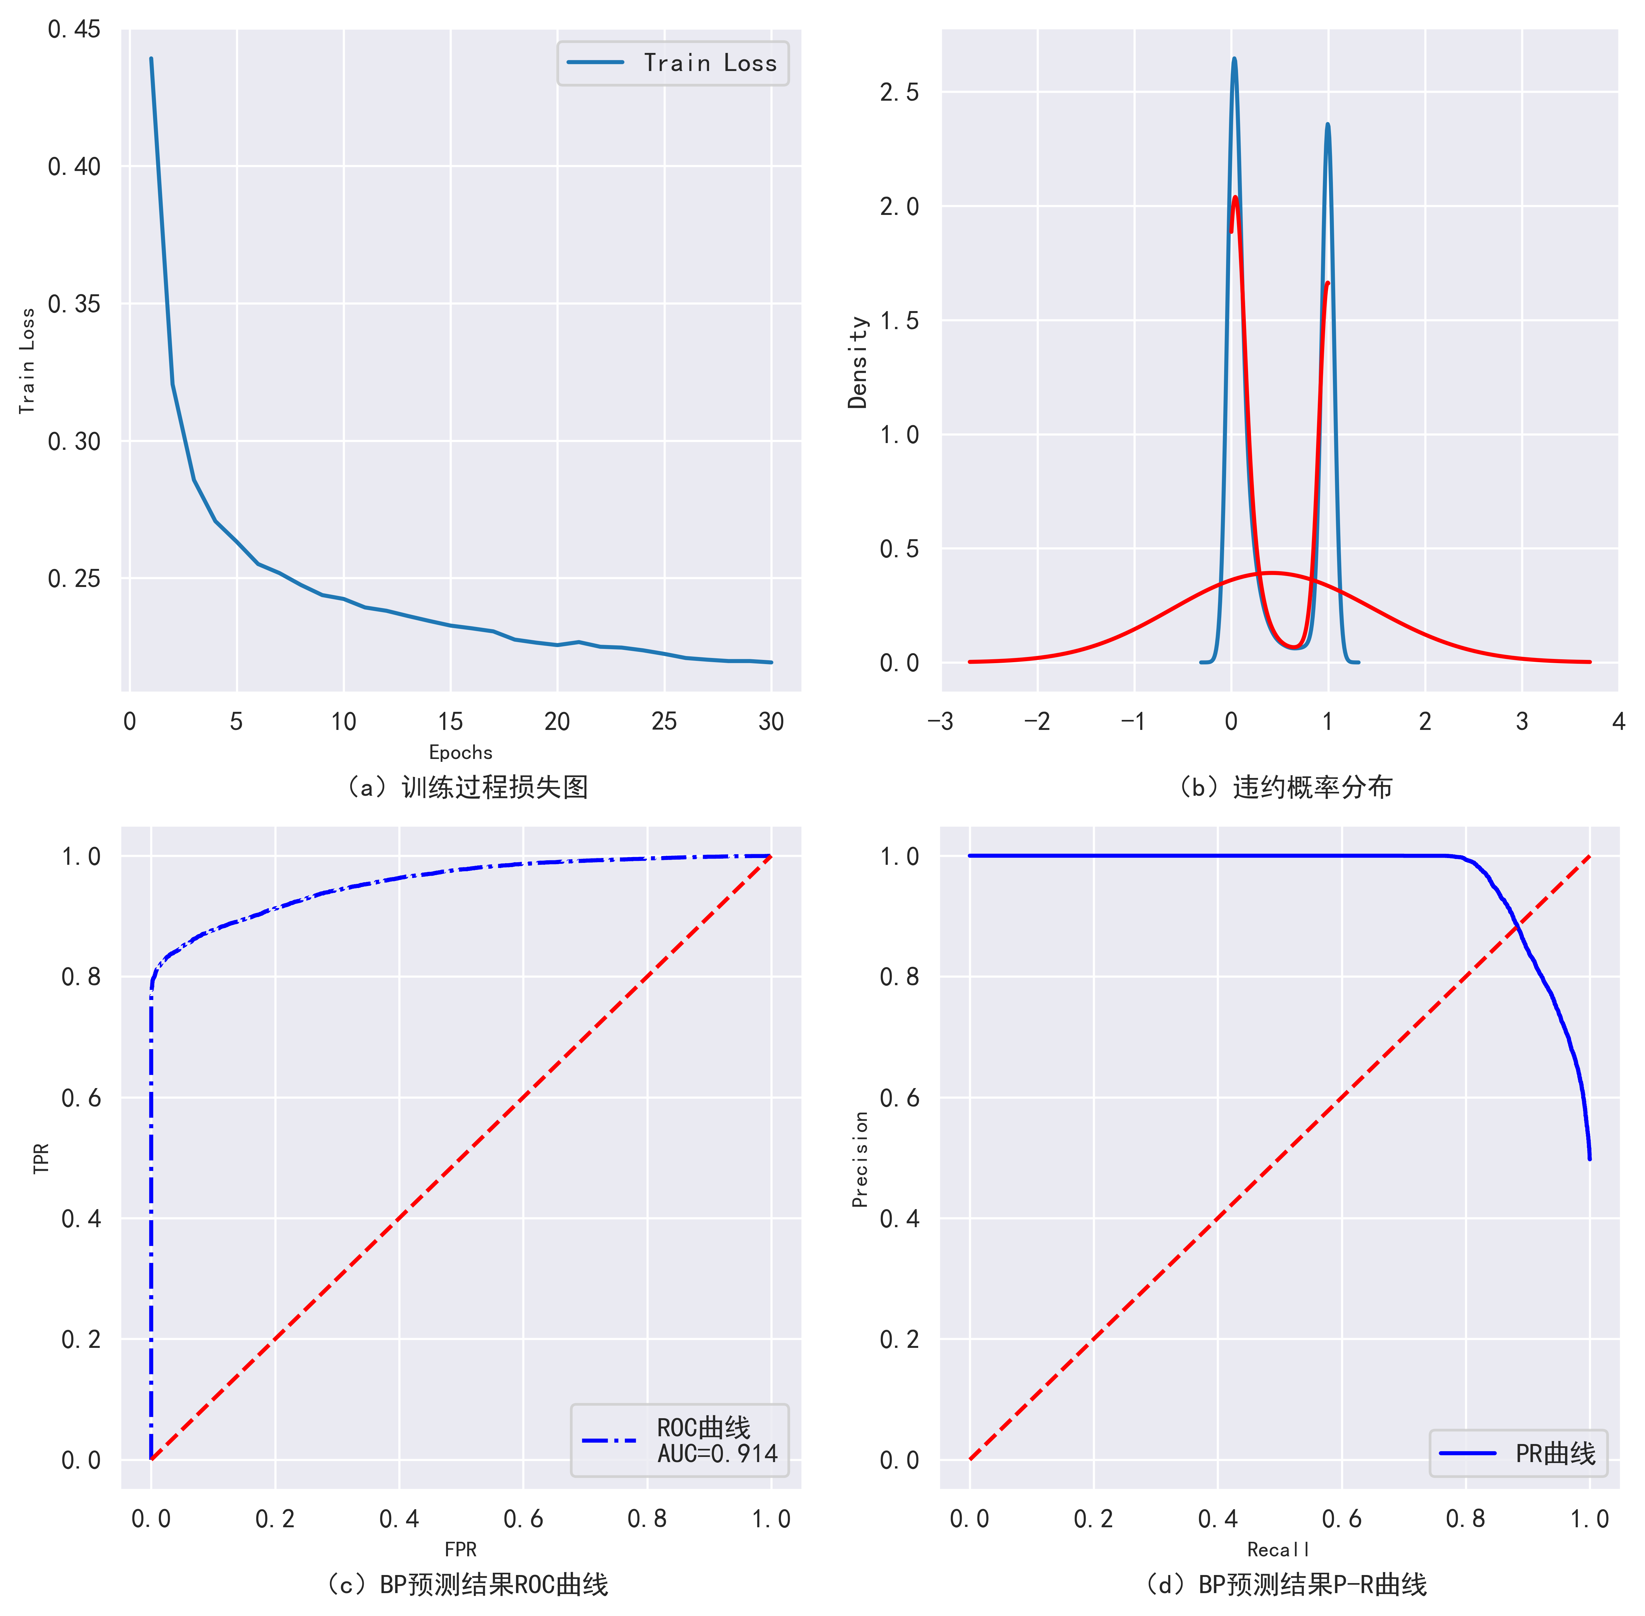

图3-14 BP神经网络训练损失变化及模型评价结果

表3-10 BP神经网络单模型预测结果混淆矩阵

|  |  |  |  |  |
| --- | --- | --- | --- | --- |
|  | precision | recall | F1-score | support |
| 0 | 0.99 | 0.83 | 0.91 | 11600 |
| 1 | 0.80 | 0.99 | 0.89 | 7766 |
| accuracy |  |  | 0.90 | 19366 |
| macro avg | 0.90 | 0.91 | 0.90 | 19366 |
| wight avg | 0.92 | 0.90 | 0.90 | 19366 |

图3-14中四幅图分别是BP神经网络在训练时的损失值变化情况，违约概率核密度图，ROC曲线和PR曲线，AUC为0.914，比上述几种集成学习算法稍差。表3-10为RF模型预测结果的混淆矩阵。

（6）基于SVM建立模型

SVM模型需要调整的参数比较少，有两个需要调整的参数C和gamma，其中C是支持向量机中损失函数的惩罚系数，C的值需在损失函数值与惩罚项之间做平衡。gamma是选择了RBF径向基核函数之后自身带的一个参数，gamma的参数值影响支持向量的数量。

SVM模型的效果如图3-15：

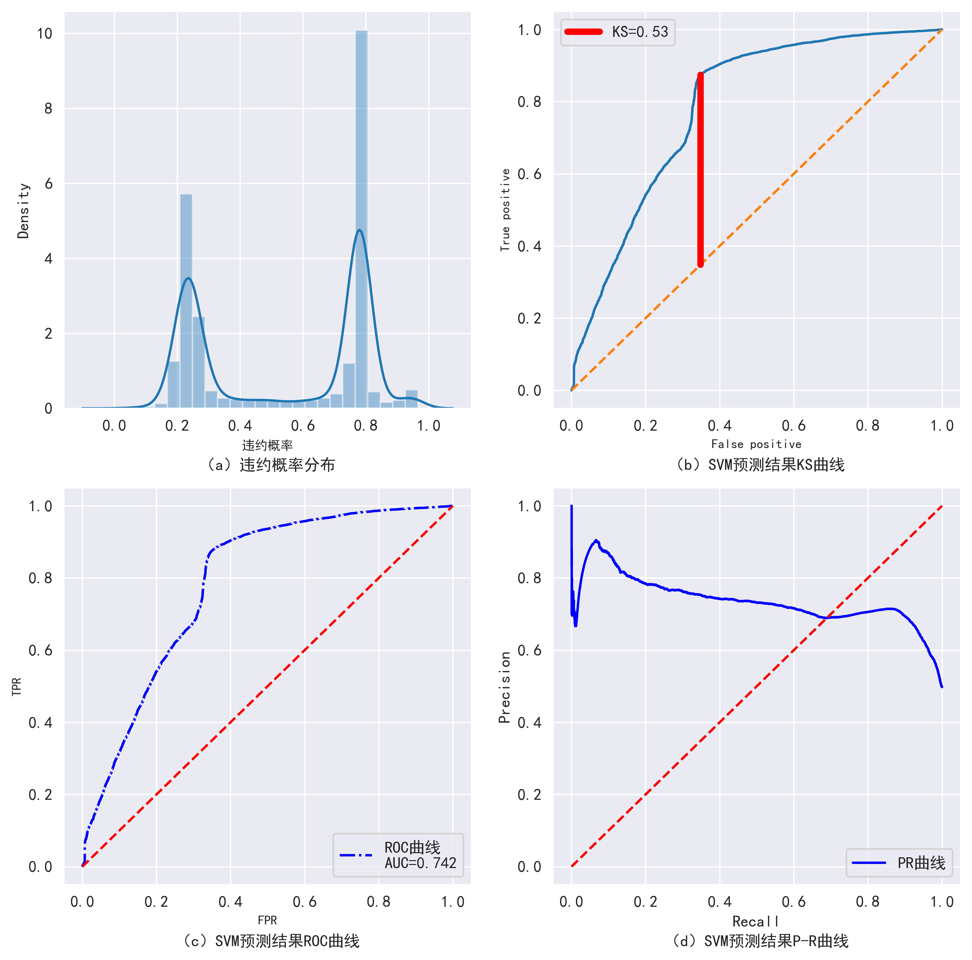

图3-15 SVM模型预测效果及指标结果

图3-15中四幅图分别是违约概率分布图，KS曲线图、ROC曲线图和PR曲线图，其中，KS值为0.53，AUC的值为0.742，预测结果较之前模型预测结果较差。

模型结果的混淆矩阵如表3-11：

表3-11 SVM单模型预测结果混淆矩阵

|  |  |  |  |  |
| --- | --- | --- | --- | --- |
|  | precision | recall | F1-score | support |
| 0 | 0.67 | 0.78 | 0.72 | 8383 |
| 1 | 0.81 | 0.71 | 0.75 | 10983 |
| accuracy |  |  | 0.74 | 19366 |
| macro avg | 0.74 | 0.74 | 0.74 | 19366 |
| wight avg | 0.75 | 0.74 | 0.74 | 19366 |

## 3.4 差异性多模型融合仿真实验及对比分析

模型融合是将多个同质或异质的学习器集成在一起做信息补充或互补，取长补短形成一个更复杂、泛化能力更强的学习器。在本文的研究中，模型融合主要采用Stacking算法。为了防止过拟合，次级学习器采用的是简单学习器逻辑斯蒂回归LR。如误差-分歧定理所述，集成学习中个体学习器之间的差异越大，模型融合的效果越好。因此为了增强学习器之间的差异性，从算法多样性和参数多样性两个方面入手，进行差异性多模型融合，建立最佳的预测模型。

3.4.1 算法多样性的模型融合

通过对不同算法模型的组合融合加强差异性，提升模型的效果。算法模型的组合定义如表3-12所示。

表3-12 SVM单模型预测结果混淆矩阵

|  |  |
| --- | --- |
| 模型名称 | 单模型组合 |
| M1 | GBDT、XGBoost、LightGBM、RF、BP、SVM |
| M2 | GBDT、XGBoost、LightGBM、RF、BP |
| M3 | GBDT、LightGBM、RF、BP、SVM |
| M4 | GBDT、XGBoost、LightGBM、RF |

四种模型M1、M2、M3、M4不同模型组合融合的效果如图3-16。

如图3-16所示，四种模型融合的效果相差不大，其ROC曲线几近重合。从四种融合模型测试集上预测结果的概率分布小提琴图来看，M1、M2、M3、M4预测的概率分布基本吻合，且基本都集中于两端概率的分布，中间段较少，分类概率较为可靠，ROC曲线也证实了这一点。相比于未做模型融合前的单个模型，融合后的模型效果显著提升，AUC提升超过0.02，均达到0.95以上。

M1、M2、M3、M4各个模型的混淆矩阵如表3-13所示。

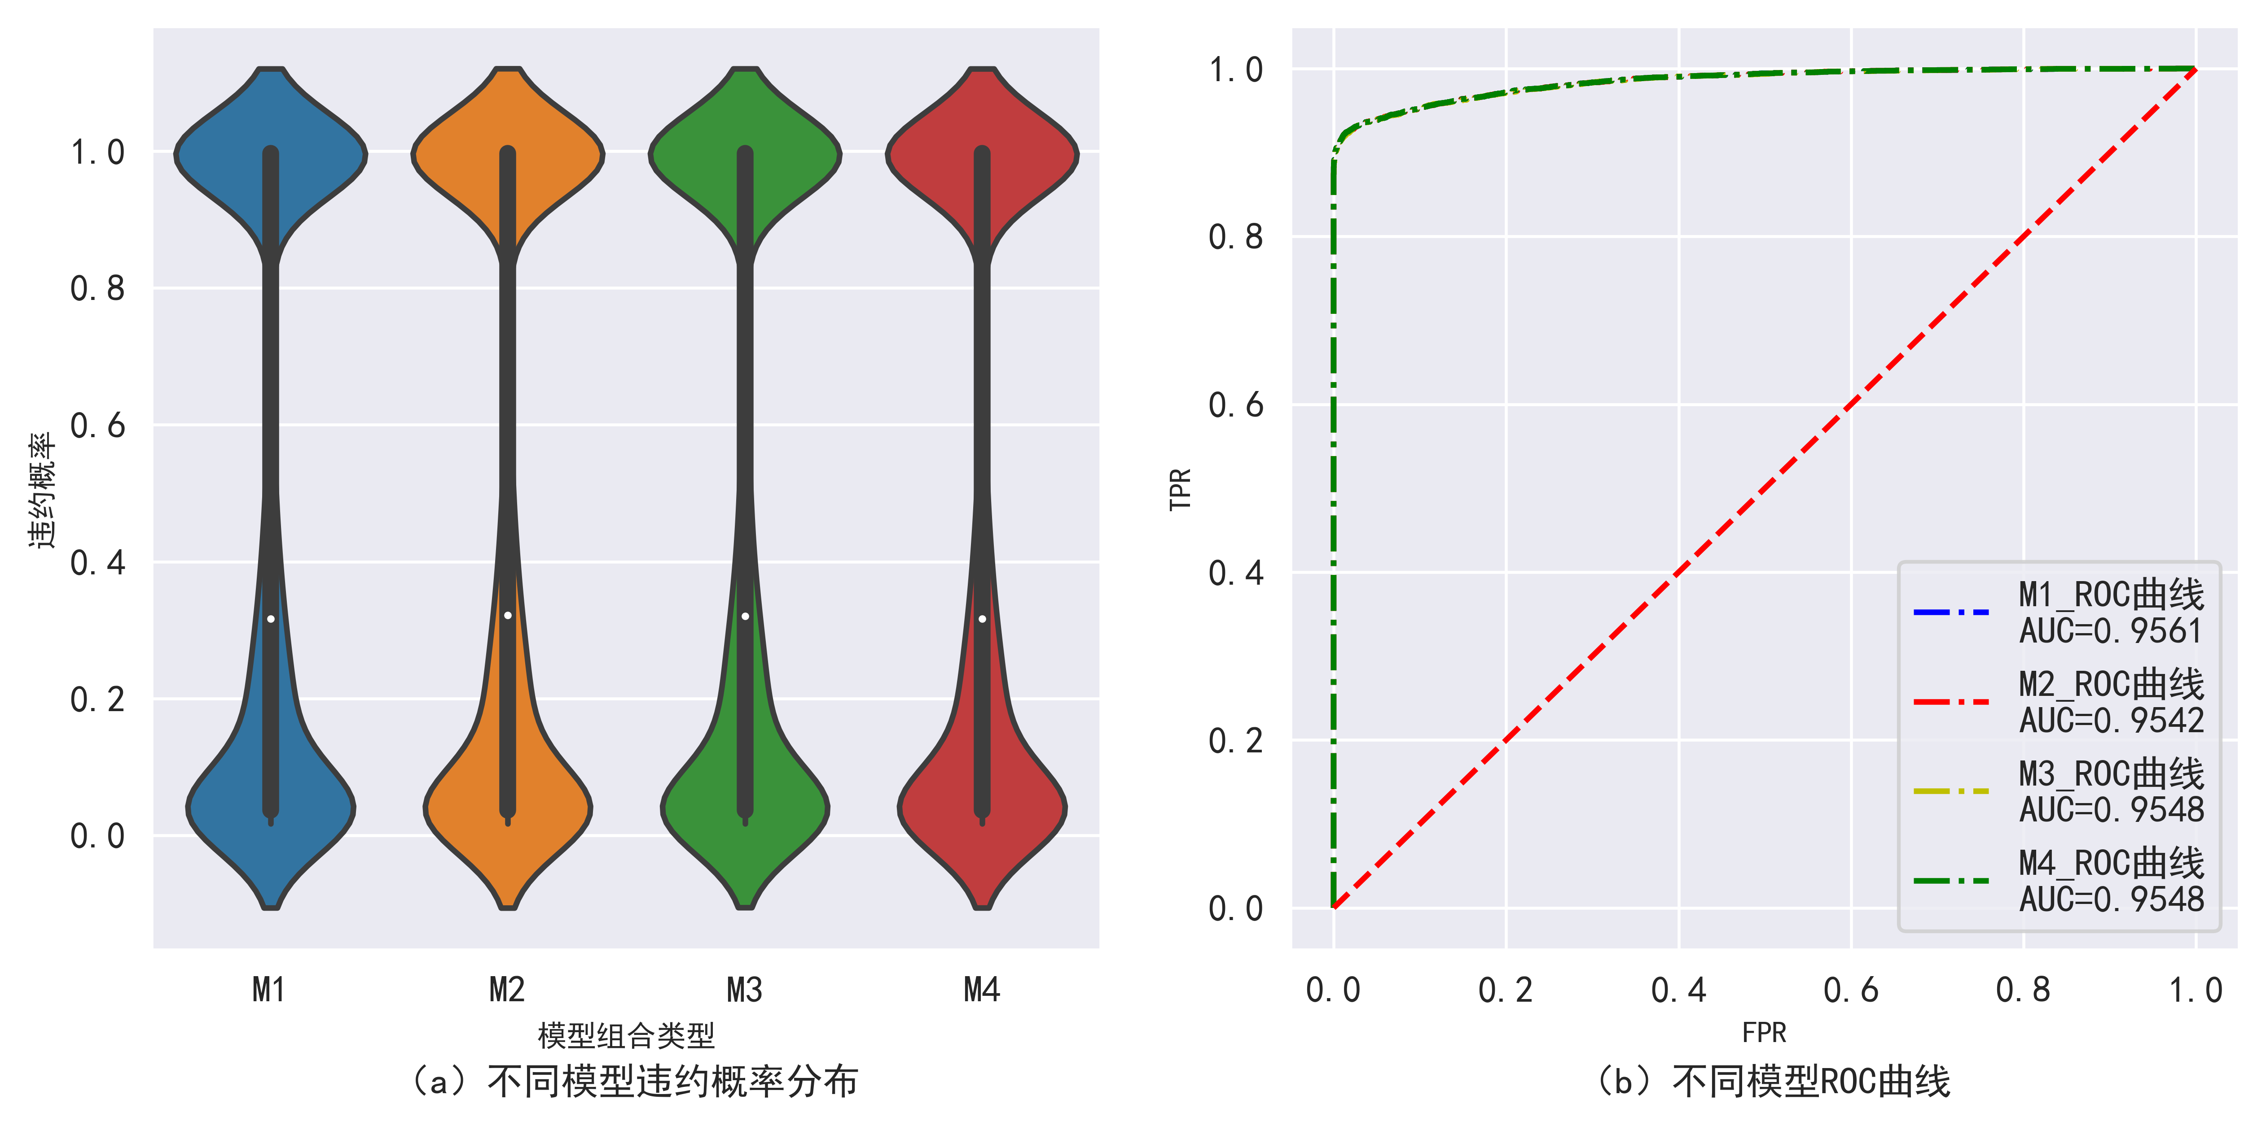

图3-16 算法多样性的模型评价结果

表3-13 算法多样性的模型融合预测结果混淆矩阵

|  |  |  |  |  |
| --- | --- | --- | --- | --- |
|  |  | precision | recall | F1-score |
|  | 0 | 0.98 | 0.94 | 0.96 |
| M1 | 1 | 0.93 | 0.97 | 0.95 |
| M2  M3  M4 | Accuracy  0  1  Accuracy  0  1  Accuracy  0  1  Accuracy | 0.97  0.93  0.97  0.93  0.97  0.93 | 0.94  0.97    0.94  0.97  0.94  0.97 | 0.95  0.96  0.95  0.95  0.96  0.95  0.95  0.96  0.95  0.95 |

四个融合模型的精度、召回率等方面相较于单模型有了明显的提升。以精度为例，相比于单模型中效果最好的XGBoost，融合模型的精度提升超过3%，融合提升效果明显。模型融合的M1、M2、M3、M4的关系如图3-17所示。

3.4.2 参数多样性的模型融合

同种算法不同参数能训练出不同的模型，通过对算法的部分参数做小范围的浮动来训练生成不同的模型，加强融合个体的差异性，从而提升融合模型的最终效果。通

过算法参数的多样性提高模型融合效果的过程如图3-18。

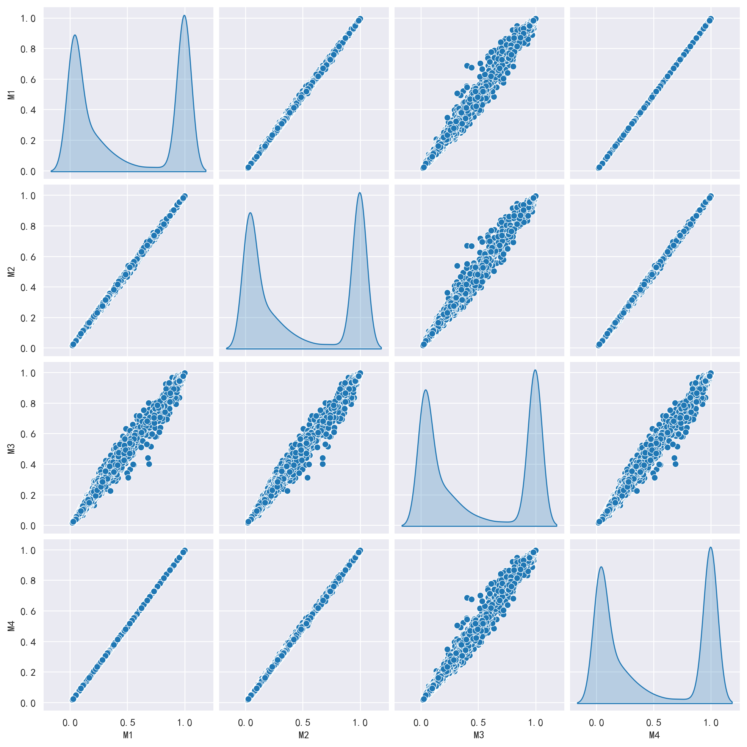

图3-17 M1、M2、M3、M4的关系图



图3-18 参数多样性的模型融合过程图

从图3-18可以看出，对XGBoost、GBDT、LightGBM和RF的部分参数做小范围的扰动训练形成多个单模型，并使用Stacking再次进行模型融合。

对算法的参数做小范围扰动，最终模型的效果图如图3-19，左图为预测概率的分布核函数图，右图展示了模型预测结果的P-R曲线和ROC曲线，AUC值为0.9525。

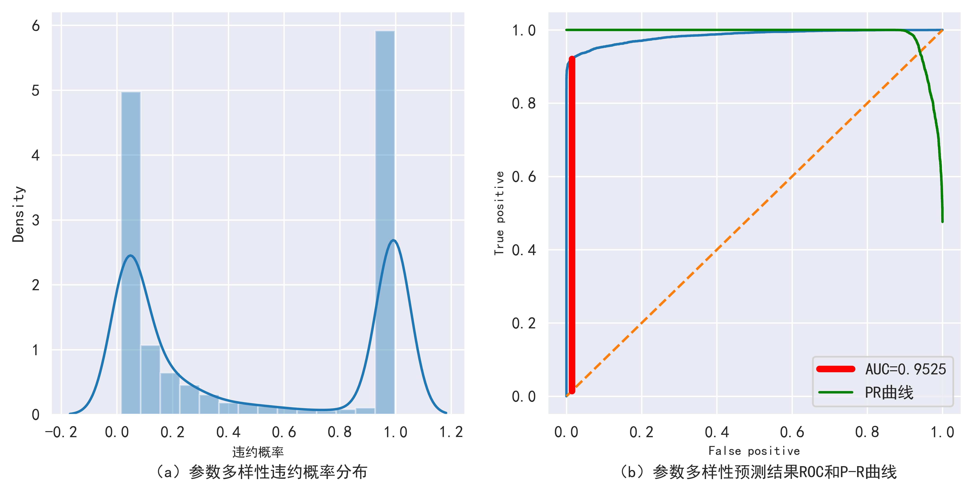

图3-19 参数多样性的模型评价结果

参数多样性模型效果最好的混淆矩阵如表3-14：

表3-14 参数多样性的模型融合混淆矩阵

|  |  |  |  |  |
| --- | --- | --- | --- | --- |
|  | precision | recall | F1-score | support |
| 0 | 0.97 | 0.94 | 0.95 | 10577 |
| 1 | 0.93 | 0.96 | 0.95 | 8789 |
| accuracy |  |  | 0.95 | 19366 |
| macro avg | 0.95 | 0.95 | 0.95 | 19366 |
| wight avg | 0.95 | 0.95 | 0.95 | 19366 |

从表3-14模型结果的混淆矩阵来看，模型效果与算法多样性基本持平，相较于单模型仍有较大的提升效果。

各模型之间的相关关系如图3-20和3-21。

图3-20中为M1和M5，即算法多样性中效果最好的模型与参数扰动获得模型之间的相关关系比较图，可以看出，两者具有高度相关性。图3-21为XGBoost、BP、SVM、M1、M5五种模型的热力图，除了SVM与其他模型的相关度偏低，其他模型之间高度相关。

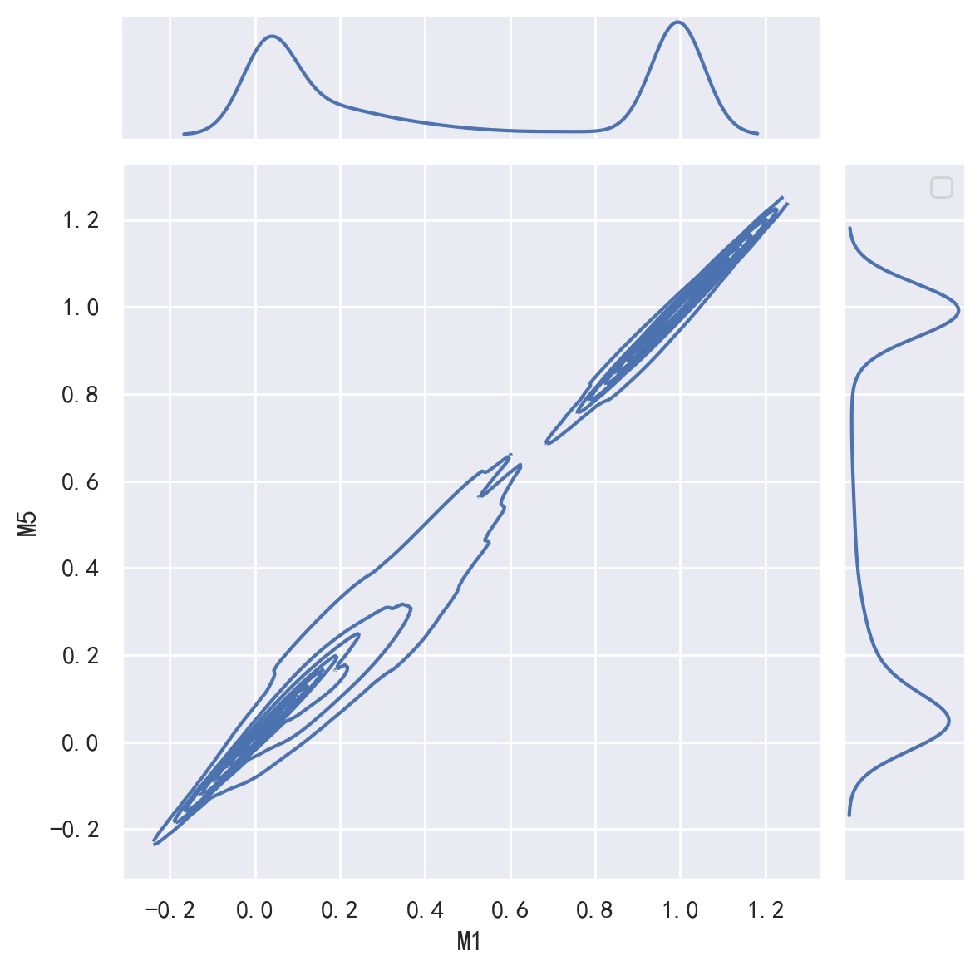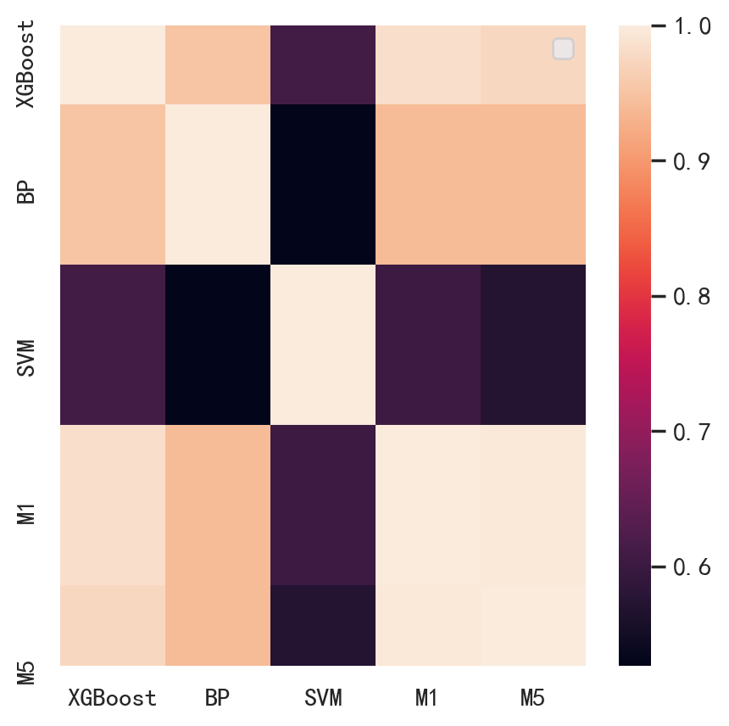

图3-20 各模型之间的相关关系 图3-21 模型相关关系热力图

## 3.5 本章小结

本章主要内容为介绍基于多模型融合的信贷风险预测模型研究的实验部分。第一部分是对数据的探索及预处理，基于可视化对数据的部分特征进行了分析。第二部分为特征工程的构建，主要包括基础特征和显著特征。第三部分为基于机器学习的单模型仿真实验研究，并用可视化对其进行对比分析。第四部分是差异性多模型融合的仿真实验，主要包含算法多样性和参数多样性两方面。

# 第4章 基于遗传算法（GA）改进及多模型融合的信贷风险预测研究

基于XGBoost等单模型以及多模型融合在信贷风险预测模型研究中取得较好的预测效果，但在模型训练过程中参数组合较多，难以选择模型最佳的训练超参数，影响模型的效果。因此，在本文研究中，引入遗传算法GA和网格搜索算法对GBDT、XGBoost、LightGBM、RF模型进行智能调参，有效选取全局最优超参数，并再次运用Stacking模型融合技术建立精准的信贷风险预测模型，提高整体模型的预测效果。

## 4.1 遗传算法和网格搜索

4.1.1 遗传算法GA思想

遗传算法是将进化论和遗传学说的思想模拟应用于计算机算法研究中，可作为一种优化和全局搜索域空间的方法。遗传算法可以高效、并行地控制搜索过程通过变异等操作获得域空间内最优解[66]。

相比于其他优化算法，遗传算法对于问题本身并不要求很多限制，其可以直接对所需求解问题的对象操作，无须求导或梯度等限定[67]。此外，遗传算法本身是基于概率化的参数寻优方法，在搜索过程中可以基于概率不断调整搜索方向，寻找全局最优的超参数组合[67]。

在使用遗传算法搜索域空间时，需求解问题的每一个初始可能解均被某种编码方式编码成个体，即进化论和遗传学说中的染色体。所有被编码的个体组成了初始解的群体。遗传算法在计算时，根据求解问题的评价标准选择适应度的计算方式并确定相应的适应度，仅保留个体适应度大于阈值的个体，再通过遗传算子等操作组合生成下一代的个体，如此迭代进行，该种方式可以保证逐渐向问题最优解的方向进化[68]。

4.1.2 遗传算法的设计与实现

遗传算法求解最优值的过程中，涉及到两个重要的步骤，分别是编码和遗传算子的操作。其中，遗传操作算子包含选择、交叉、变异等。

（1）编码操作

在使用遗传算法求解问题的全局最优解时，首先需要明确所求解问题的目标函数以及目标函数中存在的各项变量，然后使用遗传算法中的编码方式对该问题中的变量进行编码[68]。

（2）选择操作

遗传算子中的选择操作指的是基于适应度函数和适应度来选择保留或者淘汰群体中的个体。对于群体中的每个个体，保留大于适应度阈值的个体，其余全部舍弃[68]。

目前应用于遗传算法中最常用的选择算子包括期望值法、轮赌盘方法等。以轮赌盘方法为例，构建赌盘时，需要计算每个个体的适应度占据总的所有个体适应度之和的比率，如图4-1所示。

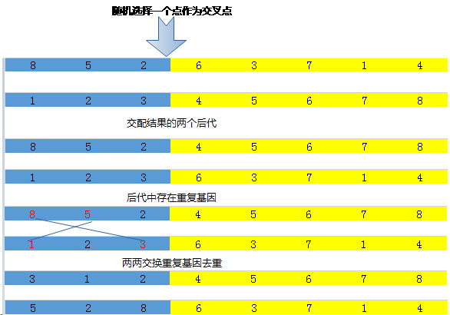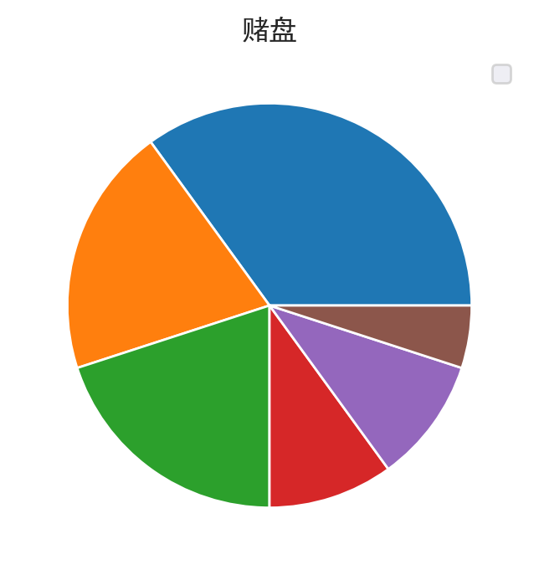



图4-1 轮赌盘方法 图4-2 单点交叉示意图

（3）交叉操作

遗传算子中的交叉操作指的是将对父代中的两个个体结构进行一定程度的变化，以此在群体中生成新的个体。生成的新的个体可以遗传到下一代。遗传算子的交叉操作，可以在遗传算法搜索过程中大大增加个体的数量，极大提升遗传算法搜索全局最优解的能力[68]。遗传算子中经常使用的单点交叉示意图如图4-2所示。

（4）变异操作

遗传算子中的变异操作指的是在遗传算法运行过程中以一个很小的变异概率随机选择对群体中个体的某些基因值做一定程度的变化。遗传算法中的个体在选择和变异的值过程中，有一定的概率会导致信息的丢失，变异操作可以较好地弥补这一缺点[67]。

综上，遗传算法的过程示意图如图4-3。

从图4-3可以看出，遗传算法首先需要确定所需求解实际问题的目标函数以及目标函数中存在的各项变量，并对问题中的各项变量进行编码。编码完成后随机初始化问题的解，每个解构成个体，全部个体形成遗传算法中的群体。采用适应度函数对群体中的个体评价，并通过遗传算子的基本操作完成群体的升级，观察是否满足停止准则，若满足，则输出可行解，若不满足则如此循环迭代，直到满足停止的条件。

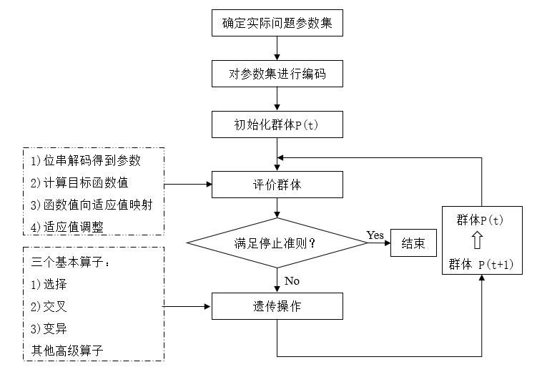

图4-3 遗传算法过程示意图

4.1.3 遗传算法实例

遗传算法可用于在域空间内寻找全局最优解。以利用遗传算法求解如下的二元函数最大值为例：

|  |  |  |
| --- | --- | --- |
|  |  | （4-1） |

利用遗传算法的思想，求得，在x约等于0，y约等于1.5时取得最大值约7。原函数以及寻找到的最大值点图像如图4-4与4-5所示：

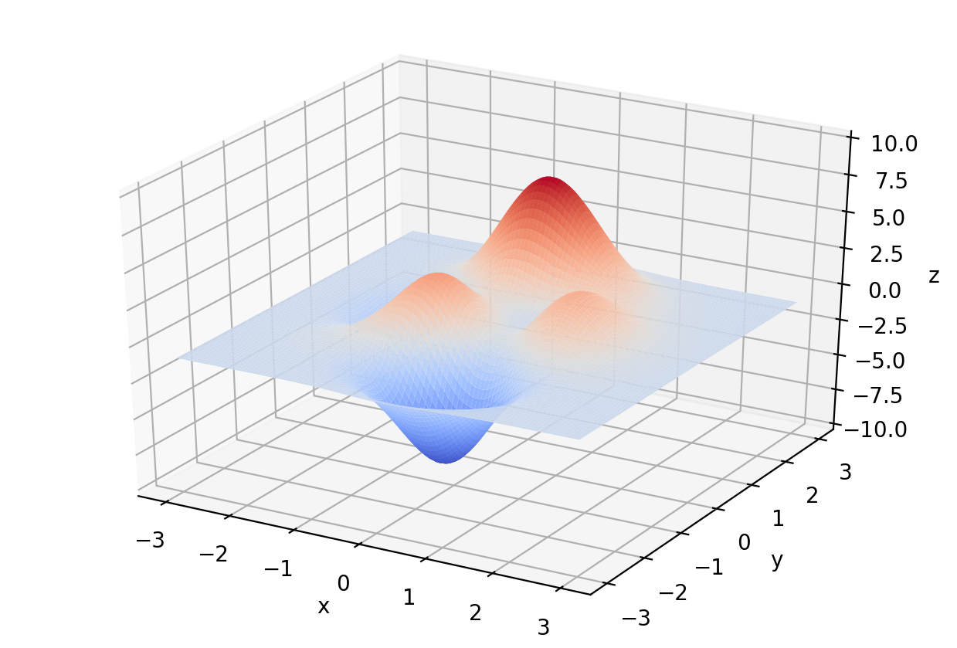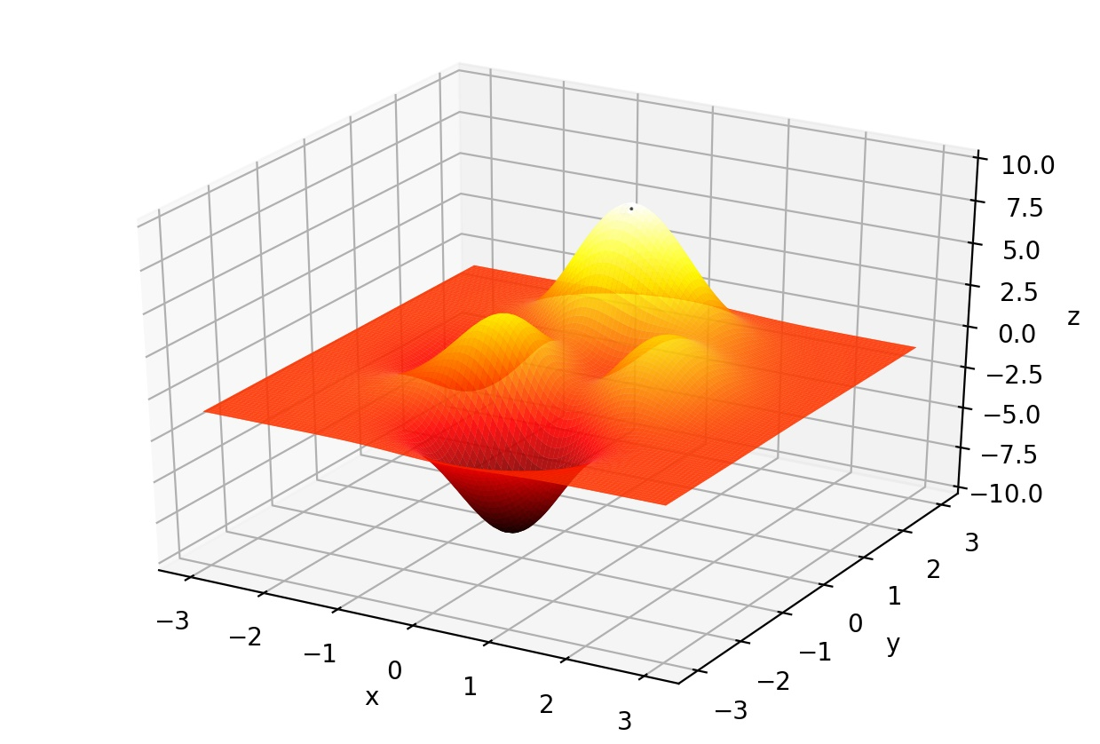

图4-4 原函数图像 4-5 包含最大值图像

4.1.4 网格搜索

网格搜索法是一种对模型所有需要调整参数值的枚举式搜索最优参数组合的方法[69]。在算法对所有参数组合训练完成后，选择并返回一组泛化性能最好的参数作为最佳参数组合。为了确定搜索参数，每次训练后需要对训练效果进行评分。评估的机制是根据实际情况来确定，常规的包括Accuracy、F1-score、 F-beta、Precision、Recall等。

网格搜索方法的原理操作简单，使其被广泛应用在模型参数寻优问题中。其本质上就是通过查找所给范围内所有可能的值来确定最佳的参数组合[69]。网格搜索中有两个关键的因素，一个是网格搜索的域空间，另外一个则是搜索时的步长大小。若使用网格搜索时，采取较大的域空间，同时使用较小的步长，则网格搜索具有较大的概率寻得最优值。但网格搜索方法在搜索时对计算时间和资源的要求比较高，尤其对于参数较多的时候，其消耗的计算资源和时间呈指数级增长。

## 4.2 单模型算法改进仿真实验及对比分析

4.2.1 单模型超参数优化设计

同特征工程一样，模型算法的参数调节是非常重要的一项工作。在本文的研究中，主要利用遗传算法对XGBoost、GBDT、LightGBM以及Random Forest进行改进，为模型寻找最优的超参数组合配置，使模型具有更好的泛化能力。

通过第二章对GBDT等集成学习算法的介绍以及第三章单模型调参研究发现，learning_rate，n_estimators，max_depth等参数对模型的准确率影响较大。根据经验，模型学习率的参数范围一般设置在[0.01, 0.8]之间，学习率过大或过小都会影响模型训练的最终效果。树模型的最大深度过小或过大都会极大影响模型最后的效果。因此，确定本文研究各单模型的超参数域空间如表4-1所示。

4.2.2 遗传算法改进单模型

通过使用遗传算法对GBDT等单模型的参数域空间寻找全局最优的超参数组合，达到优化单模型的效果，进而改善模型融合最终的效果。

利用在训练集中得到的最优超参数融合到LightGBM等单模型建立用户的信贷风险预测模型，单模型以LightGBM为例，GA-LightGBM预测模型的建立结构如图4-6。

如图4-6所示的利用遗传算法对LightGBM改进寻找其训练时的最佳模型超参数组合。数据探索、数据预处理、特征工程与前面类似，不同的是在调参过程中使用遗传算法智能调参。遗传算法选取不同模型的超参数范围对其进行初始化，经过编码和遗传算子的操作，即可获得该模型下最优的参数组合，并使用该组参数进行模型的训练、预测及评价。

表4-1 遗传算法改进的单模型超参数域空间

|  |  |  |  |
| --- | --- | --- | --- |
| 模型名称 | 超参数 | 参数说明 | 参数范围 |
| XGBoost | learning_rate | 学习率 | [0.01，0.8] |
|  | n_estimators | 个体学习器个数 | [10，2000] |
| GBDT  LightGBM | max_depth  min_child_weight  learning_rate  n_estimators  max_depth  subsample  learning_rate  n_estimators  num_leave | 最大深度  子节点最小权重和  学习率  个体学习器个数  最大深度  子样本比例  学习率  个体学习器个数  树的叶子数量 | [1，15]  [0，10]  [0.01，0.85]  [10,1500]  [1,15]  [0.01,0.9]  [0.01,0.8]  [10,1500]  [10，1200] |
| RF | n_eatimators  max_depth | 个体学习器个数  最大深度 | [8，2000]  [1， 20] |



图4-6 GA-LightGBM预测模型的建立结构图

利用上述遗传算法对各集成学习算法的改进，经过仿真实验，最终得到的四组最优参数组合如表4-2所示。

表4-2 遗传算法改进的单模型超参数组合

|  |  |  |  |
| --- | --- | --- | --- |
| 模型名称 | 超参数 | 参数说明 | 参数值 |
| XGBoost | learning_rate | 学习率 | 0.19 |
|  | n_estimators | 个体学习器个数 | 136 |
| GBDT  LightGBM | max_depth  min_child_weight  learning_rate  n_estimators  max_depth  subsample  learning_rate  n_estimators  num_leave | 最大深度  子节点最小权重和  学习率  个体学习器个数  最大深度  子样本比例  学习率  个体学习器个数  树的叶子数量 | 9  5.83  0.25  330  14  0.8  0.23  129  96 |
| RF | n_estimators  max_depth | 个体学习器个数  最大深度 | 92  18 |

遗传算法改进前和改进后以及利用网格搜索参数寻优的集成学习算法预测对比结果如表4-3所示。

表4-3 遗传算法和网格搜索改进前后模型效果对比

|  |  |  |  |  |  |  |
| --- | --- | --- | --- | --- | --- | --- |
| 模型名称 | Accuracy | Precision-0 | Recall-0 | Precision-1 | Recall-1 | F1-score-1 |
| XGBoost  GA-XGBoost  GS-XGBoost  GBDT  GA-GBDT  GS-GBDT  LightGBM  GA-LightGBM  GS-LightGBM  RF  GA-RF  GS-RF | 0.923  0.939  0.931  0.922  0.929  0.925  0.923  0.936  0.932  0.927  0.931  0.929 | 0.99  0.90  0.89  0.99  0.89  0.91  0.99  0.99  0.99  0.99  0.99  0.99 | 0.87  0.99  0.98  0.87  0.98  0.97  0.87  0.89  0.88  0.88  0.88  0.87 | 0.85  0.99  0.99  0.86  0.98  0.99  0.85  0.88  0.89  0.87  0.87  0.86 | 0.99  0.89  0.88  0.98  0.87  0.86  0.99  0.99  0.99  0.99  0.99  0.99 | 0.92  0.94  0.95  0.92  0.92  0.91  0.92  0.93  0.93  0.92  0.93  0.92 |

表4-3中Precision-0是该模型下0（未违约）的准确率，Recall-0是该模型下0的召回率。F1-score-1为该模型下1的F1值。从上表可以看出，改进后的模型识别违约客户的准确率上有较为明显的提高，且总体精度也有一定程度的提升。

上述指标以及AUC值对比雷达图可视化如图4-7所示，从雷达图可以明显看出，利用遗传算法改进前后的差别，改进后识别信贷高风险的准确率有了显著提升。

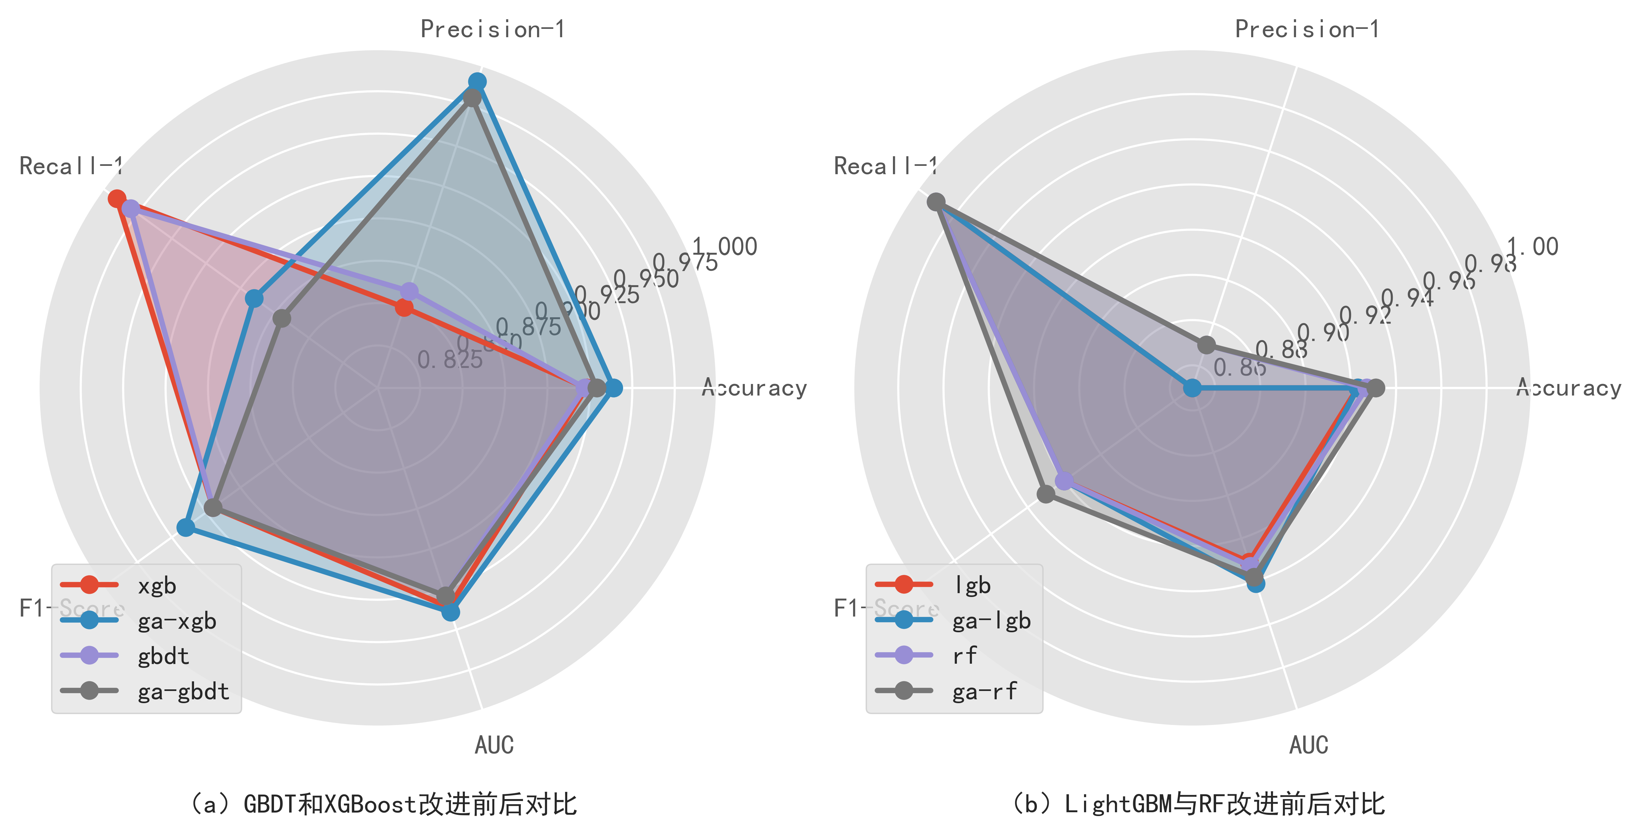

图4-7 遗传算法改进前后各指标结果对比雷达图

四种集成学习算法的遗传算法改进前后ROC曲线对比如图4-8所示，由ROC曲线可以看出，在评价指标AUC维度遗传算法也有了一定程度的提升。

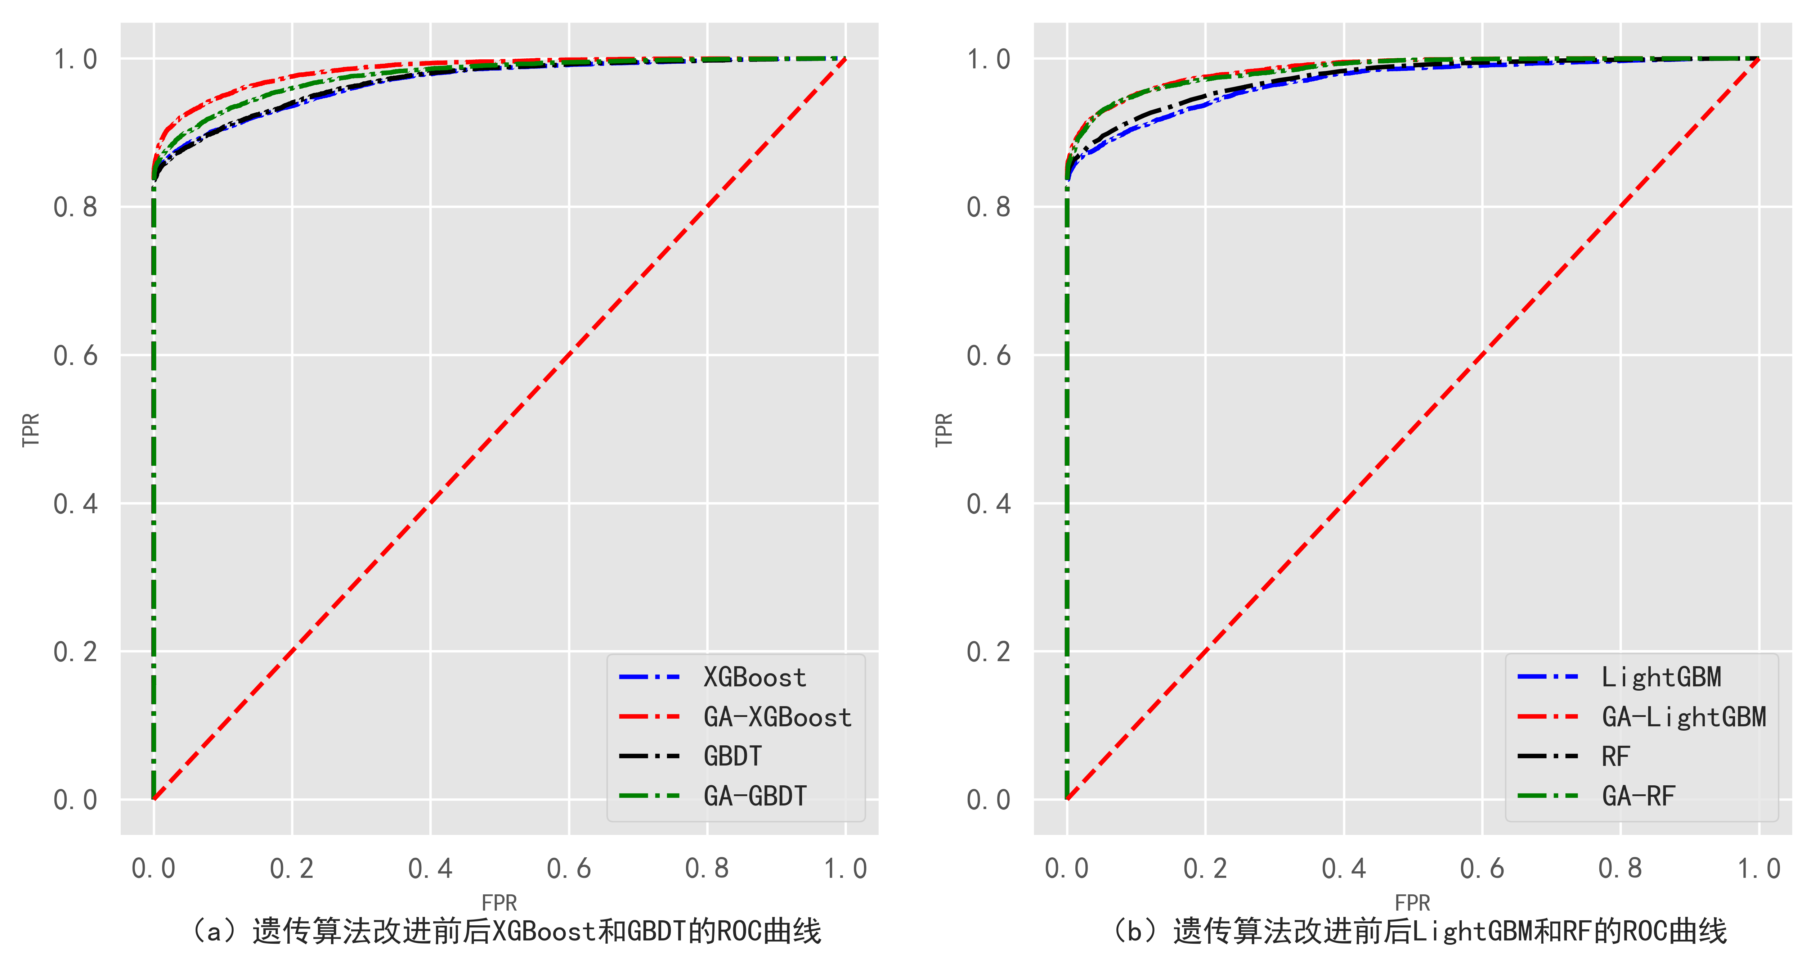

图4-8 四种集成学习算法的遗传算法改进前后的ROC曲线对比

从各个模型预测的概率分布情况来看，四个集成学习算法模型的预测逾期概率往0和1两极聚集，中间段较少，证明模型对于是否逾期具有较好的可分性。各个模型预测概率的分布小提琴图如图4-9所示。

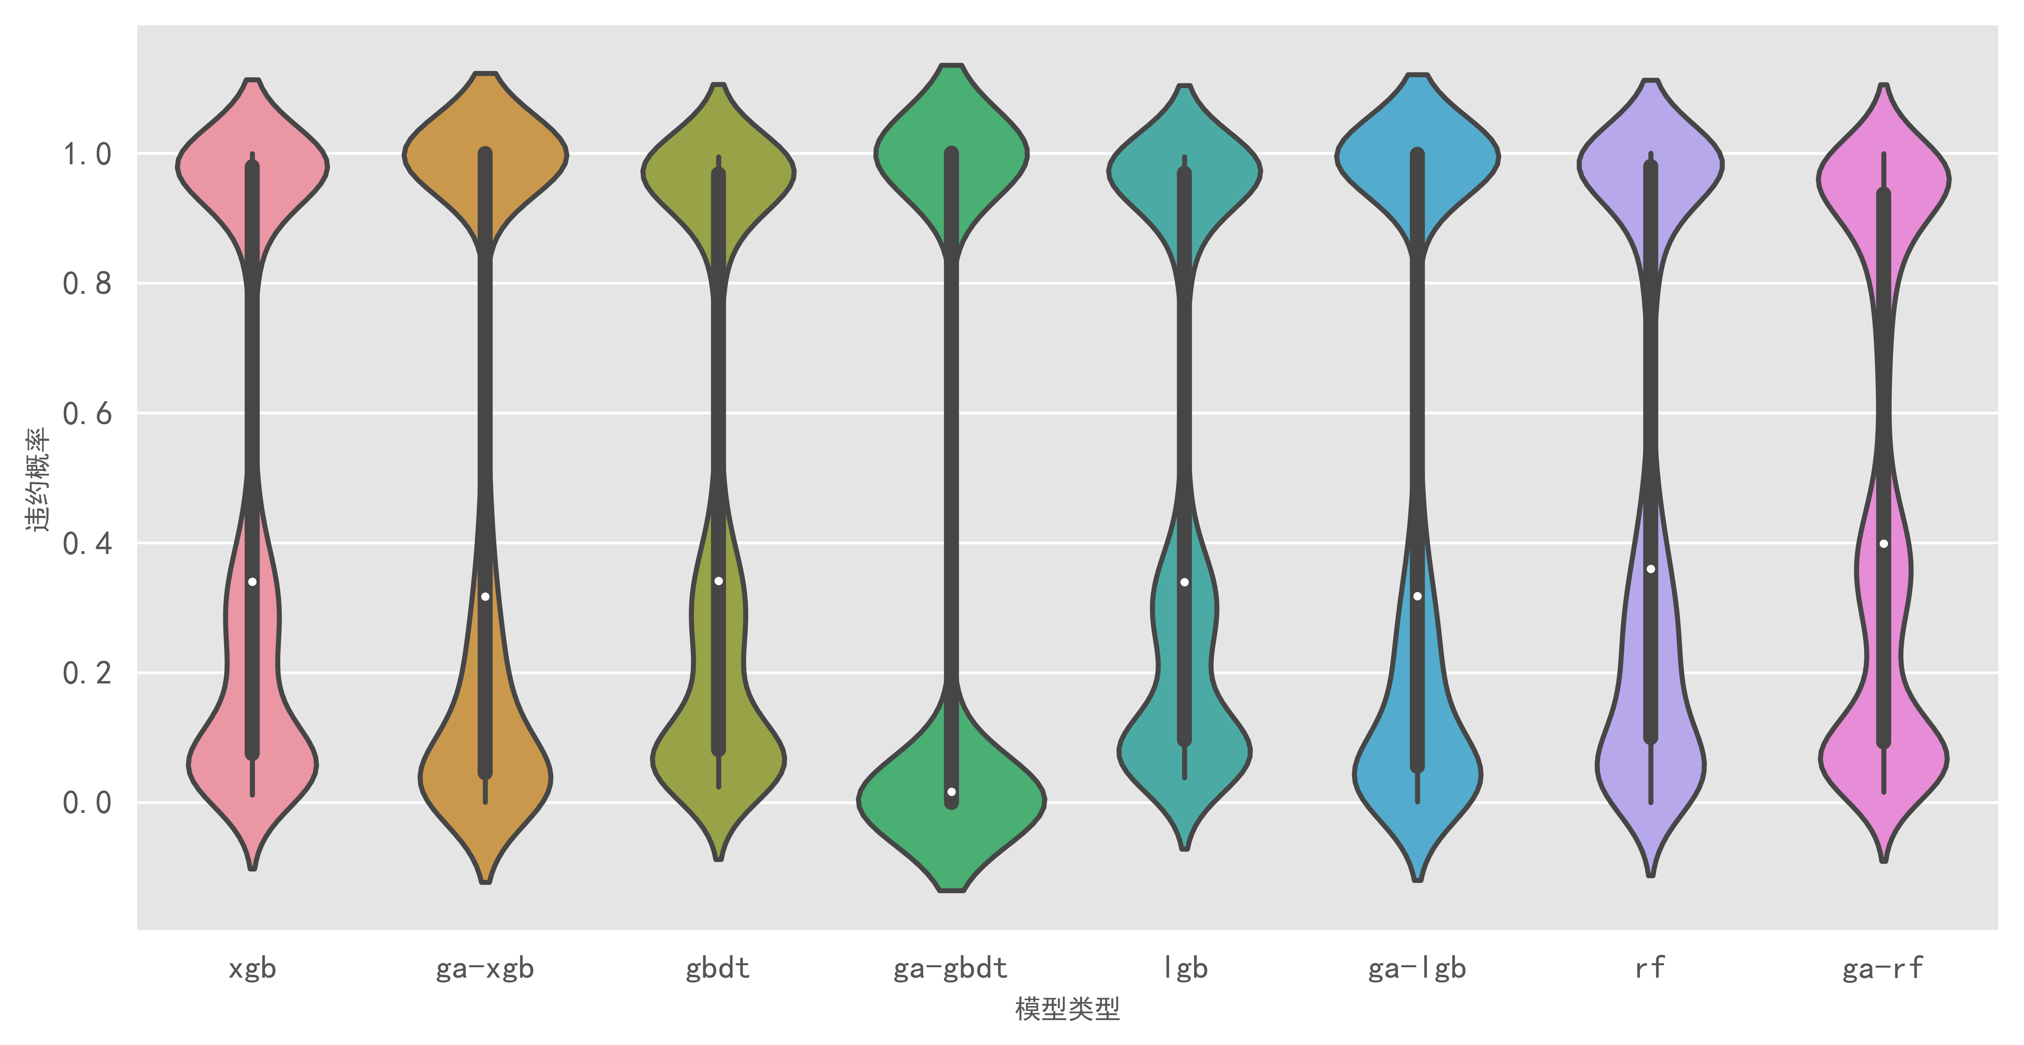

图4-9 遗传算法改进前后概率分布图

再次对比分析模型之间的相关性关系，以GBDT和GA-GBDT为例，如图4-10所示，GBDT和GA-GBDT之间的相关性较强，但又各有差异，尤其在于0.2-0.4之间的分布。

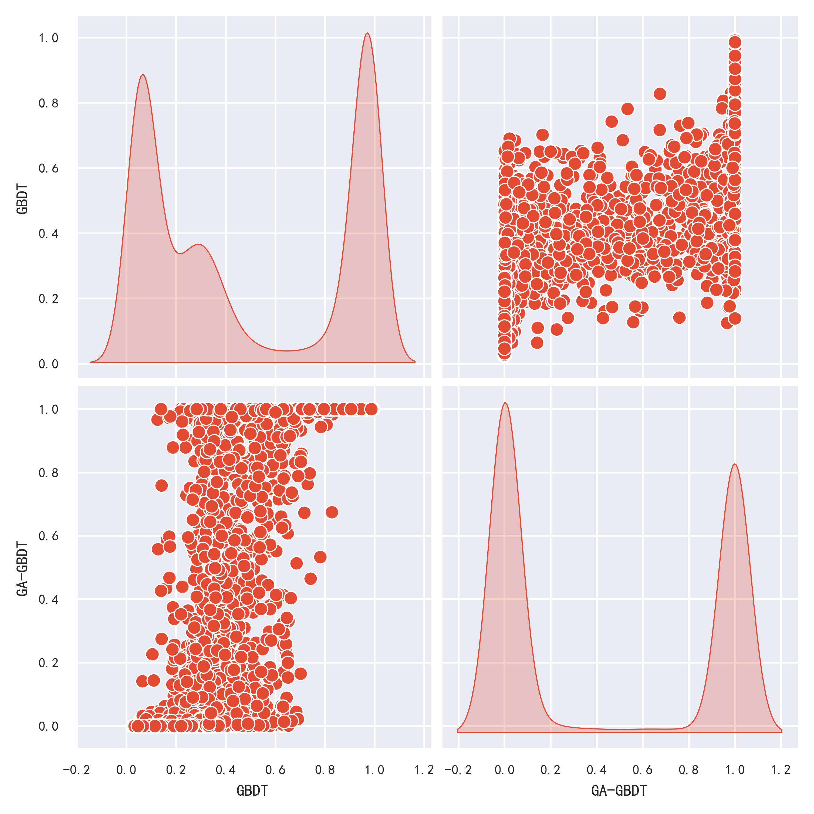

图4-10 GBDT与GA-GBDT的相关关系图

## 4.3 单模型算法改进后的模型融合

上一小节使用遗传算法对GBDT、XGBoost、LightGBM以及Random Forest做全局的参数组合寻优，建立了GA-GBDT，GA-XGBoost，GA-LightGBM和GA-RF模型，小幅度提升了单模型的泛化能力。为了进一步提升整体模型预测信贷风险的能力，再次使用Stacking算法对GA-GBDT、BP等算法等做进一步融合。从算法多样性和参数多样性两个维度出发，建立最佳的信贷风险预测模型。

4.3.1 算法多样性的模型融合

通过对不同算法模型的组合融合加强差异性，提升模型的效果。算法模型的组合定义如表4-4所示：

表4-4 模型融合的算法组合

|  |  |
| --- | --- |
| 模型名称 | 单模型组合 |
| M1 | GA-GBDT、GA-XGBoost、GA-LightGBM、GA-RF、BP、SVM |
| M2 | GA-GBDT、GA-XGBoost、GA-LightGBM、GA-RF、BP |
| M3 | GA-GBDT、GA-LightGBM、GA-RF、BP、SVM |
| M4 | GA-GBDT、GA-XGBoost、GA-LightGBM、GA-RF |

模型的AUC值和ROC曲线以及概率分布效果如图4-11：

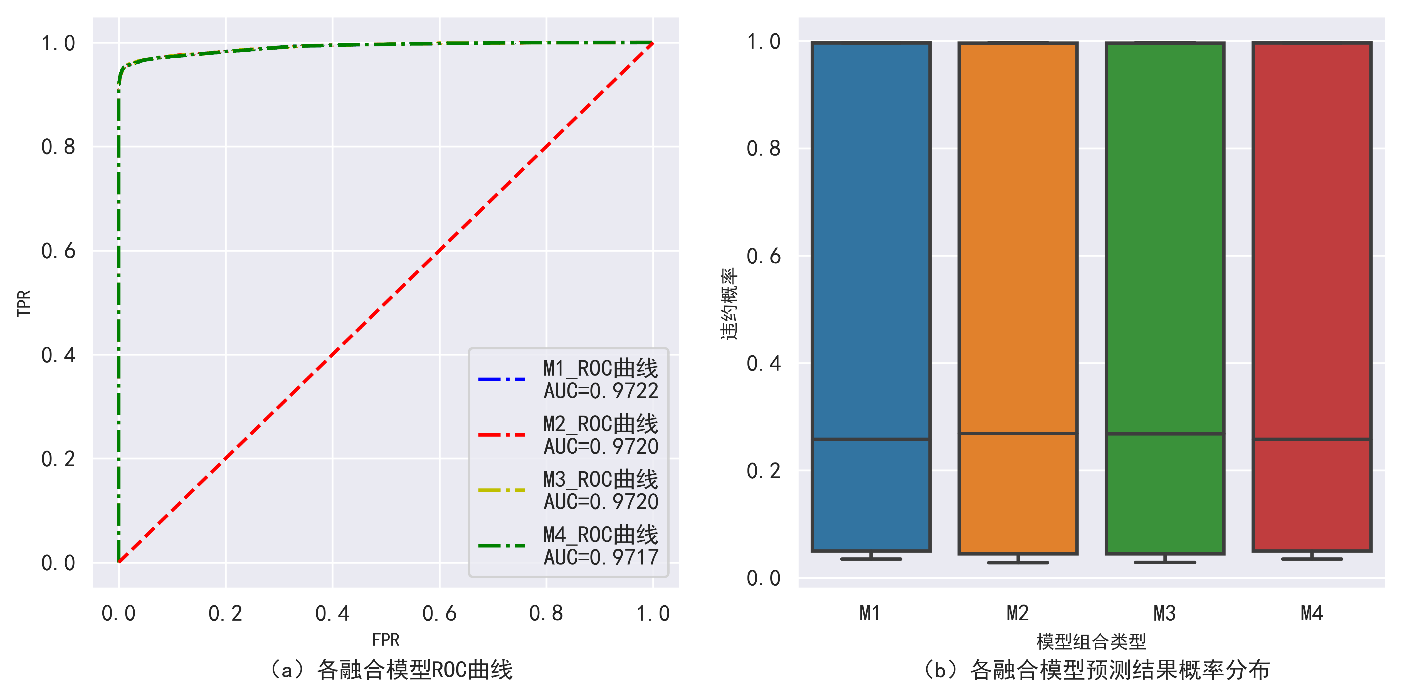

图4-11 M1、M2、M3、M4模型的ROC曲线和违约概率分布

从图4-11的ROC曲线可知，AUC的值均超过0.97，相比于未算法改进前，AUC的值提升了超过0.02，提升效果明显。同时，从4-11中的箱图看出，算法多样性生成的模型之间相似度较高。

M1、M2、M3、M4各模型的混淆矩阵如表4-5所示。

经过算法多样性的模型融合建立的M1到M4在精度、准确率、召回率等方面均有明显的提升，平均提升相较于改进前提升5%以上，且总体模型的精度超过97%。

表4-5 算法多样性各模型的混淆矩阵

|  |  |  |  |  |
| --- | --- | --- | --- | --- |
|  |  | precision | recall | F1-score |
|  | 0 | 0.98 | 0.96 | 0.97 |
| M1 | 1 | 0.96 | 0.98 | 0.97 |
| M2  M3  M4 | Accuracy  0  1  Accuracy  0  1  Accuracy  0  1  Accuracy | 0.98  0.96  0.98  0.96  0.98  0.96 | 0.96  0.98    0.96  0.98  0.96  0.98 | 0.97  0.97  0.97  0.97  0.97  0.97  0.97  0.97  0.97  0.97 |

4.3.2 参数多样性的模型融合

同种算法不同参数能训练出不同的模型，通过算法参数的小范围扰动加强融合个体学习器之间的差异性。参数多样性生成模型的混淆矩阵如表4-6：

表4-6 参数多样性生成模型的混淆矩阵

|  |  |  |  |  |
| --- | --- | --- | --- | --- |
|  | precision | recall | F1-score | support |
| 0 | 0.98 | 0.96 | 0.97 | 10665 |
| 1 | 0.96 | 0.97 | 0.96 | 8701 |
| accuracy |  |  | 0.97 | 19366 |
| macro avg | 0.97 | 0.97 | 0.97 | 19366 |
| wight avg | 0.97 | 0.97 | 0.97 | 19366 |

从混淆矩阵来看，算法多样性和参数多样性生成的模型效果基本持平，算法多样性的泛化能力略好于参数多样性生成的模型。通过对模型参数多样性的模型融合，信贷风险预测模型的效果显著提升。

## 4.4 信贷风险预测模型的最终建立

通过上述实验对比分析，最终确定信贷风险的预测模型，通过Stacking对GA-GBDT、GA-XGBoost、GA-LightGBM、GA-RF、BP、SVM进行模型融合建立最终模型。

最终建立的模型的预测概率分布如图4-12：

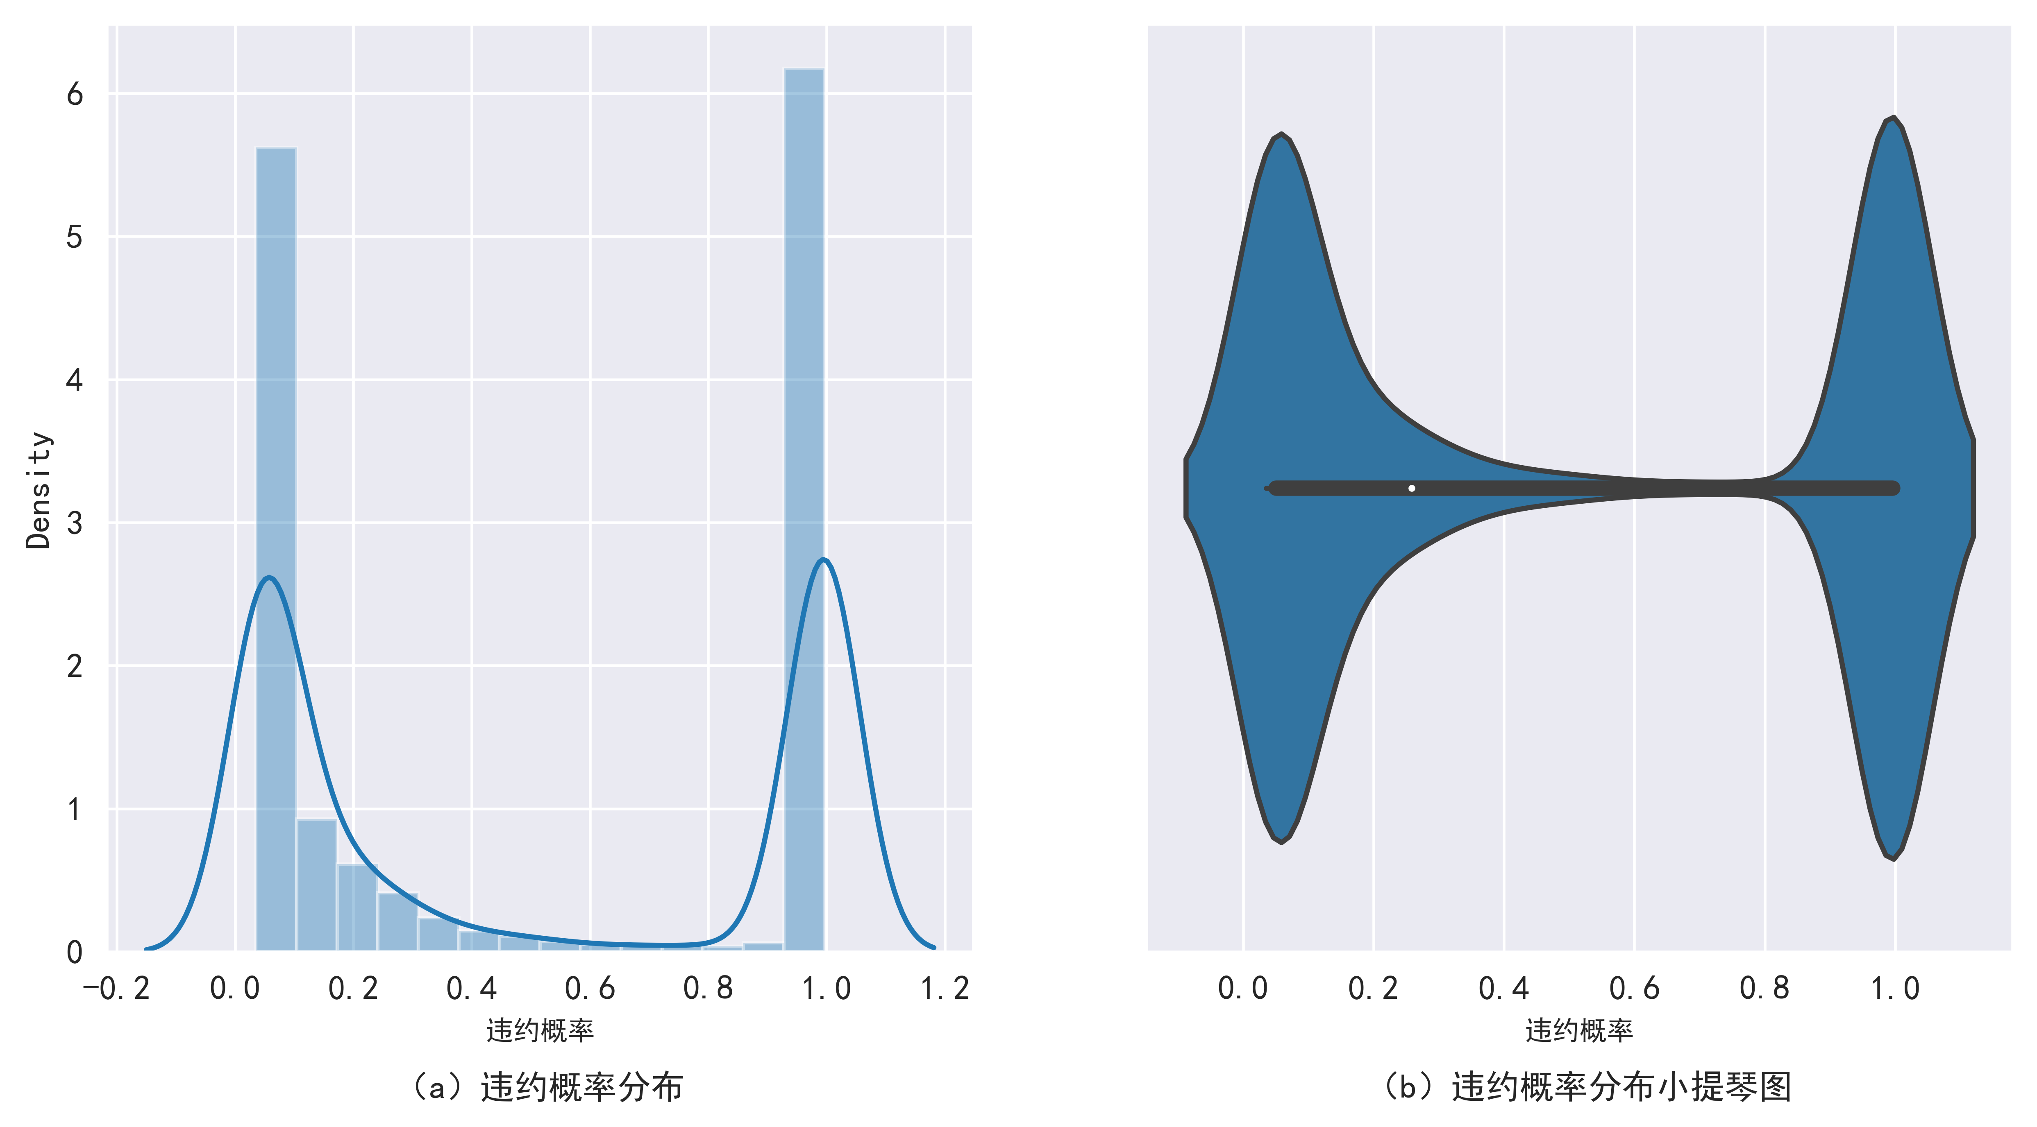

图4-12 最终模型预测结果的概率分布

从图4-12中的柱状图和小提琴图可以看出模型预测的概率集中在两端，中间较少，尤其违约概率在[0.4，0.8]之间。同时也可以说明模型对是否违约逾期有较为准确的判定，可以将正负样本较为“安全”的识别出来。

最终模型的混淆矩阵如表4-7：

表4-7 最终模型预测结果的混淆矩阵

|  |  |  |  |  |
| --- | --- | --- | --- | --- |
|  | precision | recall | F1-score | support |
| 0 | 0.98 | 0.96 | 0.97 | 10700 |
| 1 | 0.96 | 0.98 | 0.97 | 8666 |
| accuracy |  |  | 0.9713 | 19366 |
| macro avg | 0.97 | 0.97 | 0.97 | 19366 |
| wight avg | 0.97 | 0.97 | 0.97 | 19366 |

从表4-7的混淆矩阵看，模型整体的精度、准确率、召回率以及F1-Score均达到96%以上，提升效果显著。

最终模型预测结果的ROC曲线和PR曲线如图4-13，最终模型预测结果的AUC达到0.972，预测效果较好，且相较于改进前，提升超过3%。

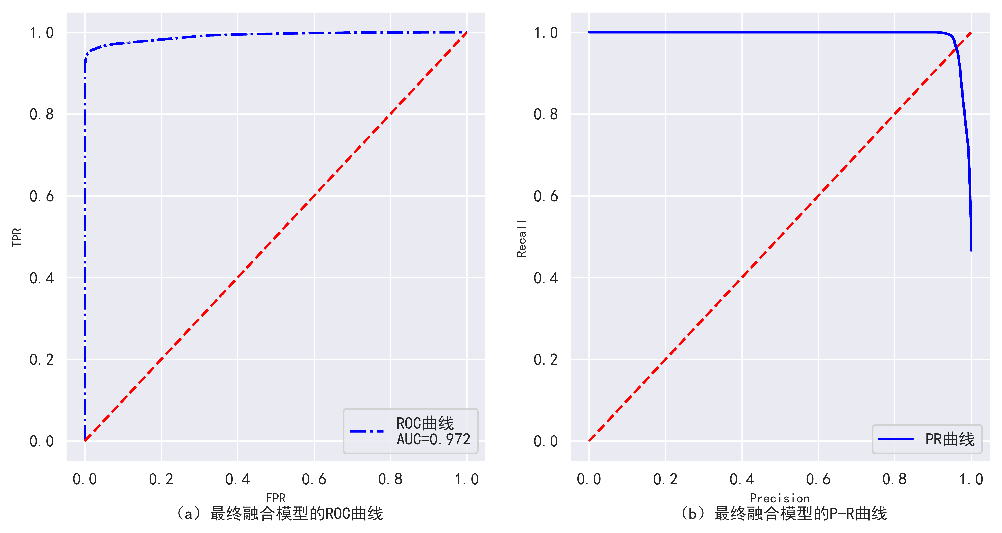

图4-13 最终模型预测结果的ROC曲线和P-R曲线

## 4.5 本章小结

本章重点介绍了使用遗传算法和网格搜索算法优化GBDT、XGBoost、LightGBM、Random Forest这四个单模型超参数的过程。遗传算法针对四个模型确定不同的域空间，优化不同的超参数组合，有效解决了该类模型容易陷入局部最优等问题。完成并提升了单模型的信贷风险预测的准确性和泛化能力，并对其相关性进行了对比分析。紧接着从算法多样性以及参数多样性增加模型之间的差异性，提升模型融合的效果。最终经过多个维度的比较，选定通过Stacking对GA-GBDT、GA-XGBoost、GA-LightGBM、GA-RF、BP、SVM进行模型融合建立最终的模型，并对模型预测的结果和概率的分布进行了可视化研究。

# 第5章 基于多模型融合的信贷风险预测模型系统实现

本章是对基于多模型融合的信贷风险预测模型的系统实现。本文研究中的系统基于Tkinter模块，对基于多模型融合的信贷风险预测模型进行可视化的展示及应用，并分别从历史银行消费情况、信用卡账单以及用户在放款前后的浏览行为三个维度进行可视化分析。

## 5.1 系统开发环境

模型系统展示的硬件开发环境同第三章保持一致。软件开发环境如表5-1所示。

表5-1 系统软件环境

|  |  |
| --- | --- |
| 软件 | 名称及版本号 |
| 操作系统 | Win10 64位 |
| 开发环境 | Jupyter Notebook |
| Python | 3.6.1 |
| 服务器  数据库 | Tkinter  Mysql-8.0.19 |
| 浏览器 | Google Chrome |

本论文中使用Tkinter作为系统展示开发的模块。Tkinter模块是由Python提供的GUI开发工具，其可移植性较好，可良好运行在Unix和Windows系统之上。Tkinter提供了丰富的实现窗口设计的组件以及布局，具体如图5-1所示。

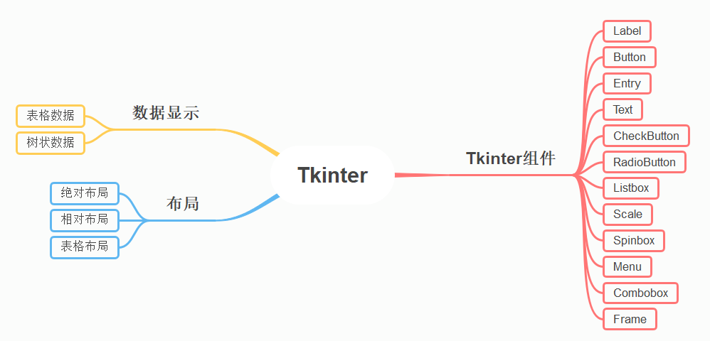

图5-1 Tkinter窗口设计组件

## 5.2 预测查询模块及预测设计实现

5.2.1 系统功能设计

基于遗传算法与多模型融合的信贷风险预测系统可直观地对模型结果进行展示，并分析该用户的历史行为，包括历史银行卡消费收入账单、信用卡额度等历史账单信息以及用户在放款前后的浏览行为信息等。系统主要包含两个模块，分别是模型结果查询模型以及用户历史行为分析模块。系统的总体功能设计图如图5-2所示。



图5-2 系统功能设计图

5.2.2 预测系统及结果展示

用户信贷风险预测系统基于所建立模型的预测结果进行可视化展示及对比分析。本系统中，前端输入用户的ID以及选择相对应的模型，后台于数据库中查询该用户信用风险情况，并将结果返回前端并展示。返回的结果包括是否会违约以及违约的概率风险等级。同时，对该选定的用户从用户历史银行卡消费记录、历史信用卡账单记录以及放款前后用户的浏览行为三个维度进行可视化，用图表的方式展示用户的具体信息。

1. 系统查询页面

图5-3展示的是信贷风险预测系统的查询页面。如图所示，包含用户的ID以及选取相应的模型。模型包括改进前和改进后的模型，如XGBoost、GA-XGBoost等。点击结果查询按钮后台即在数据库中搜索该用户的具体信贷风险相关信息，并将结果展示于查询结果界面。如图5-3中输入的用户ID为41，选取的模型为遗传算法改进GBDT的模型GA-GBDT。



图5-3 系统查询页面

1. 系统查询结果页面

图5-4展示的是系统查询结果的页面，包括在系统查询页面输入的用户的ID以及选取的模型。经过在数据库中的查找，返回用户是否违约以及违约的概率。如图5-4，用户的ID为41，选取的模型为GA-GBDT，查询可得该用户不会违约，违约的风险为0.05。同时该页面包含三个Button，分别为信用卡记录分析、银行卡记录分析以及浏览行为分析。



图5-4 系统查询结果页面

（3）信用卡记录分析页面

图5-5展示的是信用卡记录分析页面。从图中可以看出，该用户ID为34，选取的模型为GA-GBDT。所展示的图表为信用卡额度、上期还款金额以及上期账单金额的折线图。从图中可以看出，信用卡额度一直高于还款账单金额，且上期还款金额与上期账单金额基本持平，从该维度判断用户风险较小。

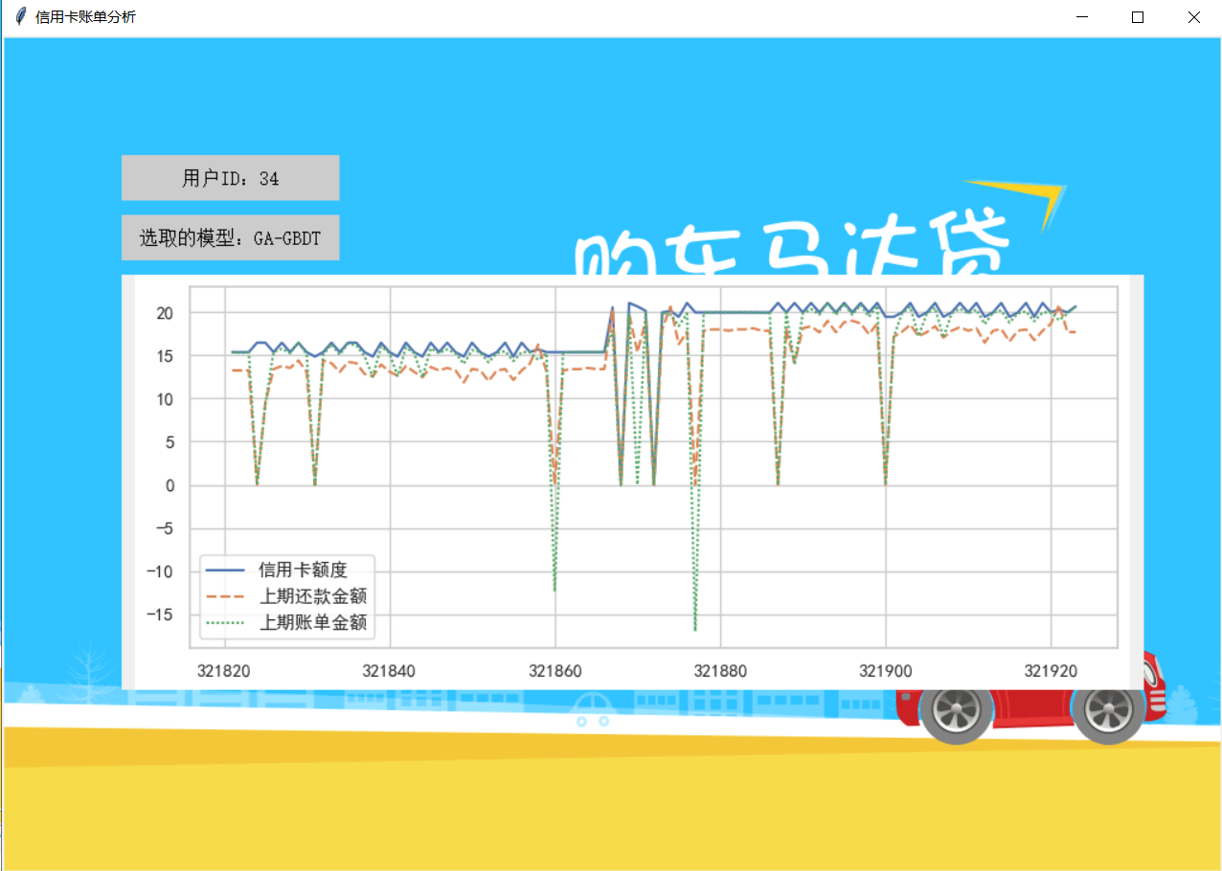

图5-5 信用卡记录分析页面

（4）银行卡记录分析页面

图5-6展示的是银行卡记录分析页面。从图中可以看出，该用户ID为41，选取的模型为GA-GBDT。所展示的图表为该用户消费金额的柱状图和折线图。从图中可以看出，该用户在此期间共使用银行卡消费了20次，消费次数不多且金额较为平稳，由此可以初步判断该用户的消费能力。

（5）用户浏览行为分析页面

图5-7展示的是用户在放款前后的浏览行为分析页面。从图中可以看出，该用户的ID为41，选取的模型为GA-GBDT。图表为用户浏览行为和浏览子行为在放款前后的折线图。从折线图来看，浏览行为和浏览子行为有规律地周期波动，说明该用户有定期浏览的行为习惯。

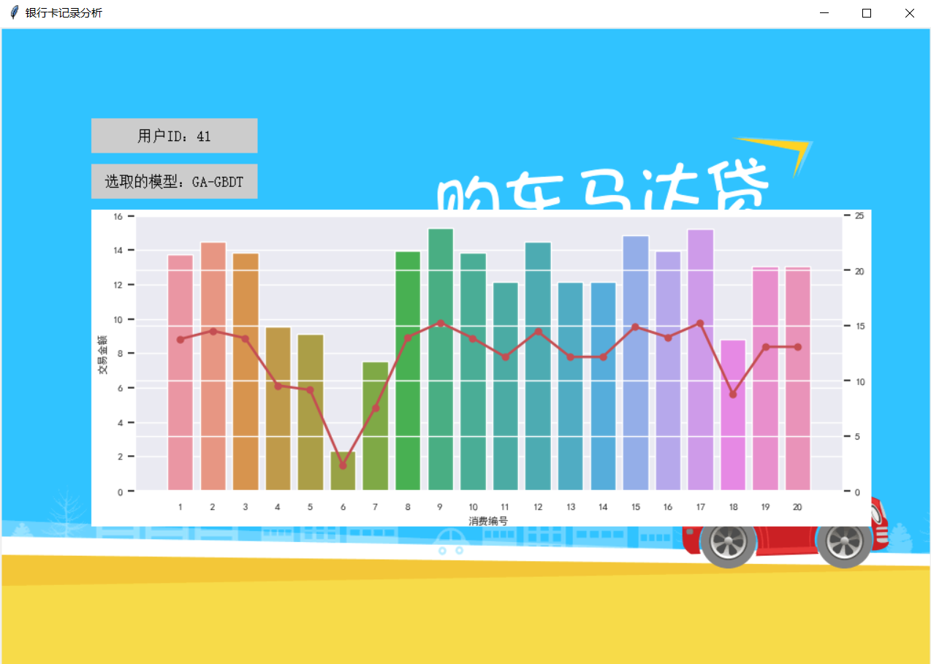

图5-6 银行卡记录分析页面

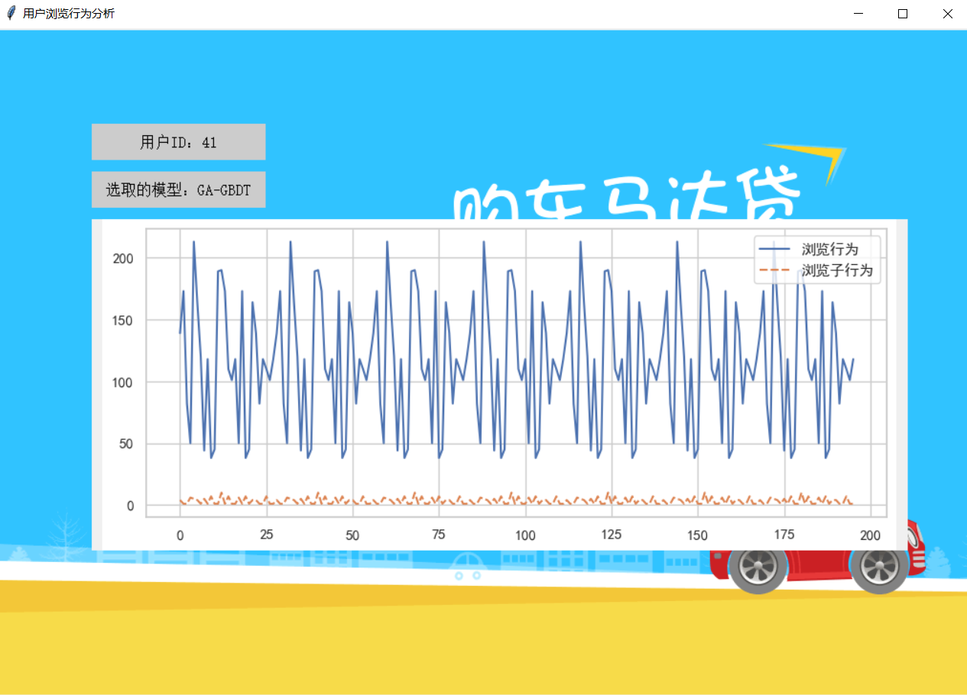

图5-7 用户浏览行为分析页面

## 5.4 本章小结

本章主要介绍了基于多模型融合的信贷风险预测模型的系统实现过程。首先介绍了开发预测系统的硬件和软件环境。紧接着结合Tkinter模块和数据库相关技术完成了信贷风险预测模型查询模块的可视化工作，展示了预测模块具体实现的界面，同时给出了模型预测的结果，包含是否违约以及违约的概率等相关信息以及用户具体行为的分析。

# 总结与展望

本文总结

本文探讨建立了一种基于遗传算法与多模型融合技术的在线信贷风险预测模型。信贷风险管理一直是金融服务行业重要的组成部分，尤其对于互联网金融服务尤为重要。而在当前传统的个人及企业信用风险评估形式下，主要依赖于中国人民银行的信用调查系统电子信用档案。如前所述，央行的征信系统存在大量的数据缺失，会大大限制评估客户的范围及评估的准确性。对于互联网金融企业来说，在线信贷业务由于用户的宏观因素变化等问题，导致用户风险模型预测精确度低，客户评级不准确，导致不良贷款余额和不良贷款率。基于此问题，本文通过分析国内外的研究动态，从用户的基本信息、银行卡消费记录、信用卡账单以及用户的浏览行为出发，挖掘信用风险相关特征，并利用集成学习方法和多模型融合技术建立信贷风险预测模型。同时，为了解决集成学习模型的多个超参数优化问题，引入遗传算法，寻找其最优的参数组合。本文的研究工作可以概括为以下几个方面：

1、针对目前信贷风险预测模型存在的问题，围绕国内外对该问题模型的研究，分析了各自存在的优劣点。结合本文研究中使用的用户相关行为数据集，确定了使用集成学习方法和多模型融合的技术来进行信贷风险预测模型的方案。

2、本文的研究主要使用GBDT、XGBoost、LightGBM、RF四种集成学习算法和BP神经网络以及SVM预测信贷风险。围绕当前预测模式存在的问题，根据用户行为挖掘信贷风险相关影响因素，量化具象为相关特征，并使用上述学习算法建立模型。同时，为了提高模型的准确性，引入多模型融合技术，取长补短，确定各模型之间最佳权重系数。通过单模型以及多模型融合之后的模型之间对比，结果表明多模型融合的预测结果明显优于其他几种模型。

3、为了进一步提升模型的泛化能力，本文引入模拟达尔文进化论的遗传算法对四种集成学习方法进行改进，寻找最优的模型超参数组合，减小陷入局部最优的缺陷。结果表明使用遗传算法改进后的集成学习相较于改进前有了一定程度的提升。同时，从算法多样性和参数多样性两方面再次使用多模型融合技术构建加权融合模型，取得了较好的预测效果。

4、设计并实现了信贷风险预测模型系统。通过Tkinter模块和数据的可视化展示了系统的查询模块，使模型结果更加直观地展示。

进一步的研究方向

1、本论文研究中使用的训练集数据量较小，且存在大量的数据缺失和类别不均衡的影响，可能存在泛用性问题。若需要对模型推广使用，需要对模型做进一步的研究。

2、本文引入的遗传算法只能以一定的概率找到全局最优的超参数组合，使用的是概率机制进行迭代，具有随机性。同时，遗传算法在面对大规模数据集上表现较差。

3、本文信贷风险预测模型的应用仅包含预测模型查询结果及简单分析的模块，功能较为单一，后续可根据需求方面对系统功能做进一步的扩充。

# 致 谢

论文至此已接近尾声，回顾过去的三年，依然历历在目。三年的时光，匆匆从时间的缝隙里流走。有人说，时间就像是一笔贷款，无论是谁，无论其信用再好，借了也还不起。依稀还记得第一次来到交大的校园是2018年复试的场景，怀着忐忑和紧张情绪从学校的南大门进入，穿过银杏大道，被巍峨高大的图书馆所震撼。应该说，三年的大部分时光均在实验室度过。在这里，我享受着学习的快乐时光，享受着与老师、同门一起探讨专业知识的时刻，不仅收获了相关知识，也收获了更多的友谊。在此，我希望借这个机会对所有帮助过我的人表示由衷的感谢。

在交大的三年时间，首先非常感谢我的研究生导师楼新远副教授。无论是在学习上、生活上，还是在找工作阶段，都给予了我极大的帮助和谆谆教导。从每周的学术研讨会，到与师兄参与科技竞赛，再到论文的发表，都给予了悉心的指导。楼新远老师博学多闻、治学严谨，对我三年的学习生涯有着深远的影响。最后本篇学位论文的撰写，从题目的选定、文献的查找、技术路线的确定、关键实验到最后论文的完成，都给出了详细深入的指导意见，再次感谢楼老师。

在此，我还想要感谢我的女朋友赫倚和我的家人在生活、工作等各方面否给予了我大力支持。让我对未来充满了期待，让我更有动力、更从容的走向社会。同时，我还要感谢实验室的同门、师兄师姐以及师弟师妹。在学习方面，我们共同探讨，一起分享科研知识，生活上，我们一起锻炼，一起玩耍，感谢你们！

再次由衷感谢所有关心和帮助我的人，祝愿大家前程似锦，生活美满！

# 参考文献

1. 肖义. 互联网金融业务增长模式及其对传统金融的借鉴[D]. 2015.
2. 常敏. 互联网＋形势下大力推进智能制造[J]. 中国石油和化工经济分析, 2015, 000(008):P.10-11.
3. 张鑫, 曹帅. 基于BP神经网络的P2P网贷信用风险甄别研究——以拍拍贷为实例[J]. 现代商业, 2020, 000(011):105-106.
4. 无[1]. 我国征信业的改革与发展[J]. 中国银行业, 2019, 000(008):P.19-21.
5. 张莹. 商业银行互联网信贷业务的风险管理研究[J]. 财经界(学术版), 2019(20).
6. 张万军. 基于大数据的个人信用风险评估模型研究[D]. 2016.
7. 沙希杜·伊斯兰姆, 和红梅, 基肖尔·库梅尔·班萨克,等. 孟加拉国视角下的"一带一路"及孟中印缅经济走廊建设[J]. 南亚东南亚研究, 2018(3).
8. 闫真宇. 关于当前互联网金融风险的若干思考[J]. 浙江金融, 2013(12):40-42.2.
9. 王裕粟. 基于数据挖掘的客户信用评级模型的设计与实现[D]. 2012.
10. 洪娟, 曹彬, 李鑫. 互联网金融风险的特殊性及其监管策略研究[J]. 中央财经大学学报, 2014.
11. 周贤. 新形势下银行信贷风险管理问题研究[J]. 中国市场, 2020, No.1033(06):20+71.
12. 刘佳蒙. 商业银行信贷风险管理存在的问题与对策研究[J]. 农村经济与科技, 2020, v.31;No.480(04):166-167.
13. 徐溪蔓. 基于时间序列模型的商行信贷规模与风险管理分析[J]. 现代商业, 2019(24)..
14. 谢昌文, 李黎. 基于层次分析法的商业银行小企业信贷风险预警模型初探[J]. 金融经济:下半月, 2015.
15. Carter M M . ENGINE, SYSTEM AND METHOD OF PROVIDING CLOUD-BASED BUSINESS VALUATION AND ASSOCIATED RULES-BASED SERVICES[J]. 2012.
16. Sandoval, Leonidas. Structure of a Global Network of Financial Companies Based on Transfer Entropy[J]. Entropy, 2014, 16(8):4443-4482.
17. 姜迪. 互联网金融风险与风险防范[J]. 经贸实践, 2019, 243(01):138.
18. 李长征. 完善我国互联网金融风险管理机制的建议[J]. 商场现代化, 2019, 000(004):92-94.
19. 章豪. 借款人未按协议履行分期还款义务应视为预期违约[J]. 商, 2014, 000(018):136-137.
20. 胡佳. 我国商业银行信贷风险评估模型比较研究[D]. 2007..
21. 陈晓兰, 任萍. 基于Logistic混合模型的企业信用风险评价研究[J]. 山东财政学院学报, 2011(02):90-93.
22. 光丽.基于Logistic回归模型的P2P网络借贷平台借款人信用风险评估研究——以人人贷为例[D].甘肃:兰州大学,2017. DOI:10.7666/d.D01298439.
23. 呼振凯. P2P网络借贷中借款人的信用风险评估研究[D]..
24. 徐晓霞,李金林.基于决策树法的我国商业银行信用风险评估模型研究[J].北京理工大学学报（社会科学版）,2006,8(3):71-74. DOI:10.3969/j.issn.1009-3370.2006.03.018.
25. 张红梅. 基于决策树算法的房贷信用风险评估研究[D]. 哈尔滨理工大学, 2012.
26. 马文勤. 基于BP神经网络的农户小额信贷信用风险评估研究[D]. 西北农林科技大学, 2010.
27. Chen H , Joslin S . Generalized Transform Analysis of Affine Processes and Applications in Finance[J]. Review of Financial Studies, 2012, 25.
28. 方先明, 熊鹏, 张谊浩. 基于Hopfield神经网络的信用风险评价模型及其应用[J]. 中央财经大学学报, 2007, 000(008):34-40.
29. 张佳维. 基于模糊神经网络的个人信用风险评估[D]. 2014.
30. 杨凤萍. 基于神经网络集成和用户偏好模型的协同过滤推荐算法研究[D]. 2016.
31. EDUARDOFRIEDMAN. AN EMBEDDING THEOREM FOR QUATERNION ALGEBRAS[J]. Journal of the London Mathematical Society, 1999, 60(1):33-44.
32. 位云朋. 基于多模态进化计算的集成学习器研究与应用[D]. 2019.
33. Venter A , Laurie D P . A Doubly Adaptive Integration Algorithm Using Stratified Rules[J]. BIT, 2002, 42(1):183-193.
34. 柯国霖. 梯度提升决策树(GBDT)并行学习算法研究[D]. 2016.
35. 汪伟. 特征选择在几种决策树集成方法中的表现研究[D]. 2017.
36. 胡樱. 基于多特征的图像分类决策树生成方法研究[D]. 中南大学, 2007.
37. 曹礼园, 李深洛. 基于多目标最优化的最小代价决策树构建与实现[J]. 计算机与数字工程, 2019, 47(12):3020-3024.
38. 孙慧然. 一种基于决策树的机器学习方法和推理机设计[D]. 长春工业大学, 2014.
39. 李超, 张文辉, 李然,等. 基于Stacking集成学习的恒星/星系分类研究[J]. 天文学报, 2020, 061(002):102-111.
40. 杨梓灿. 基于MPI的正则化贪心森林的并行化设计与实现[D]. 中山大学.
41. 杨立洪, 白肇强. 基于二次组合的特征工程与XGBoost模型的用户行为预测[J]. 科学技术与工程, 2018, 018(014):186-189.
42. 谢勇, 项薇, 季孟忠,等. 基于Xgboost和LightGBM算法预测住房月租金的应用分析[J]. 计算机应用与软件, 2019(9).
43. 熊苏生. 基于改进LightGBM的交通模式识别算法[J]. 计算机与现代化, 2018, 278(10):72-77+130..
44. 郭步豪. 基于梯度提升机器学习算法的ECG身份识别[D]. 2020.
45. 王玉晶, 莫建麟. 基于TS特征选择的生理情感状态分类[J]. 齐齐哈尔大学学报:自然科学版, 2013, 29(3):19-19.
46. 凌强, 费习宏, 李峰. 一种基于CatBoost模型的车辆尾气浓度超标判别方法:, 2020..
47. Wang X , Lou X Y , Hu S Y , et al. Evaluation of Safe Driving Behavior of Transport Vehicles Based on K-SVM-XGBoost[C]// 2020 3rd International Conference on Advanced Electronic Materials, Computers and Software Engineering (AEMCSE). IEEE, 2020.
48. 简艺恒, 余啸. 基于数据过采样和集成学习的软件缺陷数目预测方法[J]. 计算机应用, 2018.
49. Hussain M , Wajid S K , Elzaart A , et al. A Comparison of SVM Kernel Functions for Breast Cancer Detection[C]// Eighth International Conference Computer Graphics. IEEE Computer Society, 2011.
50. 松井,正一. NFL定理(No Free Lunch Theorem)[J]. Journal of Japan Society for Fuzzy Theory and Systems, 2002, 14.
51. 洪铭, 汪鸿翔, 刘晓芳,等. 采用负相关学习的SVM集成算法[J]. 华侨大学学报(自然科学版), 2018, v.39;No.164(06):162-166.
52. Jeong H K , Lee Y P , Lahaye R J W E , et al. Evidence of Graphitic AB Stacking Order of Graphite Oxides[J]. Journal of the American Chemical Society, 2008, 130(4):1362-1366.
53. Baurle R A , Tam C J , Edwards J R , et al. Hybrid simulation approach for cavity flows: Blending, algorithm, and boundary treatment issues[J]. Aiaa Journal, 2003, 41(8):1463-1480.
54. 王永吉. 支持向量机泛化性能的研究及其应用[D]. 江南大学, 2009.
55. 汪云云, 陈松灿. 基于AUC的分类器评价和设计综述[J]. 模式识别与人工智能, 2011.
56. Grant T , Kluge A G . Data exploration in phylogenetic inference: scientific, heuristic, or neither[J]. Cladistics-the International Journal of the Willi Hennig Society, 2003, 19(5):379-418.
57. Saita C A . Declarative Data Cleaning: Language, Model, and Algorithms[J]. 2001.
58. Lekadir K , Merrifield R , Yang G Z . Outlier Detection and Handling for Robust 3-D Active Shape Models Search[J]. IEEE Transactions on Medical Imaging, 2007, 26:212-222.
59. Birant D , Kut A . ST-DBSCAN: An algorithm for clustering spatial-temporal data[J]. Data & Knowledge Engineering, 2007, 60(1):p.208-221.
60. Yu H , Lo H , Hsieh H , et al. Feature engineering and classifier ensemble for KDD Cup 2010[C]// Jmlr Workshop & Conference. 2010.
61. Guyon I M , Andr, Elisseeff. An introduction to variable and feature selection[J]. The Journal of Machine Learning Research, 2003.
62. Guyon I , Elisseeff, André. An introduction to variable and feature selection.[C]// Joint International Conference on Artificial Neural Networks & Neural Information Processing. Springer-Verlag, 2003.
63. 陈岩, 来海锋, 王清,等. 基于filter-wrapper的两步特征变量提取方法[J]. 机电工程, 2010, 27(4):67-71.
64. 廖伟智, 严伟军, 阴艳超,等. 基于Filter和Wrapper选择算法的特征选择方法:, 2018.
65. Wang J , Dang Y , Wang Q , et al. Embedded method for embedded interaction code array[J]. 2006.
66. Goldberg D E . Genetic Algorithm in Search Optimization and Machine Learning[J]. Addison Wesley, 1989, xiii(7):2104–2116.
67. Yang J , Honavar V . Feature subset selection using a genetic algorithm[J]. IEEE Intelligent Systems & Their Applications, 2002, 13(2):44-49.
68. 刘成锴. 基于遗传算法的文本特征降维方法研究[D]. 2020.
69. 王兴玲, 李占斌. 基于网格搜索的支持向量机核函数参数的确定[J]. 中国海洋大学学报(自然科学版), 2005(05):169-172.
70. 张翠丽, 孟小艳, 杨抒. 基于Django框架的管理系统的设计与开发[J]. 计算机技术与发展, 2019.

# 攻读硕士学位期间发表的论文及科研成果

1. 已发表的论文：

1. X Wang, X Y Lou, S Y Hu and S C He. Evaluation of safe driving behavior of transport vehicles based on K-SVM-XGBoost[J]. Advanced Electronic Materials, Computers and Software Engineering (AEMCSE), 2020:84-92.

2. 参与科研项目：

1. 四川省重点项目：面向汽车服务生命周期（SLM）的第三方制造服务云平台研发与应用示范，项目编号：2015GZ0076
2. 国家课题：面向产品服务生命周期的制造服务平台研发与应用示范，课题编号：2015BAF32B05